LỜI NÓI ĐẦU (Sách giáo viên — Quyển 3)
Sách này dành cho thầy cô đứng lớp Scratch — Quyển 3 (Bài 13–16: Cấu trúc dữ liệu Danh sách & Xử lý Chuỗi ký tự).
Mỗi bài tập gồm đề bài cho học sinh và 4 mục hỗ trợ giảng dạy: Ý tưởng & Phân tích (mạch giảng chính), Bảng chạy tay Dry Run (demo từng bước trên lớp), Bẫy lỗi thường gặp (đón trước lỗi học sinh), Lời giải tham khảo kèm ảnh khối lệnh (chấm và chữa bài).
Thầy cô dùng sách này để chuẩn bị bài, dẫn dắt demo và chữa bài — không phát cho học sinh vì chứa lời giải.

CHƯƠNG 05: DANH SÁCH (LIST) & THỐNG KÊ

Bài 13: Danh sách và thao tác cơ bản

Bài 01: Nhập dãy số & in phần tử đầu - cuối
Bối cảnh: Truy xuất phần tử biên (đầu dãy và cuối dãy) là thao tác truy cập nhanh có độ phức tạp $O(1)$ trên cấu trúc dữ liệu danh sách.
Nhiệm vụ: Cho một dãy gồm $N$ số nguyên. Hãy in ra phần tử đầu tiên và phần tử cuối cùng của dãy số đó.
Đầu vào (Input):
- Dòng 1: Số nguyên dương $N$ ($1≤N≤1000$).
- Dòng 2: Gồm $N$ số nguyên cách nhau bởi khoảng trắng.
Đầu ra (Output):
In phần tử đầu tiên và phần tử cuối cùng trên một dòng, cách nhau một khoảng trắng.
Ví dụ mẫu (Sample 1):
Giải thích:
Với dữ liệu đầu vào là 5 10 25 3 47 99, kết quả thu được tương ứng là 10 99.

1. Ý tưởng & Phân tích thuật toán
- Bản chất của bài này là lấy hai phần tử ở hai đầu của danh sách: phần tử đầu tiên và phần tử cuối cùng.
- Với số mẫu N = 5, dãy 10 25 3 47 99: phần tử đầu là 10, phần tử cuối là 99 nên đáp án là 10 99.
- Quy trình trong lời giải với các biến n, a:
  - Đọc n = 5.
  - Đọc dãy a = [10, 25, 3, 47, 99].
  - Lấy a[0] được 10 và a[-1] được 99, in ra 10 99.
- Giá trị biên cụ thể: N = 1 thì phần tử đầu và cuối là cùng một số (ví dụ dãy 7 thì in 7 7).

2. Bảng chạy tay trên số liệu mẫu (Dry Run Table - Sample 1: 5 / 10 25 3 47 99)
Bước | Thao tác | Giá trị
1 | Đọc n | n = 5
2 | Đọc dãy a | a = [10, 25, 3, 47, 99]
3 | Lấy a[0] | 10
4 | Lấy a[-1] | 99
5 | In kết quả | màn hình hiện 10 99
Kết quả cuối cùng khớp với đáp án mẫu: 10 99.

3. Lưu ý & Bẫy lỗi thường gặp
- Bẫy 1 — lấy vị trí cuối bằng a[n]:
n = câu trả lời
a = list(các khối hỏi và đợi cho từng biến)
nói (a[0], a[n])
Với mẫu n = 5, a[5] vượt khỏi dãy (vị trí cuối là a[4]) nên chương trình báo lỗi. Cách sửa: dùng a[-1] hoặc a[n - 1].
- Bẫy 2 — in mỗi số một dòng:
n = câu trả lời
a = list(các khối hỏi và đợi cho từng biến)
nói (a[0])
nói (a[-1])
Với mẫu trên in ra hai dòng 10 rồi 99, không khớp đáp án mẫu 10 99 trên một dòng. Cách sửa: in chung một lệnh nói (a[0], a[-1]).
- Bẫy 3 — quên đọc dòng N nên đọc nhầm dãy:
a = list(các khối hỏi và đợi cho từng biến)
nói (a[0], a[-1])
Với mẫu trên, lệnh đọc đầu tiên lấy nhầm dòng 5 thành dãy [5] rồi in ra 5 5 sai. Cách sửa: đọc n trước rồi mới đọc dãy a.

4. Lời giải tham khảo & Kịch bản Khối lệnh Scratch 3.0

4.1. Khối lệnh đồ họa trực quan (Visual Scratch Blocks)
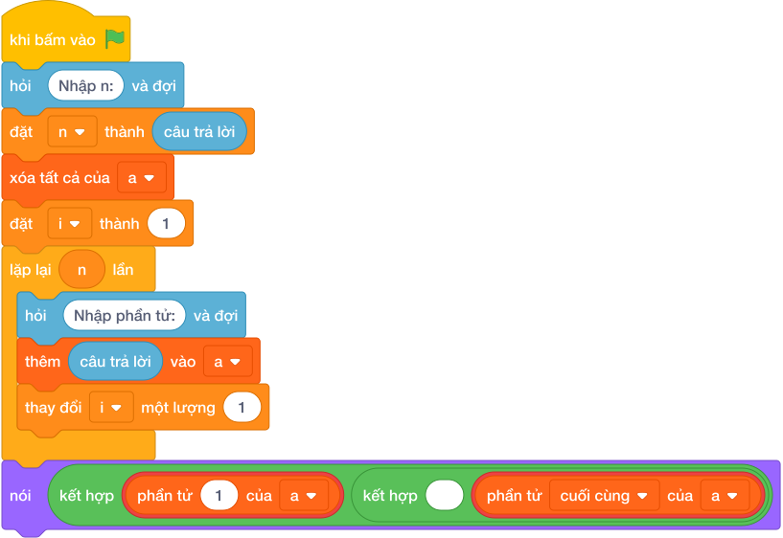
💡 Kịch bản thực hiện từng bước:
- khi bấm vào cờ xanh
- hỏi [Nhập n:] và đợi
- đặt [n] thành (câu trả lời)
- xóa tất cả của danh sách [a]
- đặt [i] thành 1
- lặp lại (n) lần:
- hỏi [Nhập phần tử:] và đợi
- thêm (câu trả lời) vào [a]
- thay đổi [i] một lượng 1
- nói (kết hợp giá trị và ’ ’ và giá trị)

Bài 02: Thêm điểm vào danh sách
Bối cảnh: Lớp của bạn Na vừa làm bài kiểm tra nên cô giáo có một danh sách điểm kiểm tra ban đầu. Sáng nay, bạn Tí nộp bài muộn và cô đã chấm cho bạn điểm $X$. Cô muốn viết thêm điểm $X$ này vào cuối danh sách mà không làm mất điểm của các bạn khác. Hãy giúp cô thêm điểm mới vào danh sách.
Nhiệm vụ: Cho danh sách các số nguyên ban đầu và số $X$. Hãy thêm $X$ vào cuối danh sách và in ra toàn bộ danh sách mới.
Đầu vào (Input):
- Dòng 1: Danh sách các số nguyên cách nhau bởi khoảng trắng.
- Dòng 2: Số nguyên $X$.
Đầu ra (Output):
Danh sách các số sau khi thêm $X$, cách nhau bởi khoảng trắng.
Ví dụ mẫu (Sample 1):
Giải thích:
Với dữ liệu đầu vào là 8 9 7 10 9, kết quả thu được tương ứng là 8 9 7 10 9.

1. Ý tưởng & Phân tích thuật toán
- Bản chất của bài này là gắn thêm điểm X vào cuối danh sách có sẵn.
- Với số mẫu, danh sách đầu là 8 9 7 10, điểm mới X = 9: gắn thêm được 8 9 7 10 9.
- Quy trình trong lời giải với các biến a, x:
  - Đọc dòng 1 thành a = [8, 9, 7, 10].
  - Đọc dòng 2 thành x = 9.
  - Gọi a.append(9) được [8, 9, 7, 10, 9] rồi in ra.
- Giá trị biên cụ thể: danh sách đầu chỉ có 1 điểm thì kết quả có 2 điểm; điểm X trùng với điểm cũ vẫn cứ gắn thêm bình thường.

2. Bảng chạy tay trên số liệu mẫu (Dry Run Table - Sample 1: 8 9 7 10 / 9)
Bước | Thao tác | Giá trị
1 | Đọc dòng 1 thành a | a = [8, 9, 7, 10]
2 | Đọc dòng 2 thành x | x = 9
3 | Gọi a.append(x) | a = [8, 9, 7, 10, 9]
4 | In kết quả | màn hình hiện 8 9 7 10 9
Kết quả cuối cùng khớp với đáp án mẫu: 8 9 7 10 9.

3. Lưu ý & Bẫy lỗi thường gặp
- Bẫy 1 — cộng số nguyên vào danh sách:
a = list(các khối hỏi và đợi cho từng biến)
x = câu trả lời
nói (*(a + x))
Với mẫu trên, a + x cộng danh sách với số nguyên gây lỗi chương trình. Cách sửa: dùng a.append(x) rồi in *a.
- Bẫy 2 — chèn lên đầu thay vì cuối:
a = list(các khối hỏi và đợi cho từng biến)
x = câu trả lời
a.insert(0, x)
nói (*a)
Với mẫu trên in ra 9 8 9 7 10 sai. Cách sửa: gắn vào cuối bằng a.append(x).
- Bẫy 3 — in cả ngoặc của danh sách:
a = list(các khối hỏi và đợi cho từng biến)
x = câu trả lời
a.append(x)
nói (a)
Với mẫu trên in ra [8, 9, 7, 10, 9] có ngoặc và dấu phẩy, không khớp đáp án mẫu. Cách sửa: thêm dấu sao nói (*a).

4. Lời giải tham khảo & Kịch bản Khối lệnh Scratch 3.0

4.1. Khối lệnh đồ họa trực quan (Visual Scratch Blocks)
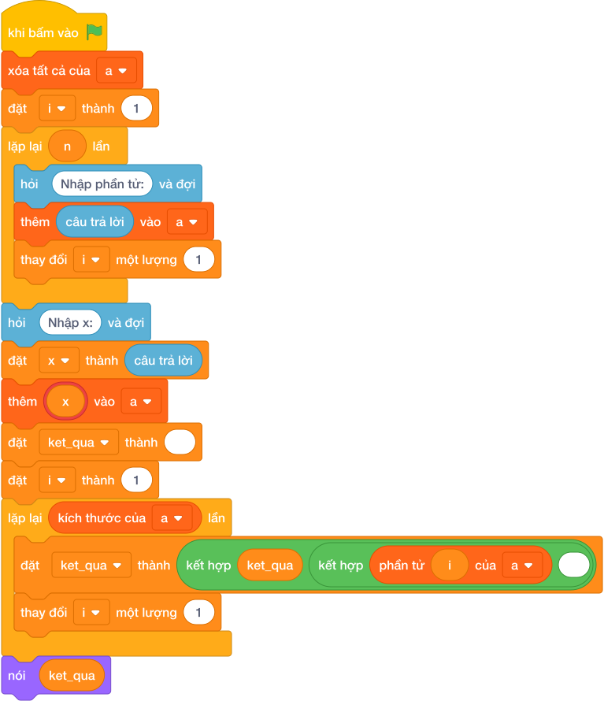
💡 Kịch bản thực hiện từng bước:
- khi bấm vào cờ xanh
- xóa tất cả của danh sách [a]
- đặt [i] thành 1
- lặp lại (n) lần:
- hỏi [Nhập phần tử:] và đợi
- thêm (câu trả lời) vào [a]
- thay đổi [i] một lượng 1
- hỏi [Nhập x:] và đợi
- đặt [x] thành (câu trả lời)
- thêm (x) vào [a]
- đặt [ket_qua] thành rỗng
- đặt [i] thành 1
- lặp lại (kích thước của [a]) lần:
- đặt [ket_qua] thành kết hợp ket_qua và phần tử i và dấu cách
- thay đổi [i] một lượng 1
- nói (ket_qua)

Bài 03: Tính tổng các phần tử trong dãy
Bối cảnh: Trong bài kiểm tra, người dùng cần tính nhanh tổng một dãy số. Hãy viết chương trình hỗ trợ tính toán.
Nhiệm vụ: Cho một dãy gồm $N$ số nguyên. Hãy tính tổng tất cả các phần tử trong dãy số.
Đầu vào (Input):
- Dòng 1: Số nguyên dương $N$ ($1≤N≤{10}^{5}$).
- Dòng 2: $N$ số nguyên ($|A_{i}|≤{10}^{9}$).
Đầu ra (Output):
Tổng các phần tử trong dãy.
Ví dụ mẫu (Sample 1):
Giải thích:
Với dữ liệu đầu vào là 4 10 20 30 40, kết quả thu được tương ứng là 100.

1. Ý tưởng & Phân tích thuật toán
- Bản chất của bài này là cộng tất cả các số trong danh sách lại thành một tổng duy nhất.
- Với số mẫu N = 4, dãy 10 20 30 40: tổng là 10 + 20 + 30 + 40 = 100.
- Quy trình trong lời giải với các biến n, a:
  - Đọc n = 4.
  - Đọc dãy a = [10, 20, 30, 40].
  - Gọi sum(a) được 100 rồi in ra.
- Giá trị biên cụ thể: mỗi phần tử có thể tới 10^9 và N tới 10^5 nên tổng có thể rất lớn, Python cộng số nguyên lớn trực tiếp nên vẫn đúng.

2. Bảng chạy tay trên số liệu mẫu (Dry Run Table - Sample 1: 4 / 10 20 30 40)
Bước | Thao tác | Giá trị
1 | Đọc n | n = 4
2 | Đọc dãy a | a = [10, 20, 30, 40]
3 | Tính sum(a) | 10 + 20 + 30 + 40 = 100
4 | In kết quả | màn hình hiện 100
Kết quả cuối cùng khớp với đáp án mẫu: 100.

3. Lưu ý & Bẫy lỗi thường gặp
- Bẫy 1 — nhầm hàm max với sum:
n = câu trả lời
a = list(các khối hỏi và đợi cho từng biến)
nói (max(a))
Với mẫu trên in ra 40, không khớp đáp án mẫu 100. Cách sửa: dùng nói (sum(a)).
- Bẫy 2 — đặt tổng ban đầu là 1 rồi nhân nhầm:
n = câu trả lời
a = list(các khối hỏi và đợi cho từng biến)
tong = 1
for x in a:
tong = tong + x
nói (tong)
Với mẫu trên in ra 101 vì cộng dư 1 ban đầu. Cách sửa: đặt tong = 0 hoặc dùng sum(a).
- Bẫy 3 — quên đổi sang số nguyên khi đọc:
n = câu trả lời
a = câu trả lời
nói (sum(a))
Với mẫu trên, sum cộng các chuỗi "10", "20" gây lỗi chương trình. Cách sửa: đọc bằng a = list(các khối hỏi và đợi cho từng biến).

4. Lời giải tham khảo & Kịch bản Khối lệnh Scratch 3.0

4.1. Khối lệnh đồ họa trực quan (Visual Scratch Blocks)
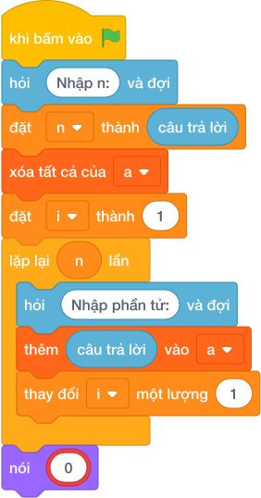
💡 Kịch bản thực hiện từng bước:
- khi bấm vào cờ xanh
- hỏi [Nhập n:] và đợi
- đặt [n] thành (câu trả lời)
- xóa tất cả của danh sách [a]
- đặt [i] thành 1
- lặp lại (n) lần:
- hỏi [Nhập phần tử:] và đợi
- thêm (câu trả lời) vào [a]
- thay đổi [i] một lượng 1
- nói (sum(…))

Bài 04: Đếm số lượng số chẵn trong mảng
Bối cảnh: Thống kê số lượng phần tử chẵn trong mảng dữ liệu là bài toán lọc dữ liệu cơ bản để phân loại luồng số liệu đầu vào.
Nhiệm vụ: Cho một dãy gồm $N$ số nguyên dương. Hãy đếm xem có bao nhiêu số chẵn trong dãy.
Đầu vào (Input):
- Dòng 1: Số nguyên $N$ ($1≤N≤{10}^{5}$).
- Dòng 2: $N$ số nguyên.
Đầu ra (Output):
Số lượng số chẵn.
Ví dụ mẫu (Sample 1):
Giải thích:
Với dữ liệu đầu vào là 5 2 5 8 10 13, kết quả thu được tương ứng là 3.

1. Ý tưởng & Phân tích thuật toán
- Bản chất của bài này là lướt qua dãy và đếm các số chia hết cho 2.
- Với số mẫu N = 5, dãy 2 5 8 10 13: các số chẵn là 2, 8, 10, tổng cộng 3 số.
- Quy trình trong lời giải với các biến n, a, x:
  - Đọc n = 5, dãy a = [2, 5, 8, 10, 13].
  - Với mỗi x, kiểm tra (x mod 2) == 0: 2 đạt, 5 trượt, 8 đạt, 10 đạt, 13 trượt.
  - Cộng được 3 rồi in ra.
- Giá trị biên cụ thể: dãy không có số chẵn nào thì in 0; dãy toàn số chẵn thì in N.

2. Bảng chạy tay trên số liệu mẫu (Dry Run Table - Sample 1: 5 / 2 5 8 10 13)
Bước | Thao tác | Giá trị
1 | Đọc n | n = 5
2 | Đọc dãy a | a = [2, 5, 8, 10, 13]
3 | Xét 2 | (2 mod 2) == 0 nên đếm 1
4 | Xét 5 | (5 mod 2) == 1 nên bỏ qua
5 | Xét 8 | đếm 2
6 | Xét 10 | đếm 3
7 | Xét 13 | bỏ qua
8 | In kết quả | màn hình hiện 3
Kết quả cuối cùng khớp với đáp án mẫu: 3.

3. Lưu ý & Bẫy lỗi thường gặp
- Bẫy 1 — đếm nhầm số lẻ:
n = câu trả lời
a = list(các khối hỏi và đợi cho từng biến)
nói (sum(1 for x in a if (x mod 2) == 1))
Với mẫu trên in ra 2 (số 5 và 13), không khớp đáp án mẫu 3. Cách sửa: điều kiện đúng là (x mod 2) == 0.
- Bẫy 2 — quên so sánh, chỉ viết if (x mod 2):
n = câu trả lời
a = list(các khối hỏi và đợi cho từng biến)
nói (sum(1 for x in a if (x mod 2)))
Với mẫu trên, (x mod 2) khác 0 với số lẻ nên lại đếm số lẻ, in ra 2 sai. Cách sửa: viết rõ if (x mod 2) == 0.
- Bẫy 3 — in ra danh sách các số chẵn thay vì số lượng:
n = câu trả lời
a = list(các khối hỏi và đợi cho từng biến)
nói ([x for x in a if (x mod 2) == 0])
Với mẫu trên in ra [2, 8, 10], không khớp đáp án mẫu 3. Cách sửa: đếm bằng sum(1 for x in a if (x mod 2) == 0).

4. Lời giải tham khảo & Kịch bản Khối lệnh Scratch 3.0

4.1. Khối lệnh đồ họa trực quan (Visual Scratch Blocks)
💡 Kịch bản thực hiện từng bước:
- khi bấm vào cờ xanh
- hỏi [Nhập n:] và đợi
- đặt [n] thành (câu trả lời)
- xóa tất cả của danh sách [a]
- đặt [i] thành 1
- lặp lại (n) lần:
- hỏi [Nhập phần tử:] và đợi
- thêm (câu trả lời) vào [a]
- thay đổi [i] một lượng 1
- nói (sum(…))

Bài 05: Tìm số lớn nhất & nhỏ nhất
Bối cảnh: Thí sinh đang tìm kiếm một giá trị đặc biệt trong tập dữ liệu. Hãy viết chương trình tìm kiếm hiệu quả.
Nhiệm vụ: Cho dãy $N$ số nguyên. Hãy tìm giá trị lớn nhất và giá trị nhỏ nhất trong dãy số.
Đầu vào (Input):
- Dòng 1: Số nguyên $N$ ($1≤N≤{10}^{5}$).
- Dòng 2: $N$ số nguyên.
Đầu ra (Output):
Giá trị lớn nhất, theo sau là giá trị nhỏ nhất, cách nhau một khoảng trắng.
Ví dụ mẫu (Sample 1):
Giải thích:
Với dữ liệu đầu vào là 5 12 5 89 3 45, kết quả thu được tương ứng là 89 3.

1. Ý tưởng & Phân tích thuật toán
- Bản chất của bài này là lướt một lượt qua danh sách để nhặt ra số to nhất và số bé nhất.
- Với số mẫu N = 5, dãy 12 5 89 3 45: số lớn nhất là 89, số nhỏ nhất là 3 nên đáp án là 89 3.
- Quy trình trong lời giải với các biến n, a:
  - Đọc n = 5.
  - Đọc dãy a = [12, 5, 89, 3, 45].
  - Gọi max(a) được 89, min(a) được 3, in ra 89 3.
- Giá trị biên cụ thể: N = 1 thì số lớn nhất và nhỏ nhất trùng nhau (ví dụ dãy 7 thì in 7 7).

2. Bảng chạy tay trên số liệu mẫu (Dry Run Table - Sample 1: 5 / 12 5 89 3 45)
Bước | Thao tác | Giá trị
1 | Đọc n | n = 5
2 | Đọc dãy a | a = [12, 5, 89, 3, 45]
3 | Tính max(a) | 89
4 | Tính min(a) | 3
5 | In kết quả | màn hình hiện 89 3
Kết quả cuối cùng khớp với đáp án mẫu: 89 3.

3. Lưu ý & Bẫy lỗi thường gặp
- Bẫy 1 — in ngược thứ tự nhỏ trước lớn sau:
n = câu trả lời
a = list(các khối hỏi và đợi cho từng biến)
nói (min(a), max(a))
Với mẫu trên in ra 3 89, không khớp đáp án mẫu 89 3. Cách sửa: in nói (max(a), min(a)).
- Bẫy 2 — tự đặt số lớn nhất ban đầu là 0:
n = câu trả lời
a = list(các khối hỏi và đợi cho từng biến)
lon = 0
for x in a:
if x > lon:
lon = x
nói (lon, min(a))
Với mẫu trên vẫn ra 89 3, nhưng nếu dãy toàn số âm thì lon kẹt ở 0 sai. Cách sửa: dùng max(a) có sẵn.
- Bẫy 3 — in mỗi số một dòng:
n = câu trả lời
a = list(các khối hỏi và đợi cho từng biến)
nói (max(a))
nói (min(a))
Với mẫu trên in ra hai dòng 89 rồi 3, không khớp đáp án mẫu 89 3 trên một dòng. Cách sửa: in chung một lệnh nói (max(a), min(a)).

4. Lời giải tham khảo & Kịch bản Khối lệnh Scratch 3.0

4.1. Khối lệnh đồ họa trực quan (Visual Scratch Blocks)
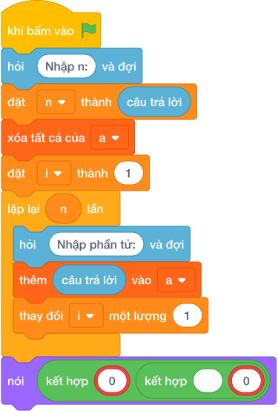
💡 Kịch bản thực hiện từng bước:
- khi bấm vào cờ xanh
- hỏi [Nhập n:] và đợi
- đặt [n] thành (câu trả lời)
- xóa tất cả của danh sách [a]
- đặt [i] thành 1
- lặp lại (n) lần:
- hỏi [Nhập phần tử:] và đợi
- thêm (câu trả lời) vào [a]
- thay đổi [i] một lượng 1
- nói (kết hợp max(…) và ’ ’ và min(…))

Bài 06: In dãy số theo thứ tự đảo ngược
Bối cảnh: Đảo ngược thứ tự các phần tử trong danh sách dữ liệu thường được yêu cầu khi cần phân tích luồng sự kiện theo trình tự thời gian từ mới nhất về cũ nhất.
Nhiệm vụ: Cho dãy $N$ số nguyên. Hãy in ra dãy số theo thứ tự ngược lại (từ phần tử cuối cùng về phần tử đầu tiên).
Đầu vào (Input):
- Dòng 1: Số nguyên $N$ ($1≤N≤{10}^{5}$).
- Dòng 2: $N$ số nguyên.
Đầu ra (Output):
Dãy số sau khi đảo ngược trên một dòng.
Ví dụ mẫu (Sample 1):
Giải thích:
Với dữ liệu đầu vào là 4 1 2 3 4, kết quả thu được tương ứng là 4 3 2 1.

1. Ý tưởng & Phân tích thuật toán
- Bản chất của bài này là viết dãy số theo chiều từ cuối về đầu, phần tử cuối lên trước.
- Với số mẫu N = 4, dãy 1 2 3 4: đọc ngược lại được 4 3 2 1.
- Quy trình trong lời giải với các biến n, a:
  - Đọc n = 4.
  - Đọc dãy a = [1, 2, 3, 4].
  - Lấy lát cắt đảo a[::-1] được [4, 3, 2, 1] rồi in ra.
- Giá trị biên cụ thể: N = 1 thì dãy đảo giống hệt dãy ban đầu (ví dụ 7 vẫn in 7).

2. Bảng chạy tay trên số liệu mẫu (Dry Run Table - Sample 1: 4 / 1 2 3 4)
Bước | Thao tác | Giá trị
1 | Đọc n | n = 4
2 | Đọc dãy a | a = [1, 2, 3, 4]
3 | Lấy a[::-1] | [4, 3, 2, 1]
4 | In kết quả | màn hình hiện 4 3 2 1
Kết quả cuối cùng khớp với đáp án mẫu: 4 3 2 1.

3. Lưu ý & Bẫy lỗi thường gặp
- Bẫy 1 — in ra cả dãy gốc vì quên đảo:
n = câu trả lời
a = list(các khối hỏi và đợi cho từng biến)
nói (*a)
Với mẫu trên in ra 1 2 3 4, không khớp đáp án mẫu 4 3 2 1. Cách sửa: in nói (*(a[::-1])).
- Bẫy 2 — dùng reversed mà không tách sao:
n = câu trả lời
a = list(các khối hỏi và đợi cho từng biến)
nói (reversed(a))
Với mẫu trên in ra dòng mô tả vật đảo thay vì dãy số. Cách sửa: in nói (*reversed(a)) hoặc nói (*(a[::-1])).
- Bẫy 3 — in cả ngoặc của danh sách:
n = câu trả lời
a = list(các khối hỏi và đợi cho từng biến)
nói (a[::-1])
Với mẫu trên in ra [4, 3, 2, 1] có ngoặc và dấu phẩy, không khớp đáp án mẫu 4 3 2 1. Cách sửa: thêm dấu sao nói (*(a[::-1])).

4. Lời giải tham khảo & Kịch bản Khối lệnh Scratch 3.0

4.1. Khối lệnh đồ họa trực quan (Visual Scratch Blocks)
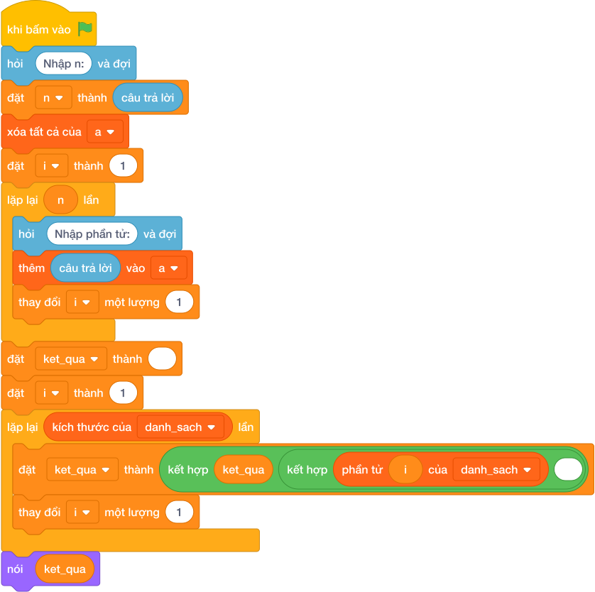
💡 Kịch bản thực hiện từng bước:
- khi bấm vào cờ xanh
- hỏi [Nhập n:] và đợi
- đặt [n] thành (câu trả lời)
- xóa tất cả của danh sách [a]
- đặt [i] thành 1
- lặp lại (n) lần:
- hỏi [Nhập phần tử:] và đợi
- thêm (câu trả lời) vào [a]
- thay đổi [i] một lượng 1
- đặt [ket_qua] thành rỗng
- đặt [i] thành 1
- lặp lại (kích thước của [danh_sach]) lần:
- đặt [ket_qua] thành kết hợp ket_qua và phần tử i và dấu cách
- thay đổi [i] một lượng 1
- nói (ket_qua)

Bài 07: Đếm số lần xuất hiện của X
Bối cảnh: Đếm số lần xuất hiện của một giá trị mục tiêu trong danh sách hỗ trợ xác định tần suất dữ liệu và kiểm tra trùng lặp.
Nhiệm vụ: Cho dãy $N$ số nguyên và một số nguyên $X$. Hãy đếm xem số $X$ xuất hiện bao nhiêu lần trong dãy số.
Đầu vào (Input):
- Dòng 1: Hai số nguyên $N$ và $X$ ($1≤N≤{10}^{5}$).
- Dòng 2: $N$ số nguyên.
Đầu ra (Output):
Số lần xuất hiện của $X$.
Ví dụ mẫu (Sample 1):
Giải thích:
Với dữ liệu đầu vào là 6 5 5 2 5 7 5 9, kết quả thu được tương ứng là 3.

1. Ý tưởng & Phân tích thuật toán
- Bản chất của bài này là đếm xem số X ló mặt bao nhiêu lần trong dãy.
- Với số mẫu N = 6, X = 5, dãy 5 2 5 7 5 9: số 5 xuất hiện ở vị trí 0, 2 và 4, tổng cộng 3 lần.
- Quy trình trong lời giải với các biến line, n, x, a:
  - Tách dòng đầu thành n = 6, x = 5.
  - Đọc dãy a = [5, 2, 5, 7, 5, 9].
  - Gọi a.count(5) được 3 rồi in ra.
- Giá trị biên cụ thể: X không có trong dãy thì count trả 0 và in 0.

2. Bảng chạy tay trên số liệu mẫu (Dry Run Table - Sample 1: 6 5 / 5 2 5 7 5 9)
Bước | Thao tác | Giá trị
1 | Tách dòng 1 | ["6", "5"]
2 | Lấy n, x | n = 6, x = 5
3 | Đọc dãy a | a = [5, 2, 5, 7, 5, 9]
4 | Gọi a.count(5) | gặp 5 ở 3 chỗ nên được 3
5 | In kết quả | màn hình hiện 3
Kết quả cuối cùng khớp với đáp án mẫu: 3.

3. Lưu ý & Bẫy lỗi thường gặp
- Bẫy 1 — viết nhầm phép gán = trong chỗ so sánh:
line = câu trả lời
n, x = int(line[0]), int(line[1])
a = list(các khối hỏi và đợi cho từng biến)
dem = 0
for v in a:
if v == x:
dem = dem + 1
nói (dem + 1)
Với mẫu trên in ra 4 vì cộng dư 1. Cách sửa: in đúng dem, hoặc dùng a.count(x).
- Bẫy 2 — nhầm vị trí đầu tiên với số lần xuất hiện:
line = câu trả lời
n, x = int(line[0]), int(line[1])
a = list(các khối hỏi và đợi cho từng biến)
nói (a.index(x))
Với mẫu trên in ra 2 (vị trí của số 5 đầu tiên), không khớp đáp án mẫu 3. Cách sửa: đếm bằng a.count(x).
- Bẫy 3 — đọc N và X sai thứ tự:
line = câu trả lời
x, n = int(line[0]), int(line[1])
a = list(các khối hỏi và đợi cho từng biến)
nói (a.count(x))
Với mẫu trên, x nhận nhầm 6 nên đếm số 6 được 0, không khớp đáp án mẫu 3. Cách sửa: giữ đúng thứ tự n, x = int(line[0]), int(line[1]).

4. Lời giải tham khảo & Kịch bản Khối lệnh Scratch 3.0

4.1. Khối lệnh đồ họa trực quan (Visual Scratch Blocks)
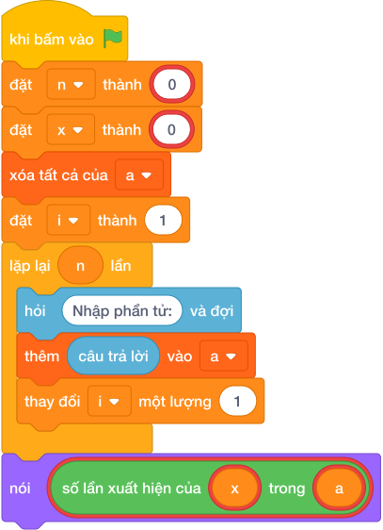
💡 Kịch bản thực hiện từng bước:
- khi bấm vào cờ xanh
- đặt [n] thành (int(…))
- đặt [x] thành (int(…))
- xóa tất cả của danh sách [a]
- đặt [i] thành 1
- lặp lại (n) lần:
- hỏi [Nhập phần tử:] và đợi
- thêm (câu trả lời) vào [a]
- thay đổi [i] một lượng 1
- nói (giá trị)

Bài 08: Tìm vị trí đầu tiên của X
Bối cảnh: Thí sinh đang tìm kiếm một giá trị đặc biệt trong tập dữ liệu. Hãy viết chương trình tìm kiếm hiệu quả.
Nhiệm vụ: Cho dãy $N$ số nguyên và số $X$. Hãy tìm vị trí (chỉ số index từ 0) xuất hiện đầu tiên của số $X$ trong dãy. Nếu số $X$ không có trong dãy, in ra -1.
Đầu vào (Input):
- Dòng 1: Hai số nguyên $N$ và $X$.
- Dòng 2: $N$ số nguyên.
Đầu ra (Output):
Vị trí index đầu tiên của $X$, hoặc -1.
Ví dụ mẫu (Sample 1):
Giải thích:
Với dữ liệu đầu vào là 5 7 3 5 7 9 7, kết quả thu được tương ứng là 2.
Ví dụ mẫu (Sample 2):

1. Ý tưởng & Phân tích thuật toán
- Bản chất của bài này là quét dãy từ trái sang phải và dừng ngay khi gặp số X lần đầu, vị trí đếm từ 0.
- Với số mẫu N = 5, X = 7, dãy 3 5 7 9 7: vị trí 0 là 3, vị trí 1 là 5, vị trí 2 là 7 nên đáp án là 2 (số 7 ở cuối không tính vì đã thấy ở vị trí 2).
- Quy trình trong lời giải với các biến line, n, x, a:
  - Tách dòng đầu line thành n = 5, x = 7.
  - Đọc dãy a = [3, 5, 7, 9, 7].
  - Gọi a.index(7) được 2 rồi in 2; nếu X vắng mặt thì index báo lỗi, phần except ValueError in -1.
- Giá trị biên cụ thể: X nằm ngay vị trí 0 thì in 0; X không có trong dãy (mẫu phụ 4 10 và 1 2 3 4) thì in -1.

2. Bảng chạy tay trên số liệu mẫu (Dry Run Table - Sample 1: 5 7 / 3 5 7 9 7)
Bước | Thao tác | Giá trị
1 | Tách dòng 1 line = câu trả lời | ["5", "7"]
2 | Lấy n, x | n = 5, x = 7
3 | Đọc dãy a | a = [3, 5, 7, 9, 7]
4 | Gọi a.index(7) | 2 (phần tử 7 đầu tiên ở vị trí 2)
5 | In kết quả | màn hình hiện 2
Kết quả cuối cùng khớp với đáp án mẫu: 2.

3. Lưu ý & Bẫy lỗi thường gặp
- Bẫy 1 — đếm vị trí từ 1 thay vì từ 0:
line = câu trả lời
n, x = int(line[0]), int(line[1])
a = list(các khối hỏi và đợi cho từng biến)
nói (a.index(x) + 1)
Với mẫu trên in ra 3, không khớp đáp án mẫu 2. Cách sửa: in nguyên a.index(x), không cộng 1.
- Bẫy 2 — quên xử lý khi X vắng mặt:
line = câu trả lời
n, x = int(line[0]), int(line[1])
a = list(các khối hỏi và đợi cho từng biến)
nói (a.index(x))
Với mẫu phụ 4 10 và dãy 1 2 3 4, lệnh index gây lỗi và chương trình dừng đột ngột thay vì in -1. Cách sửa: bọc trong try ... except ValueError: nói (-1).
- Bẫy 3 — quét hết dãy mà không dừng ở lần gặp đầu:
line = câu trả lời
n, x = int(line[0]), int(line[1])
a = list(các khối hỏi và đợi cho từng biến)
vitri = -1
for i in range(n):
if a[i] == x:
vitri = i
nói (vitri)
Với mẫu trên vòng lặp ghi đè tới số 7 cuối cùng nên in ra 4 sai. Cách sửa: dừng ngay khi gặp lần đầu hoặc dùng a.index(x).

4. Lời giải tham khảo & Kịch bản Khối lệnh Scratch 3.0

4.1. Khối lệnh đồ họa trực quan (Visual Scratch Blocks)
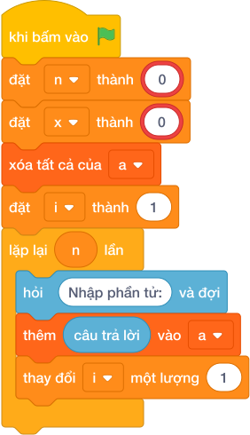
💡 Kịch bản thực hiện từng bước:
- khi bấm vào cờ xanh
- đặt [n] thành (int(…))
- đặt [x] thành (int(…))
- xóa tất cả của danh sách [a]
- đặt [i] thành 1
- lặp lại (n) lần:
- hỏi [Nhập phần tử:] và đợi
- thêm (câu trả lời) vào [a]
- thay đổi [i] một lượng 1

Bài 09: Tách mảng chẵn và mảng lẻ
Bối cảnh: Tách một mảng tổng hợp thành hai luồng số chẵn và số lẻ độc lập giúp tối ưu hóa việc phân luồng xử lý dữ liệu chuyên biệt.
Nhiệm vụ: Cho dãy $N$ số nguyên. Hãy tách dãy thành 2 danh sách: một danh sách gồm các số chẵn, một danh sách gồm các số lẻ (giữ nguyên thứ tự xuất hiện ban đầu).
Đầu vào (Input):
- Dòng 1: Số nguyên $N$ ($1≤N≤{10}^{5}$).
- Dòng 2: $N$ số nguyên.
Đầu ra (Output):
- Dòng 1: Các số chẵn (cách nhau bởi khoảng trắng).
- Dòng 2: Các số lẻ (cách nhau bởi khoảng trắng).
Ví dụ mẫu (Sample 1):
Giải thích:
Với dữ liệu đầu vào là 6 1 4 7 8 2 9, kết quả thu được tương ứng là 4 8 2 1 7 9.

1. Ý tưởng & Phân tích thuật toán
- Bản chất của bài này là chia dãy thành hai hàng: hàng số chẵn và hàng số lẻ, mỗi hàng giữ nguyên thứ tự ban đầu.
- Với số mẫu N = 6, dãy 1 4 7 8 2 9: hàng chẵn gồm 4 8 2, hàng lẻ gồm 1 7 9.
- Quy trình trong lời giải với các biến n, a, chan, le, x:
  - Đọc n = 6, dãy a = [1, 4, 7, 8, 2, 9].
  - Lọc (x mod 2) == 0 được chan = [4, 8, 2]; lọc (x mod 2) != 0 được le = [1, 7, 9].
  - In hàng chẵn trước, hàng lẻ sau.
- Giá trị biên cụ thể: dãy toàn số chẵn thì hàng lẻ rỗng và vẫn in một dòng trống; dãy toàn số lẻ thì ngược lại.

2. Bảng chạy tay trên số liệu mẫu (Dry Run Table - Sample 1: 6 / 1 4 7 8 2 9)
Bước | Thao tác | Giá trị
1 | Đọc n | n = 6
2 | Đọc dãy a | a = [1, 4, 7, 8, 2, 9]
3 | Lọc chẵn | chan = [4, 8, 2]
4 | Lọc lẻ | le = [1, 7, 9]
5 | In dòng 1 | màn hình hiện 4 8 2
6 | In dòng 2 | màn hình hiện 1 7 9
Kết quả cuối cùng khớp với đáp án mẫu: 4 8 2 rồi 1 7 9.

3. Lưu ý & Bẫy lỗi thường gặp
- Bẫy 1 — in hàng lẻ trước hàng chẵn:
n = câu trả lời
a = list(các khối hỏi và đợi cho từng biến)
chan = [x for x in a if (x mod 2) == 0]
le = [x for x in a if (x mod 2) != 0]
nói (*le)
nói (*chan)
Với mẫu trên in ra 1 7 9 rồi 4 8 2, ngược thứ tự đáp án mẫu. Cách sửa: in chan trước rồi mới in le.
- Bẫy 2 — sắp xếp lại làm mất thứ tự ban đầu:
n = câu trả lời
a = list(các khối hỏi và đợi cho từng biến)
chan = sorted([x for x in a if (x mod 2) == 0])
le = sorted([x for x in a if (x mod 2) != 0])
nói (*chan)
nói (*le)
Với mẫu trên in ra 2 4 8 thay vì 4 8 2 sai. Cách sửa: lọc trực tiếp, không gọi sorted.
- Bẫy 3 — in cả hai hàng trên một dòng:
n = câu trả lời
a = list(các khối hỏi và đợi cho từng biến)
chan = [x for x in a if (x mod 2) == 0]
le = [x for x in a if (x mod 2) != 0]
nói (*chan, *le)
Với mẫu trên in ra 4 8 2 1 7 9 trên một dòng, không khớp đáp án mẫu hai dòng. Cách sửa: in hai khối lệnh nói riêng.

4. Lời giải tham khảo & Kịch bản Khối lệnh Scratch 3.0

4.1. Khối lệnh đồ họa trực quan (Visual Scratch Blocks)
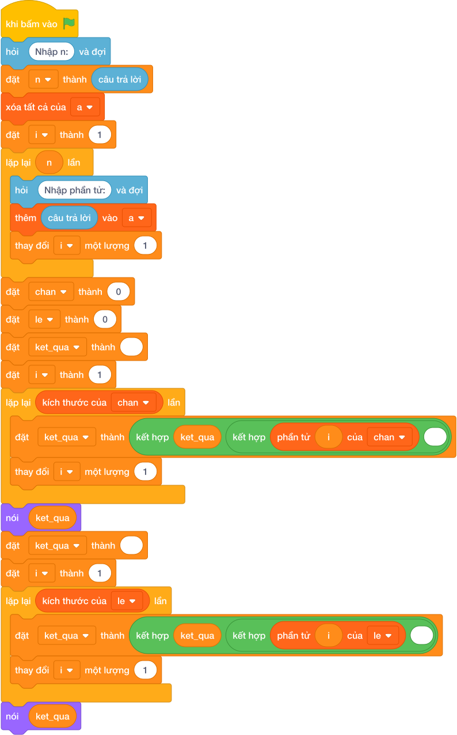
💡 Kịch bản thực hiện từng bước:
- khi bấm vào cờ xanh
- hỏi [Nhập n:] và đợi
- đặt [n] thành (câu trả lời)
- xóa tất cả của danh sách [a]
- đặt [i] thành 1
- lặp lại (n) lần:
- hỏi [Nhập phần tử:] và đợi
- thêm (câu trả lời) vào [a]
- thay đổi [i] một lượng 1
- đặt [chan] thành (giá trị)
- đặt [le] thành (giá trị)
- đặt [ket_qua] thành rỗng
- đặt [i] thành 1
- lặp lại (kích thước của [chan]) lần:
- đặt [ket_qua] thành kết hợp ket_qua và phần tử i và dấu cách
- thay đổi [i] một lượng 1
- nói (ket_qua)
- đặt [ket_qua] thành rỗng
- đặt [i] thành 1
- lặp lại (kích thước của [le]) lần:
- đặt [ket_qua] thành kết hợp ket_qua và phần tử i và dấu cách
- thay đổi [i] một lượng 1
- nói (ket_qua)

Bài 10: Xóa phần tử đầu tiên bằng X
Bối cảnh: Xóa phần tử đầu tiên thỏa mãn điều kiện là thao tác cơ bản trong quản lý danh sách đợi và cập nhật trạng thái dữ liệu.
Nhiệm vụ: Cho dãy $N$ số nguyên và số $X$. Nếu $X$ có trong dãy, hãy xóa phần tử đầu tiên có giá trị bằng $X$ và in ra dãy số còn lại. Nếu $X$ không có trong dãy, in ra KHONG CO.
Đầu vào (Input):
- Dòng 1: Hai số $N,X$.
- Dòng 2: $N$ số nguyên.
Đầu ra (Output):
Dãy số sau khi xóa, hoặc KHONG CO.
Ví dụ mẫu (Sample 1):
Giải thích:
Với dữ liệu đầu vào là 5 3 1 3 5 3 7, kết quả thu được tương ứng là 1 5 3 7.

1. Ý tưởng & Phân tích thuật toán
- Bản chất của bài này là tìm số X đầu tiên trong dãy rồi gạch nó đi, các số còn lại giữ nguyên thứ tự.
- Với số mẫu N = 5, X = 3, dãy 1 3 5 3 7: số 3 đầu tiên ở vị trí 1 bị xóa, còn lại 1 5 3 7 (số 3 thứ hai vẫn ở lại).
- Quy trình trong lời giải với các biến line, n, x, a:
  - Tách dòng đầu thành n = 5, x = 3.
  - Đọc dãy a = [1, 3, 5, 3, 7].
  - Vì 3 có trong dãy nên gọi a.remove(3) xóa đúng phần tử 3 đầu tiên, còn [1, 5, 3, 7] rồi in ra; nếu X vắng mặt thì in KHONG CO.
- Giá trị biên cụ thể: X nằm ở cuối dãy thì xóa xong dãy ngắn đi 1 ở đuôi; X không có trong dãy thì in đúng chữ KHONG CO.

2. Bảng chạy tay trên số liệu mẫu (Dry Run Table - Sample 1: 5 3 / 1 3 5 3 7)
Bước | Thao tác | Giá trị
1 | Tách dòng 1 | ["5", "3"]
2 | Lấy n, x | n = 5, x = 3
3 | Đọc dãy a | a = [1, 3, 5, 3, 7]
4 | Kiểm tra x in a | 3 có mặt nên xóa
5 | Gọi a.remove(3) | a = [1, 5, 3, 7] (mất số 3 đầu tiên)
6 | In kết quả | màn hình hiện 1 5 3 7
Kết quả cuối cùng khớp với đáp án mẫu: 1 5 3 7.

3. Lưu ý & Bẫy lỗi thường gặp
- Bẫy 1 — xóa hết mọi số bằng X:
line = câu trả lời
n, x = int(line[0]), int(line[1])
a = list(các khối hỏi và đợi cho từng biến)
a = [v for v in a if v != x]
nói (*a)
Với mẫu trên in ra 1 5 7 (mất cả hai số 3), không khớp đáp án mẫu 1 5 3 7. Cách sửa: chỉ xóa một phần tử đầu bằng a.remove(x).
- Bẫy 2 — dùng pop(x) nhầm giá trị với vị trí:
line = câu trả lời
n, x = int(line[0]), int(line[1])
a = list(các khối hỏi và đợi cho từng biến)
if x in a:
a.pop(x)
nói (*a)
else:
nói ("KHONG CO")
Với mẫu trên, a.pop(3) xóa phần tử ở vị trí 3 (số 3 thứ hai) nên in ra 1 3 5 7 sai. Cách sửa: xóa theo giá trị bằng a.remove(x).
- Bẫy 3 — xóa mà không kiểm tra trước:
line = câu trả lời
n, x = int(line[0]), int(line[1])
a = list(các khối hỏi và đợi cho từng biến)
a.remove(x)
nói (*a)
Với mẫu trên vẫn ra 1 5 3 7, nhưng khi X vắng mặt thì remove gây lỗi và không in được KHONG CO. Cách sửa: kiểm tra if x in a trước khi xóa.

4. Lời giải tham khảo & Kịch bản Khối lệnh Scratch 3.0

4.1. Khối lệnh đồ họa trực quan (Visual Scratch Blocks)
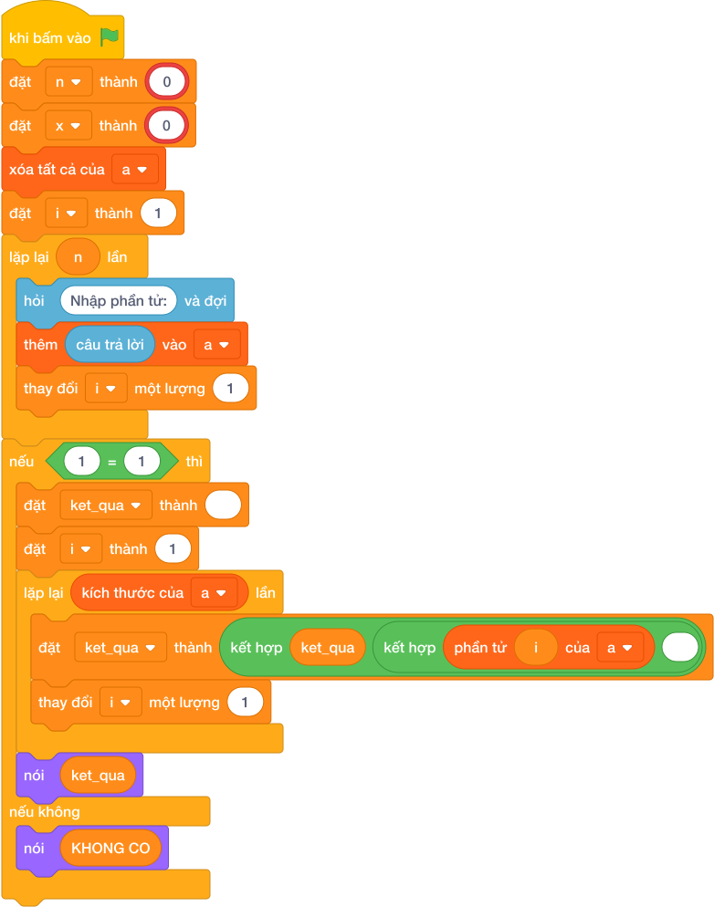
💡 Kịch bản thực hiện từng bước:
- khi bấm vào cờ xanh
- đặt [n] thành (int(…))
- đặt [x] thành (int(…))
- xóa tất cả của danh sách [a]
- đặt [i] thành 1
- lặp lại (n) lần:
- hỏi [Nhập phần tử:] và đợi
- thêm (câu trả lời) vào [a]
- thay đổi [i] một lượng 1
- nếu <x = a> thì:
- đặt [ket_qua] thành rỗng
- đặt [i] thành 1
- lặp lại (kích thước của [a]) lần:
- đặt [ket_qua] thành kết hợp ket_qua và phần tử i và dấu cách
- thay đổi [i] một lượng 1
- nói (ket_qua)
- nếu không thì:
- nói (KHONG CO)

Bài 11: Thay thế tất cả số âm bằng số 0
Bối cảnh: Trong chuẩn hóa tín hiệu số, các giá trị âm không hợp lệ thường được quy chuẩn về ngưỡng giá trị sàn bằng 0.
Nhiệm vụ: Cho dãy $N$ số nguyên gồm cả số âm và số dương. Hãy thay thế toàn bộ các số âm trong dãy bằng số 0 và in ra dãy mới.
Đầu vào (Input):
- Dòng 1: Số nguyên $N$ ($1≤N≤{10}^{5}$).
- Dòng 2: $N$ số nguyên.
Đầu ra (Output):
Dãy số sau khi thay thế.
Ví dụ mẫu (Sample 1):
Giải thích:
Với dữ liệu đầu vào là 5 3 -5 8 -2 0, kết quả thu được tương ứng là 3 0 8 0 0.

1. Ý tưởng & Phân tích thuật toán
- Bản chất của bài này là đi qua từng số, số nào âm thì đổi thành 0, số còn lại giữ nguyên.
- Với số mẫu N = 5, dãy 3 -5 8 -2 0: số 3 giữ lại, -5 thành 0, 8 giữ lại, -2 thành 0, 0 giữ lại, được dãy mới 3 0 8 0 0.
- Quy trình trong lời giải với các biến n, a, res, x:
  - Đọc n = 5, dãy a = [3, -5, 8, -2, 0].
  - Dựng dãy mới res bằng cách xét từng x: x < 0 thì lấy 0, ngược lại lấy x.
  - Được res = [3, 0, 8, 0, 0] rồi in ra.
- Giá trị biên cụ thể: số 0 không phải số âm nên giữ nguyên 0; dãy toàn số dương thì dãy mới giống hệt dãy cũ.

2. Bảng chạy tay trên số liệu mẫu (Dry Run Table - Sample 1: 5 / 3 -5 8 -2 0)
Bước | Thao tác | Giá trị
1 | Đọc n | n = 5
2 | Đọc dãy a | a = [3, -5, 8, -2, 0]
3 | Xét 3 | 3 >= 0 nên giữ 3
4 | Xét -5 | -5 < 0 nên thành 0
5 | Xét 8 | giữ 8
6 | Xét -2 | thành 0
7 | Xét 0 | 0 không âm nên giữ 0
8 | In res | màn hình hiện 3 0 8 0 0
Kết quả cuối cùng khớp với đáp án mẫu: 3 0 8 0 0.

3. Lưu ý & Bẫy lỗi thường gặp
- Bẫy 1 — đổi số trong vòng lặp mà không lưu lại vào danh sách:
n = câu trả lời
a = list(các khối hỏi và đợi cho từng biến)
for x in a:
if x < 0:
x = 0
nói (*a)
Với mẫu trên in ra dãy cũ 3 -5 8 -2 0 vì x chỉ là bản sao. Cách sửa: dựng dãy mới res = [0 if x < 0 else x for x in a] rồi in res.
- Bẫy 2 — in cả ngoặc của danh sách:
n = câu trả lời
a = list(các khối hỏi và đợi cho từng biến)
res = [0 if x < 0 else x for x in a]
nói (res)
Với mẫu trên in ra [3, 0, 8, 0, 0] có ngoặc và dấu phẩy, không khớp đáp án mẫu. Cách sửa: thêm dấu sao nói (*res).
- Bẫy 3 — viết ngược điều kiện thành đổi số dương:
n = câu trả lời
a = list(các khối hỏi và đợi cho từng biến)
res = [0 if x > 0 else x for x in a]
nói (*res)
Với mẫu trên in ra 0 0 0 -2 0 sai. Cách sửa: điều kiện đúng là x < 0.

4. Lời giải tham khảo & Kịch bản Khối lệnh Scratch 3.0

4.1. Khối lệnh đồ họa trực quan (Visual Scratch Blocks)
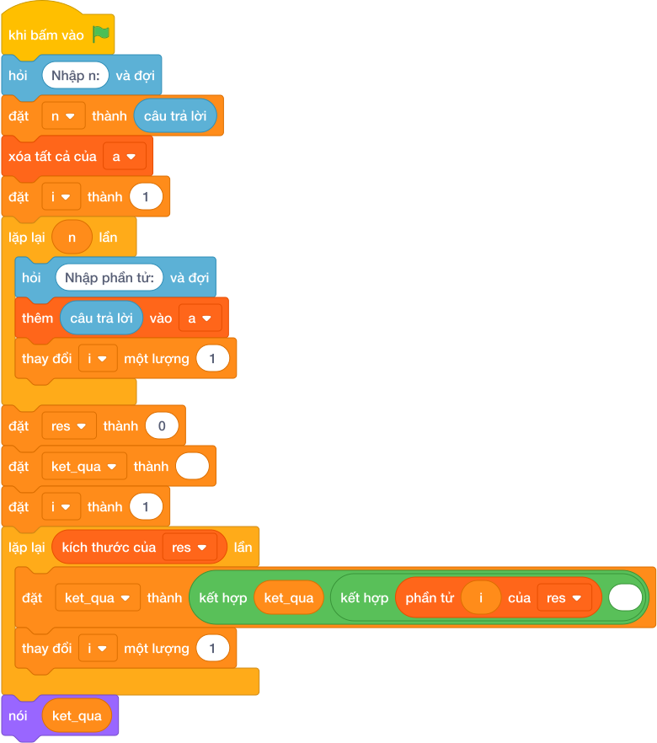
💡 Kịch bản thực hiện từng bước:
- khi bấm vào cờ xanh
- hỏi [Nhập n:] và đợi
- đặt [n] thành (câu trả lời)
- xóa tất cả của danh sách [a]
- đặt [i] thành 1
- lặp lại (n) lần:
- hỏi [Nhập phần tử:] và đợi
- thêm (câu trả lời) vào [a]
- thay đổi [i] một lượng 1
- đặt [res] thành (giá trị)
- đặt [ket_qua] thành rỗng
- đặt [i] thành 1
- lặp lại (kích thước của [res]) lần:
- đặt [ket_qua] thành kết hợp ket_qua và phần tử i và dấu cách
- thay đổi [i] một lượng 1
- nói (ket_qua)

Bài 12: Chèn số vào vị trí K
Bối cảnh: Chèn thêm phần tử mới vào một vị trí chỉ định trong danh sách là thao tác cấu trúc dữ liệu phổ biến khi bổ sung dữ liệu có thứ tự.
Nhiệm vụ: Cho dãy $N$ số nguyên, số nguyên $X$ và vị trí index $K$ ($0≤K≤N$). Hãy chèn số $X$ vào đúng vị trí $K$ của dãy số và in ra dãy mới gồm $(N+1)$ phần tử.
Đầu vào (Input):
- Dòng 1: Số nguyên $N$.
- Dòng 2: $N$ số nguyên.
- Dòng 3: Hai số nguyên $X$ và $K$.
Đầu ra (Output):
Dãy số sau khi chèn.
Ví dụ mẫu (Sample 1):
Giải thích:
Với dữ liệu đầu vào là 4 10 20 30 40 99 1, kết quả thu được tương ứng là 10 99 20 30 40.

1. Ý tưởng & Phân tích thuật toán
- Bản chất của bài này là nhét số X vào đúng vị trí K, các số từ K trở đi lùi sang phải một bước.
- Với số mẫu N = 4, dãy 10 20 30 40, X = 99, K = 1: nhét 99 vào vị trí 1 được 10 99 20 30 40.
- Quy trình trong lời giải với các biến n, a, line, x, k:
  - Đọc n = 4, dãy a = [10, 20, 30, 40].
  - Tách dòng 3 thành x = 99, k = 1.
  - Gọi a.insert(1, 99) được [10, 99, 20, 30, 40] rồi in ra.
- Giá trị biên cụ thể: K = 0 thì X lên đầu dãy; K = N thì X xuống cuối dãy.

2. Bảng chạy tay trên số liệu mẫu (Dry Run Table - Sample 1: 4 / 10 20 30 40 / 99 1)
Bước | Thao tác | Giá trị
1 | Đọc n | n = 4
2 | Đọc dãy a | a = [10, 20, 30, 40]
3 | Tách dòng 3 | x = 99, k = 1
4 | Gọi a.insert(1, 99) | a = [10, 99, 20, 30, 40]
5 | In kết quả | màn hình hiện 10 99 20 30 40
Kết quả cuối cùng khớp với đáp án mẫu: 10 99 20 30 40.

3. Lưu ý & Bẫy lỗi thường gặp
- Bẫy 1 — ghi đè thay vì chèn:
n = câu trả lời
a = list(các khối hỏi và đợi cho từng biến)
line = câu trả lời
x, k = int(line[0]), int(line[1])
a[k] = x
nói (*a)
Với mẫu trên in ra 10 99 30 40 (số 20 bị mất, dãy còn 4 số), không khớp đáp án mẫu 5 số 10 99 20 30 40. Cách sửa: dùng a.insert(k, x).
- Bẫy 2 — đọc ngược X và K:
n = câu trả lời
a = list(các khối hỏi và đợi cho từng biến)
line = câu trả lời
k, x = int(line[0]), int(line[1])
a.insert(k, x)
nói (*a)
Với mẫu trên, k nhận nhầm 99 nên chèn số 1 xuống cuối, in ra 10 20 30 40 1 sai. Cách sửa: giữ đúng thứ tự x, k = int(line[0]), int(line[1]).
- Bẫy 3 — chèn X vào cuối mà không dùng vị trí K:
n = câu trả lời
a = list(các khối hỏi và đợi cho từng biến)
line = câu trả lời
x, k = int(line[0]), int(line[1])
a.append(x)
nói (*a)
Với mẫu trên in ra 10 20 30 40 99 sai. Cách sửa: chèn đúng chỗ bằng a.insert(k, x).

4. Lời giải tham khảo & Kịch bản Khối lệnh Scratch 3.0

4.1. Khối lệnh đồ họa trực quan (Visual Scratch Blocks)
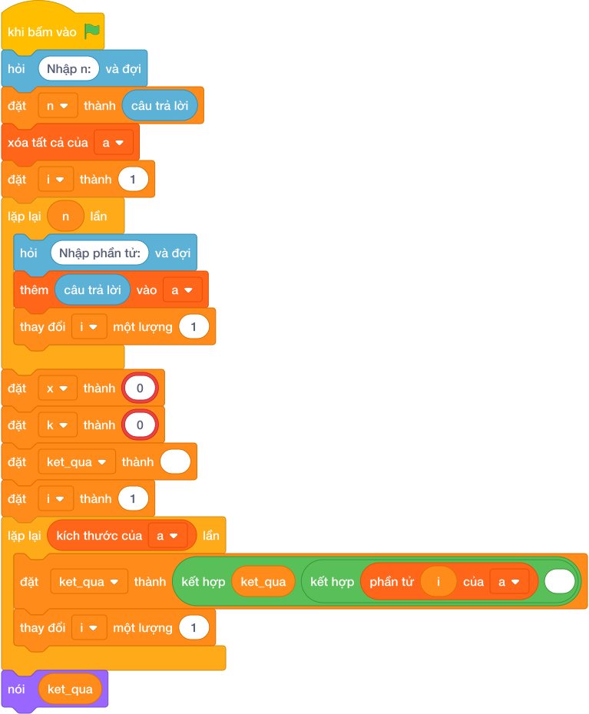
💡 Kịch bản thực hiện từng bước:
- khi bấm vào cờ xanh
- hỏi [Nhập n:] và đợi
- đặt [n] thành (câu trả lời)
- xóa tất cả của danh sách [a]
- đặt [i] thành 1
- lặp lại (n) lần:
- hỏi [Nhập phần tử:] và đợi
- thêm (câu trả lời) vào [a]
- thay đổi [i] một lượng 1
- đặt [x] thành (int(…))
- đặt [k] thành (int(…))
- đặt [ket_qua] thành rỗng
- đặt [i] thành 1
- lặp lại (kích thước của [a]) lần:
- đặt [ket_qua] thành kết hợp ket_qua và phần tử i và dấu cách
- thay đổi [i] một lượng 1
- nói (ket_qua)

Bài 13: Xoay vòng danh sách sang phải
Bối cảnh: Các người dùng lớp 3A đang chơi trò đoàn tàu, mỗi bạn cầm một tấm thẻ số và nối đuôi nhau thành một hàng dài. Cô giáo hô hiệu lệnh “xoay phải $K$ vị trí”, nghĩa là cả lớp sẽ nhấc $K$ phần tử cuối cùng của mảng đem gắn lên đầu mảng. Các người dùng xoay xong thì rối hết cả hàng mà vẫn cười khúc khích. Hãy giúp cả lớp tìm xem sau trò chơi, hàng thẻ số sẽ trông như thế nào.
Nhiệm vụ: Cho dãy $N$ số nguyên và số $K$ ($1≤K≤N≤{10}^{5}$). Hãy in ra dãy số sau khi xoay phải $K$ vị trí.
Đầu vào (Input):
- Dòng 1: Hai số $N$ và $K$.
- Dòng 2: $N$ số nguyên.
Đầu ra (Output):
Dãy số sau khi xoay phải.
Ví dụ mẫu (Sample 1):
Giải thích:
Hai phần tử cuối là 4, 5 được đưa lên đầu.

1. Ý tưởng & Phân tích thuật toán
- Bản chất của bài này là nhấc K bạn cuối hàng đem lên đứng đầu hàng, thứ tự trong nhóm được nhấc giữ nguyên.
- Với số mẫu N = 5, K = 2, dãy 1 2 3 4 5: hai số cuối là 4 5 lên đầu, còn 1 2 3 lùi xuống sau, được 4 5 1 2 3.
- Quy trình trong lời giải với các biến line, n, k, a:
  - Tách dòng đầu thành n = 5, k = 2.
  - Đọc dãy a = [1, 2, 3, 4, 5], rút gọn k %= n được 2.
  - Vì k khác 0 nên in a[-2:] + a[:-2] tức [4, 5] + [1, 2, 3].
- Giá trị biên cụ thể: K = N (xoay cả hàng) thì k %= n thành 0 và dãy giữ nguyên.

2. Bảng chạy tay trên số liệu mẫu (Dry Run Table - Sample 1: 5 2 / 1 2 3 4 5)
Bước | Thao tác | Giá trị
1 | Tách dòng 1 | ["5", "2"]
2 | Lấy n, k | n = 5, k = 2
3 | Đọc dãy a | a = [1, 2, 3, 4, 5]
4 | Rút gọn k %= n | k = 2
5 | Lấy a[-2:] | [4, 5]
6 | Lấy a[:-2] | [1, 2, 3]
7 | In nối lại | màn hình hiện 4 5 1 2 3
Kết quả cuối cùng khớp với đáp án mẫu: 4 5 1 2 3.

3. Lưu ý & Bẫy lỗi thường gặp
- Bẫy 1 — xoay sang trái thay vì sang phải:
line = câu trả lời
n, k = int(line[0]), int(line[1])
a = list(các khối hỏi và đợi cho từng biến)
k %= n
nói (*(a[k:] + a[:k]))
Với mẫu trên in ra 3 4 5 1 2 (đem 2 số đầu xuống cuối) sai. Cách sửa: đem K số cuối lên đầu bằng a[-k:] + a[:-k].
- Bẫy 2 — quên rút gọn K khi K bằng N:
line = câu trả lời
n, k = int(line[0]), int(line[1])
a = list(các khối hỏi và đợi cho từng biến)
nói (*(a[-k:] + a[:-k]))
Với mẫu trên vẫn ra 4 5 1 2 3, nhưng khi K = N = 5 thì a[:-5] thành rỗng và kết quả sai. Cách sửa: rút gọn k %= n và giữ nguyên dãy khi k == 0.
- Bẫy 3 — lặp K lần mỗi lần nhấc 1 số:
line = câu trả lời
n, k = int(line[0]), int(line[1])
a = list(các khối hỏi và đợi cho từng biến)
for _ in range(k):
a = [a[-1]] + a[:-1]
nói (*a)
Với mẫu trên vẫn ra 4 5 1 2 3, nhưng mỗi lần nhấc chép lại cả dãy nên với N tới 10^5 sẽ rất chậm. Cách sửa: cắt một nhát bằng a[-k:] + a[:-k].

4. Lời giải tham khảo & Kịch bản Khối lệnh Scratch 3.0

4.1. Khối lệnh đồ họa trực quan (Visual Scratch Blocks)
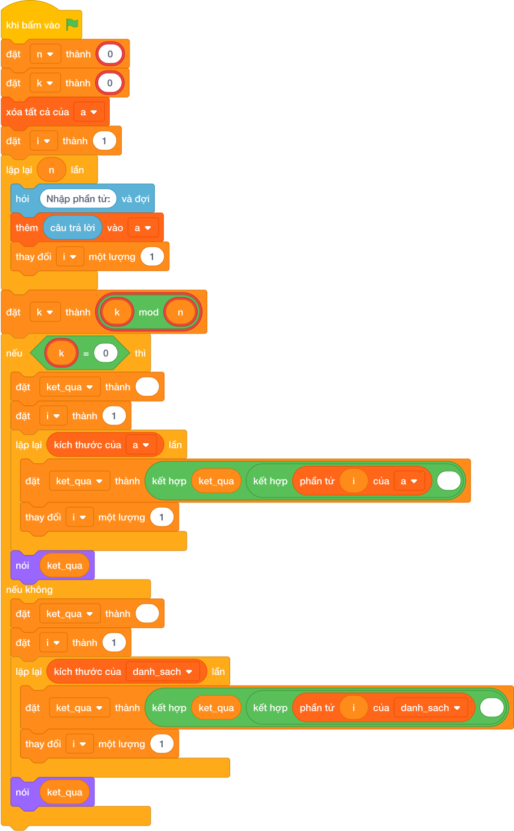
💡 Kịch bản thực hiện từng bước:
- khi bấm vào cờ xanh
- đặt [n] thành (int(…))
- đặt [k] thành (int(…))
- xóa tất cả của danh sách [a]
- đặt [i] thành 1
- lặp lại (n) lần:
- hỏi [Nhập phần tử:] và đợi
- thêm (câu trả lời) vào [a]
- thay đổi [i] một lượng 1
- đặt [k] thành (k mod n)
- nếu <k = 0> thì:
- đặt [ket_qua] thành rỗng
- đặt [i] thành 1
- lặp lại (kích thước của [a]) lần:
- đặt [ket_qua] thành kết hợp ket_qua và phần tử i và dấu cách
- thay đổi [i] một lượng 1
- nói (ket_qua)
- nếu không thì:
- đặt [ket_qua] thành rỗng
- đặt [i] thành 1
- lặp lại (kích thước của [danh_sach]) lần:
- đặt [ket_qua] thành kết hợp ket_qua và phần tử i và dấu cách
- thay đổi [i] một lượng 1
- nói (ket_qua)

Bài 14: Cặp số có tổng bằng S
Bối cảnh: Trong bài kiểm tra, người dùng cần tính nhanh tổng một dãy số. Hãy viết chương trình hỗ trợ tính toán.
Nhiệm vụ: Cho dãy gồm $N$ số nguyên đôi một khác nhau và một số nguyên mục tiêu $S$. Hãy đếm xem có bao nhiêu cặp chỉ số $(i,j)$ với $i<j$ thỏa mãn:
$$A_{i}+A_{j}=S$$
Đầu vào (Input):
- Dòng 1: Hai số nguyên $N$ và $S$ ($1≤N≤{10}^{4},|S|≤{10}^{9}$).
- Dòng 2: $N$ số nguyên.
Đầu ra (Output):
Số lượng cặp thỏa mãn.
Ví dụ mẫu (Sample 1):
Giải thích:
Có 2 cặp là $(2,8)$ và $(4,6)$.

1. Ý tưởng & Phân tích thuật toán
- Lưu ý cho thầy cô: phần Bối cảnh trong đề bài viết chung chung về tính tổng, nhưng Nhiệm vụ và lời giải đều làm việc khác là đếm cặp có tổng bằng S. Khi dạy, bám theo Nhiệm vụ và lời giải.
- Bản chất của bài này là đếm các cặp vị trí i < j sao cho hai số cộng lại bằng S.
- Với số mẫu N = 5, S = 10, dãy 2 4 6 8 3: các cặp đạt là (2, 8) và (4, 6) nên đáp án là 2.
- Quy trình trong lời giải với các biến line, n, s, a, seen, cnt, x:
  - Tách dòng đầu thành n = 5, s = 10; đọc dãy a = [2, 4, 6, 8, 3]; đặt seen rỗng, cnt = 0.
  - Xét 2: cần 8 chưa thấy nên ghi 2 vào seen. Xét 4: cần 6 chưa thấy nên ghi 4. Xét 6: cần 4 đã thấy nên cnt = 1. Xét 8: cần 2 đã thấy nên cnt = 2. Xét 3: cần 7 chưa thấy.
  - In 2.
- Giá trị biên cụ thể: dãy chỉ có 1 số thì không có cặp nào nên in 0; đề bài cho các số đôi một khác nhau nên mỗi cặp chỉ bị đếm một lần.

2. Bảng chạy tay trên số liệu mẫu (Dry Run Table - Sample 1: 5 10 / 2 4 6 8 3)
Bước | Thao tác | Giá trị
1 | Tách dòng 1 | n = 5, s = 10
2 | Đọc dãy a | a = [2, 4, 6, 8, 3], seen = {}, cnt = 0
3 | Xét x = 2 | cần 8 chưa thấy, ghi 2, cnt = 0
4 | Xét x = 4 | cần 6 chưa thấy, ghi 4, cnt = 0
5 | Xét x = 6 | cần 4 đã thấy nên cnt = 1
6 | Xét x = 8 | cần 2 đã thấy nên cnt = 2
7 | Xét x = 3 | cần 7 chưa thấy, cnt vẫn 2
8 | In kết quả | màn hình hiện 2
Kết quả cuối cùng khớp với đáp án mẫu: 2.

3. Lưu ý & Bẫy lỗi thường gặp
- Bẫy 1 — đếm cả cặp một số với chính nó:
line = câu trả lời
n, s = int(line[0]), int(line[1])
a = list(các khối hỏi và đợi cho từng biến)
cnt = 0
for i in range(n):
for j in range(n):
if a[i] + a[j] == s:
cnt += 1
nói (làm tròn xuống của (cnt / 2))
Với mẫu trên vẫn ra 2, nhưng nếu dãy chứa số bằng s / 2 (ví dụ 5 khi s = 10) thì cặp (5, 5) bị tính oan. Cách sửa: chỉ xét j đứng sau i, hoặc ghi nhớ các số đã thấy như lời giải.
- Bẫy 2 — đếm mỗi cặp hai lần:
line = câu trả lời
n, s = int(line[0]), int(line[1])
a = list(các khối hỏi và đợi cho từng biến)
cnt = 0
for i in range(n):
for j in range(n):
if i != j and a[i] + a[j] == s:
cnt += 1
nói (cnt)
Với mẫu trên in ra 4 vì (2, 8) và (8, 2) bị tính riêng. Cách sửa: mỗi cặp chỉ đếm một lần, ví dụ ghi seen rồi mới kiểm tra như lời giải.
- Bẫy 3 — so hai vòng lặp với N = 10^4:
line = câu trả lời
n, s = int(line[0]), int(line[1])
a = list(các khối hỏi và đợi cho từng biến)
cnt = 0
for i in range(n):
for j in range(i + 1, n):
if a[i] + a[j] == s:
cnt += 1
nói (cnt)
Với mẫu 5 số vẫn ra 2, nhưng với N = 10^4 thì hai vòng lặp chạy tới năm chục triệu lượt, quá chậm. Cách sửa: duyệt một lượt kết hợp ghi nhớ seen như lời giải.

4. Lời giải tham khảo & Kịch bản Khối lệnh Scratch 3.0

4.1. Khối lệnh đồ họa trực quan (Visual Scratch Blocks)
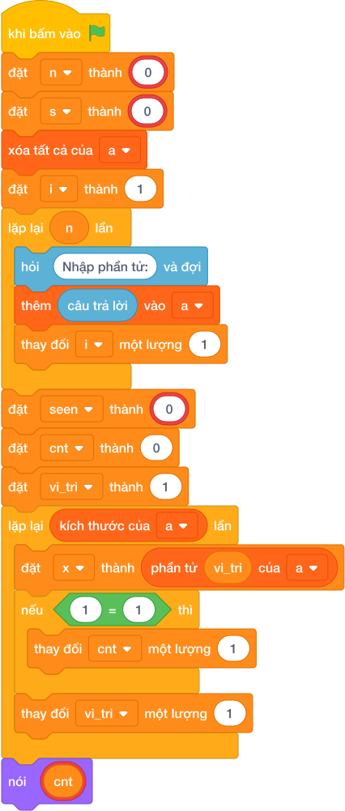
💡 Kịch bản thực hiện từng bước:
- khi bấm vào cờ xanh
- đặt [n] thành (int(…))
- đặt [s] thành (int(…))
- xóa tất cả của danh sách [a]
- đặt [i] thành 1
- lặp lại (n) lần:
- hỏi [Nhập phần tử:] và đợi
- thêm (câu trả lời) vào [a]
- thay đổi [i] một lượng 1
- đặt [seen] thành (set(…))
- đặt [cnt] thành (0)
- đặt [vi_tri] thành 1
- lặp lại (kích thước của a) lần:
- đặt [x] thành phần tử thứ (vi_tri)
- nếu <s - x = seen> thì:
- thay đổi [cnt] một lượng (1)
- thay đổi [vi_tri] một lượng 1
- nói (cnt)

Bài 15: Heo đất tiết kiệm
Bối cảnh: Na có một chú heo đất màu hồng rất xinh. Mỗi ngày, nhỏ bỏ vào heo $A$ đồng tiền ăn sáng để dành. Đặc biệt, cứ vào các ngày chẵn (ngày thứ 2, 4, 6, …) nhỏ còn được mẹ thưởng thêm $B$ đồng vì chăm ngoan. Sau $N$ ngày, Na hồi hộp muốn biết trong heo có tất cả bao nhiêu tiền.
Nhiệm vụ: Hãy tính tổng số tiền trong heo đất sau $N$ ngày.
Đầu vào (Input):
Một dòng gồm ba số nguyên $N$, $A$, $B$ ($1≤N≤{10}^{6}$, $1≤A,B≤{10}^{4}$).
Đầu ra (Output):
In ra một số nguyên duy nhất là tổng số tiền.
Ví dụ mẫu (Sample 1):
Giải thích:
5 ngày, mỗi ngày 10 đồng được 50 đồng. Các ngày chẵn là ngày 2 và ngày 4, được thưởng thêm $2×3=6$ đồng. Tổng cộng $50+6=56$ đồng.

1. Ý tưởng & Phân tích thuật toán
- Bản chất của bài này là cộng hai khoản: tiền bỏ đều mỗi ngày và tiền thưởng của các ngày chẵn.
- Với số mẫu N = 5, A = 10, B = 3: 5 ngày mỗi ngày 10 đồng được 50 đồng; các ngày chẵn là ngày 2 và ngày 4, tức làm tròn xuống của (5 / 2) = 2 ngày, thưởng thêm 2 * 3 = 6 đồng; tổng là 50 + 6 = 56.
- Quy trình trong lời giải với các biến n, a, b:
  - Đọc n = 5, a = 10, b = 3.
  - Tính tiền đều n * a = 50, tiền thưởng (làm tròn xuống của (n / 2)) * b = 6.
  - In 50 + 6 = 56.
- Giá trị biên cụ thể: N = 1 thì không có ngày chẵn nào nên đáp án là A; N = 10^6, A, B = 10^4 thì tổng tới khoảng 1.5 * 10^10, Python tính trực tiếp không lo tràn số.

2. Bảng chạy tay trên số liệu mẫu (Dry Run Table - Sample 1: 5 10 3)
Bước | Thao tác | Giá trị
1 | Đọc n, a, b | n = 5, a = 10, b = 3
2 | Tính tiền đều n * a | 5 * 10 = 50
3 | Đếm ngày chẵn làm tròn xuống của (n / 2) | làm tròn xuống của (5 / 2) = 2 (ngày 2 và 4)
4 | Tính tiền thưởng 2 * b | 2 * 3 = 6
5 | In tổng | màn hình hiện 56
Kết quả cuối cùng khớp với đáp án mẫu: 56.

3. Lưu ý & Bẫy lỗi thường gặp
- Bẫy 1 — đếm ngày chẵn bằng phép chia thực:
n, a, b = các khối hỏi và đợi cho từng biến
nói (int(n * a + (n / 2) * b))
Với mẫu 5 10 3 thì (5 / 2) * 3 = 7.5, tổng 57.5 rồi ép kiểu thành 57, không khớp đáp án mẫu 56. Cách sửa: đếm ngày chẵn bằng chia nguyên (làm tròn xuống của (n / 2)).
- Bẫy 2 — thưởng cho cả ngày lẻ:
n, a, b = các khối hỏi và đợi cho từng biến
nói (n * a + n * b)
Với mẫu trên in ra 50 + 15 = 65 sai. Cách sửa: chỉ thưởng (làm tròn xuống của (n / 2)) ngày chẵn.
- Bẫy 3 — mô phỏng từng ngày bằng vòng lặp:
n, a, b = các khối hỏi và đợi cho từng biến
tong = 0
for ngay in range(1, n + 1):
tong = tong + a
if (ngay mod 2) == 0:
tong = tong + b
nói (tong)
Với mẫu 5 10 3 vẫn ra 56, nhưng với N tới 10^6 vòng lặp chậm hơn hẳn phép tính trực tiếp. Cách sửa: dùng công thức n * a + (làm tròn xuống của (n / 2)) * b.

4. Lời giải tham khảo & Kịch bản Khối lệnh Scratch 3.0

4.1. Khối lệnh đồ họa trực quan (Visual Scratch Blocks)
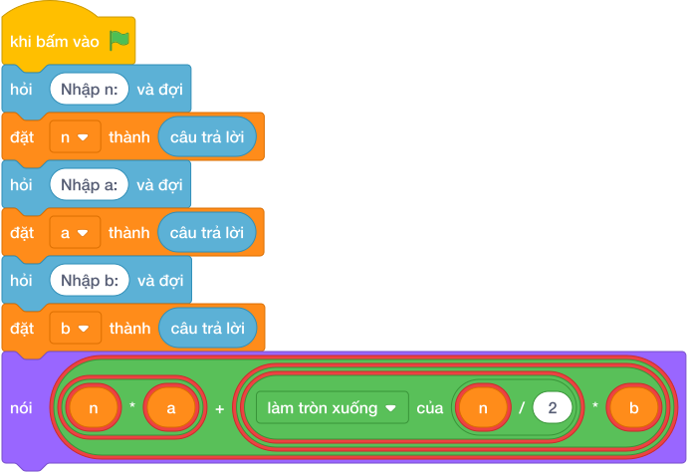
💡 Kịch bản thực hiện từng bước:
- khi bấm vào cờ xanh
- hỏi [Nhập n:] và đợi
- đặt [n] thành (câu trả lời)
- hỏi [Nhập a:] và đợi
- đặt [a] thành (câu trả lời)
- hỏi [Nhập b:] và đợi
- đặt [b] thành (câu trả lời)
- nói (n * a + n chia nguyên 2 * b)

Bài 16: Vé số may mắn
Bối cảnh: Hội chợ trường em tổ chức trò chơi quay số trúng thưởng. Mỗi người dùng được phát một tấm vé in một số tự nhiên $N$. Ban tổ chức gọi đó là vé may mắn nếu tổng các chữ số của $N$ chia hết cho $7$. Một khối hộp cầm vé số $1234$ trên tay, hồi hộp không biết mình có trúng thưởng không.
Nhiệm vụ: Hãy kiểm tra xem tấm vé số $N$ có phải là vé may mắn không. In YES nếu đúng, ngược lại in NO.
Đầu vào (Input):
Một số tự nhiên $N$ ($1≤N≤{10}^{18}$).
Đầu ra (Output):
In ra YES hoặc NO.
Ví dụ mẫu (Sample 1):
Giải thích:
Tổng các chữ số là $1+2+3+4=10$. Vì 10 không chia hết cho 7 nên đáp án là NO. (Ví dụ vé số $16$ có tổng là 7 nên đáp án là YES.)

1. Ý tưởng & Phân tích thuật toán
- Bản chất của bài này là cộng các chữ số của tấm vé rồi xem tổng có chia hết cho 7 không.
- Với số mẫu N = 1234: tổng các chữ số là 1 + 2 + 3 + 4 = 10, 10 chia 7 dư 3 nên không may mắn, đáp án NO. (Đề bài cho thêm ví dụ vé 16 có tổng 7 nên đáp án là YES.)
- Quy trình trong lời giải với các biến s, t, c:
  - Đọc chuỗi s = "1234", đặt t = 0.
  - Với mỗi ký tự c, nếu là chữ số thì cộng giá trị của nó vào t: t lần lượt thành 1, 3, 6, 10.
  - Vì (10 mod 7) = 3 khác 0 nên in NO.
- Giá trị biên cụ thể: N dài tới 19 chữ số nên giữ nguyên dạng chuỗi, không đổi sang số nguyên rồi tách; tổng các chữ số bằng đúng 7 hoặc 14 thì in YES.

2. Bảng chạy tay trên số liệu mẫu (Dry Run Table - Sample 1: 1234)
Bước | Thao tác | Giá trị
1 | Đọc s | s = "1234", t = 0
2 | Xét 1 | t = 1
3 | Xét 2 | t = 3
4 | Xét 3 | t = 6
5 | Xét 4 | t = 10
6 | Kiểm tra (t mod 7) | (10 mod 7) = 3 khác 0
7 | In kết quả | màn hình hiện NO
Kết quả cuối cùng khớp với đáp án mẫu: NO.

3. Lưu ý & Bẫy lỗi thường gặp
- Bẫy 1 — viết ngược hai nhánh kết quả:
s = câu trả lời
t = 0
for c in s:
if "0" <= c <= "9":
t += ord(c) - ord("0")
if (t mod 7) == 0:
nói ("NO")
else:
nói ("YES")
Với mẫu 1234 in ra YES sai. Cách sửa: tổng chia hết cho 7 thì in YES, ngược lại in NO.
- Bẫy 2 — cộng mã ký tự mà quên đổi ra giá trị số:
s = câu trả lời
t = 0
for c in s:
t += ord(c)
if (t mod 7) == 0:
nói ("YES")
else:
nói ("NO")
Với mẫu 1234, t thành 49 + 50 + 51 + 52 = 202 thay vì 10; với vé 16 thì t = 103, 103 chia 7 dư 5 nên in NO trong khi đáp án đúng phải là YES. Cách sửa: cộng ord(c) - ord("0").
- Bẫy 3 — kiểm tra số vé thay vì tổng chữ số:
s = câu trả lời
if int(s) % 7 == 0:
nói ("YES")
else:
nói ("NO")
Đề bài yêu cầu xét tổng các chữ số, không phải số vé; vé 16 có tổng 7 nên phải YES nhưng 16 chia 7 dư 2 nên cách này in NO. Cách sửa: cộng từng chữ số rồi mới xét chia hết cho 7.

- Lời giải tham khảo & Kịch bản Khối lệnh Scratch 3.0

4.1. Khối lệnh đồ họa trực quan (Visual Scratch Blocks)
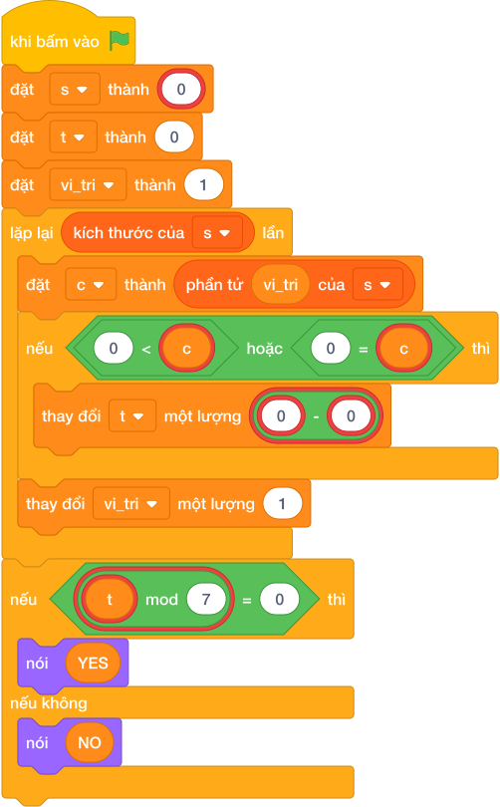
💡 Kịch bản thực hiện từng bước:
- khi bấm vào cờ xanh
- đặt [s] thành (giá trị)
- đặt [t] thành (0)
- đặt [vi_tri] thành 1
- lặp lại (kích thước của s) lần:
- đặt [c] thành phần tử thứ (vi_tri)
- nếu <0 <= c> thì:
- thay đổi [t] một lượng (ord(...) - ord(...))
- thay đổi [vi_tri] một lượng 1
- nếu <t mod 7 = 0> thì:
- nói (YES)
- nếu không thì:
- nói (NO)

Bài 17: Bảng điểm lớp học
Bối cảnh: Cuối tuần, cô giáo muốn tổng kết điểm thi đua của cả lớp. Cả lớp có $N$ bạn, mỗi bạn có một điểm số là số nguyên từ 0 đến 10. Cô nhờ Na tìm giúp điểm cao nhất, điểm thấp nhất và điểm trung bình của cả lớp để ghi vào sổ thi đua.
Nhiệm vụ: Cho điểm của $N$ bạn. Hãy in ra điểm cao nhất, điểm thấp nhất và điểm trung bình (lấy 1 chữ số thập phân).
Đầu vào (Input):
Dòng 1: số nguyên $N$ ($1≤N≤{10}^{5}$). Dòng 2: $N$ số nguyên là điểm của các bạn ($0≤A_{i}≤10$).
Đầu ra (Output):
In ra 3 dòng: dòng 1 là điểm cao nhất, dòng 2 là điểm thấp nhất, dòng 3 là điểm trung bình với đúng 1 chữ số thập phân.
Ví dụ mẫu (Sample 1):
Giải thích:
Điểm cao nhất là 10, thấp nhất là 6. Trung bình là $(8+7+10+6+9)/5=8.0$.

1. Ý tưởng & Phân tích thuật toán
- Bản chất của bài này là rút ra ba con số của cả lớp: cao nhất, thấp nhất và trung bình.
- Với số mẫu N = 5, các điểm 8 7 10 6 9: cao nhất là 10, thấp nhất là 6, tổng 40 chia 5 được trung bình 8.0.
- Quy trình trong lời giải với các biến n, data:
  - Đọc n = 5, gom đủ 5 điểm vào data = [8, 7, 10, 6, 9].
  - In max(data) được 10, in min(data) được 6, in sum(data) / n với 1 chữ số thập phân được 8.0.
- Giá trị biên cụ thể: N = 1 thì cao nhất, thấp nhất và trung bình đều bằng điểm duy nhất đó; điểm từ 0 đến 10 nên tổng vừa trong số nguyên thường.

2. Bảng chạy tay trên số liệu mẫu (Dry Run Table - Sample 1: 5 / 8 7 10 6 9)
Bước | Thao tác | Giá trị
1 | Đọc n | n = 5
2 | Gom data | data = [8, 7, 10, 6, 9]
3 | In max(data) | màn hình dòng 1 hiện 10
4 | In min(data) | màn hình dòng 2 hiện 6
5 | Tính sum(data) / n | 40 / 5 = 8.0
6 | In trung bình | màn hình dòng 3 hiện 8.0
Kết quả cuối cùng khớp với đáp án mẫu: 10 rồi 6 rồi 8.0.

3. Lưu ý & Bẫy lỗi thường gặp
- Bẫy 1 — in trung bình thiếu phần thập phân:
n = câu trả lời
data = []
while len(data) < n:
data += list(các khối hỏi và đợi cho từng biến)
data = data[:n]
nói (max(data))
nói (min(data))
nói (sum(data) // n)
Với mẫu trên dòng 3 in ra 8, không khớp đáp án mẫu 8.0. Cách sửa: in bằng nói (f"{sum(data) / n:.1f}").
- Bẫy 2 — in cao nhất và thấp nhất trên cùng một dòng:
n = câu trả lời
data = []
while len(data) < n:
data += list(các khối hỏi và đợi cho từng biến)
data = data[:n]
nói (max(data), min(data))
nói (f"{sum(data) / n:.1f}")
Với mẫu trên dòng đầu in ra 10 6, không khớp đáp án mẫu mỗi số một dòng. Cách sửa: in max và min bằng hai lệnh riêng.
- Bẫy 3 — chỉ đọc một dòng điểm nên thiếu khi điểm rải nhiều dòng:
n = câu trả lời
data = list(các khối hỏi và đợi cho từng biến)
nói (max(data))
nói (min(data))
nói (f"{sum(data) / n:.1f}")
Với mẫu một dòng điểm vẫn ra đúng, nhưng khi điểm nằm rải nhiều dòng thì data thiếu số và kết quả sai. Cách sửa: gom bằng vòng lặp while len(data) < n.

4. Lời giải tham khảo & Kịch bản Khối lệnh Scratch 3.0

4.1. Khối lệnh đồ họa trực quan (Visual Scratch Blocks)
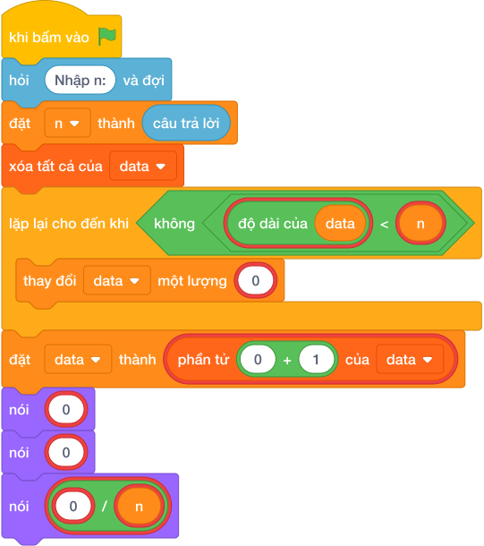
💡 Kịch bản thực hiện từng bước:
- khi bấm vào cờ xanh
- hỏi [Nhập n:] và đợi
- đặt [n] thành (câu trả lời)
- xóa tất cả của [data]
- lặp lại cho đến khi không còn <độ dài của data < n>:
- thay đổi [data] một lượng (list(…))
- đặt [data] thành (giá trị)
- nói (max(…))
- nói (min(…))
- nói (giá trị)

Bài 18: Mật khẩu bị ẩn
Bối cảnh: Bo đặt mật khẩu cho nhật ký điện tử của mình bằng một chuỗi gồm chữ cái và chữ số, ví dụ như Abc123x. Để kiểm tra độ mạnh, nhỏ muốn biết mật khẩu của mình chứa bao nhiêu ký tự là chữ số. Hãy đếm.
Nhiệm vụ: Cho chuỗi $S$. Hãy đếm xem có bao nhiêu ký tự trong $S$ là chữ số từ 0 đến 9.
Đầu vào (Input):
Một dòng chứa chuỗi $S$ ($1≤|S|≤{10}^{5}$, gồm chữ cái, chữ số và khoảng trắng).
Đầu ra (Output):
In ra một số nguyên duy nhất là số lượng chữ số.
Ví dụ mẫu (Sample 1):
Giải thích:
Trong chuỗi Abc123x có 3 ký tự là chữ số: 1, 2 và 3.

1. Ý tưởng & Phân tích thuật toán
- Bản chất của bài này là đi qua từng ký tự của chuỗi và đếm các ký tự nằm từ 0 đến 9.
- Với chuỗi mẫu Abc123x: các ký tự là A, b, c, 1, 2, 3, x; trong đó 1, 2, 3 là chữ số nên đáp án là 3.
- Quy trình trong lời giải với các biến s, d, c:
  - Đọc cả dòng s = "Abc123x", đặt bộ đếm d = 0.
  - Với mỗi ký tự c, nếu "0" <= c <= "9" thì tăng d thêm 1: A bỏ, b bỏ, c bỏ, 1 đếm 1, 2 đếm 2, 3 đếm 3, x bỏ.
  - In d = 3.
- Giá trị biên cụ thể: chuỗi không có chữ số nào thì in 0; chuỗi dài tới 10^5 ký tự vẫn duyệt một lượt là xong.

2. Bảng chạy tay trên số liệu mẫu (Dry Run Table - Sample 1: Abc123x)
Bước | Thao tác | Giá trị
1 | Đọc s = câu trả lời | s = "Abc123x", d = 0
2 | Xét A, b, c | không phải chữ số, d vẫn 0
3 | Xét 1 | là chữ số nên d = 1
4 | Xét 2 | là chữ số nên d = 2
5 | Xét 3 | là chữ số nên d = 3
6 | Xét x | không phải chữ số, d vẫn 3
7 | In kết quả | màn hình hiện 3
Kết quả cuối cùng khớp với đáp án mẫu: 3.

3. Lưu ý & Bẫy lỗi thường gặp
- Bẫy 1 — kiểm tra cả chuỗi có phải số không:
s = câu trả lời
if s.isdigit():
nói (len(s))
else:
nói (0)
Với mẫu Abc123x, cả chuỗi không phải toàn chữ số nên in ra 0, không khớp đáp án mẫu 3. Cách sửa: duyệt từng ký tự và đếm riêng.
- Bẫy 2 — đếm nhầm chữ cái thành chữ số:
s = câu trả lời
d = 0
for c in s:
if c.isalpha():
d += 1
nói (d)
Với mẫu trên in ra 4 (đếm A, b, c, x) sai. Cách sửa: điều kiện đúng là "0" <= c <= "9".
- Bẫy 3 — chỉ đọc một từ bằng split:
s = câu trả lời
d = 0
for c in s[0]:
if "0" <= c <= "9":
d += 1
nói (d)
Với mẫu một từ Abc123x vẫn ra 3, nhưng mật khẩu có khoảng trắng thì phần sau dấu cách bị bỏ mất. Cách sửa: đọc nguyên dòng bằng s = câu trả lời.

4. Lời giải tham khảo & Kịch bản Khối lệnh Scratch 3.0

4.1. Khối lệnh đồ họa trực quan (Visual Scratch Blocks)
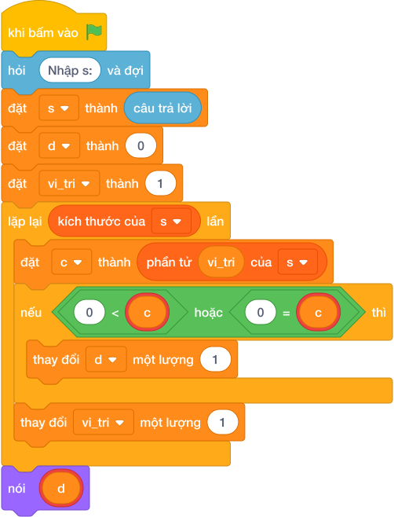
💡 Kịch bản thực hiện từng bước:
- khi bấm vào cờ xanh
- hỏi [Nhập s:] và đợi
- đặt [s] thành (câu trả lời)
- đặt [d] thành (0)
- đặt [vi_tri] thành 1
- lặp lại (kích thước của s) lần:
- đặt [c] thành phần tử thứ (vi_tri)
- nếu <0 <= c> thì:
- thay đổi [d] một lượng (1)
- thay đổi [vi_tri] một lượng 1
- nói (d)

Bài 19: Đếm kẹo chẵn lẻ
Bối cảnh: Liên hoan cuối năm, cô giáo mua $N$ gói kẹo, mỗi gói có $A_{i}$ viên kẹo. Cô muốn chia các gói kẹo thành hai mâm: mâm gói chẵn (số kẹo là số chẵn) và mâm gói lẻ (số kẹo là số lẻ). Hãy giúp cô đếm xem mỗi mâm có bao nhiêu gói.
Nhiệm vụ: Cho $N$ số nguyên. Hãy đếm số lượng số chẵn và số lượng số lẻ, in trên một dòng.
Đầu vào (Input):
Dòng 1: số nguyên $N$ ($1≤N≤{10}^{5}$). Dòng 2: $N$ số nguyên ($0≤A_{i}≤{10}^{9}$).
Đầu ra (Output):
In ra hai số trên một dòng: số lượng số chẵn trước, số lượng số lẻ sau.
Ví dụ mẫu (Sample 1):
Giải thích:
Các số chẵn là 2, 4, 6 (3 gói). Các số lẻ là 1, 3, 5 (3 gói).

1. Ý tưởng & Phân tích thuật toán
- Bản chất của bài này là đếm gói chẵn rồi suy ra gói lẻ bằng phép trừ, vì mỗi gói chỉ thuộc một mâm.
- Với số mẫu N = 6, các gói 1 2 3 4 5 6: các gói chẵn là 2, 4, 6 (3 gói); gói lẻ là 6 - 3 = 3 gói. Đáp án là 3 3.
- Quy trình trong lời giải với các biến n, data, c, x:
  - Đọc n = 6, gom đủ 6 số vào data, đặt c = 0.
  - Với mỗi x, nếu (x mod 2) == 0 thì tăng c: 1 bỏ, 2 đếm 1, 3 bỏ, 4 đếm 2, 5 bỏ, 6 đếm 3.
  - In c và n - c tức 3 3.
- Giá trị biên cụ thể: mỗi gói có thể có 0 viên kẹo mà 0 là số chẵn nên vẫn đếm vào mâm chẵn.

2. Bảng chạy tay trên số liệu mẫu (Dry Run Table - Sample 1: 6 / 1 2 3 4 5 6)
Bước | Thao tác | Giá trị
1 | Đọc n | n = 6
2 | Gom data | data = [1, 2, 3, 4, 5, 6], c = 0
3 | Xét 1, 2 | 2 chẵn nên c = 1
4 | Xét 3, 4 | 4 chẵn nên c = 2
5 | Xét 5, 6 | 6 chẵn nên c = 3
6 | In c và n - c | màn hình hiện 3 3
Kết quả cuối cùng khớp với đáp án mẫu: 3 3.

3. Lưu ý & Bẫy lỗi thường gặp
- Bẫy 1 — đếm gói lẻ bằng vòng lặp riêng nhưng quên chia hai mâm:
n = câu trả lời
data = []
while len(data) < n:
data += list(các khối hỏi và đợi cho từng biến)
nói (len([x for x in data[:n] if (x mod 2) == 0]))
Với mẫu trên chỉ in ra 3, thiếu số gói lẻ phía sau. Cách sửa: in cả hai số nói (str(c) + " " + str(n - c)).
- Bẫy 2 — in mỗi số một dòng:
n = câu trả lời
data = []
while len(data) < n:
data += list(các khối hỏi và đợi cho từng biến)
c = 0
for x in data[:n]:
if (x mod 2) == 0:
c += 1
nói (c)
nói (n - c)
Với mẫu trên in ra hai dòng 3 rồi 3, không khớp đáp án mẫu 3 3 trên một dòng. Cách sửa: in chung một dòng cách nhau bởi dấu cách.
- Bẫy 3 — coi gói 0 viên là gói lẻ:
n = câu trả lời
data = []
while len(data) < n:
data += list(các khối hỏi và đợi cho từng biến)
c = 0
for x in data[:n]:
if (x mod 2) == 0 and x > 0:
c += 1
nói (str(c) + " " + str(n - c))
Với mẫu trên vẫn ra 3 3, nhưng dãy có gói 0 viên thì gói đó bị đẩy sang mâm lẻ sai. Cách sửa: điều kiện đúng chỉ là (x mod 2) == 0.

4. Lời giải tham khảo & Kịch bản Khối lệnh Scratch 3.0

4.1. Khối lệnh đồ họa trực quan (Visual Scratch Blocks)
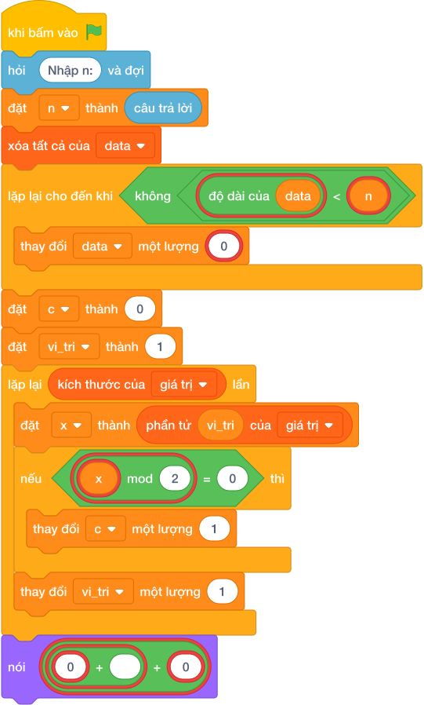
💡 Kịch bản thực hiện từng bước:
- khi bấm vào cờ xanh
- hỏi [Nhập n:] và đợi
- đặt [n] thành (câu trả lời)
- xóa tất cả của [data]
- lặp lại cho đến khi không còn <độ dài của data < n>:
- thay đổi [data] một lượng (list(…))
- đặt [c] thành (0)
- đặt [vi_tri] thành 1
- lặp lại (kích thước của giá trị) lần:
- đặt [x] thành phần tử thứ (vi_tri)
- nếu <x mod 2 = 0> thì:
- thay đổi [c] một lượng (1)
- thay đổi [vi_tri] một lượng 1
- nói (str(…) + + str(…))

Bài 20: Tổng chữ số lớn nhất
Bối cảnh: Trong giờ ra chơi, các bạn thi nhau khoe số báo danh của mình. Bạn nào có tổng các chữ số lớn nhất sẽ được làm lớp trưởng ngày mai. Có $N$ bạn tham gia, mỗi bạn có một số báo danh. Nếu hai bạn có tổng chữ số bằng nhau thì bạn có số báo danh nhỏ hơn sẽ thắng.
Nhiệm vụ: Hãy tìm số báo danh của bạn thắng cuộc.
Đầu vào (Input):
Dòng 1: số nguyên $N$ ($1≤N≤{10}^{5}$). Dòng 2: $N$ số tự nhiên ($0≤A_{i}≤{10}^{18}$).
Đầu ra (Output):
In ra số báo danh thắng cuộc.
Ví dụ mẫu (Sample 1):
Giải thích:
Tổng chữ số của 12 là 3, của 99 là 18, của 45 là 9, của 100 là 1, của 38 là 11. Tổng lớn nhất là 18 của số 99.

1. Ý tưởng & Phân tích thuật toán
- Bản chất của bài này là tính tổng các chữ số của từng số báo danh rồi chọn số có tổng lớn nhất; nếu hòa thì chọn số báo danh nhỏ hơn.
- Với số mẫu N = 5, các số 12 99 45 100 38: tổng chữ số lần lượt là 3, 18, 9, 1, 11; lớn nhất là 18 của số 99 nên đáp án là 99.
- Quy trình trong lời giải với các biến n, data, best, bs, x, s:
  - Đọc n = 5, gom data = [12, 99, 45, 100, 38]; đặt best = 12, bs = 3.
  - Xét 99 có tổng 18 > 3 nên best = 99, bs = 18. Các số 45, 100, 38 có tổng 9, 1, 11 đều nhỏ hơn 18 nên bị loại.
  - In 99.
- Giá trị biên cụ thể: số 0 có tổng chữ số là 0; hai số hòa tổng (ví dụ 12 và 21 cùng tổng 3) thì số nhỏ hơn (12) thắng.

2. Bảng chạy tay trên số liệu mẫu (Dry Run Table - Sample 1: 5 / 12 99 45 100 38)
Bước | Thao tác | Giá trị
1 | Đọc n, gom data | n = 5, data = [12, 99, 45, 100, 38]
2 | Khởi đầu | best = 12, bs = 1 + 2 = 3
3 | Xét 99 | tổng 18 > 3 nên best = 99, bs = 18
4 | Xét 45 | tổng 9 < 18 nên loại
5 | Xét 100 | tổng 1 < 18 nên loại
6 | Xét 38 | tổng 11 < 18 nên loại
7 | In kết quả | màn hình hiện 99
Kết quả cuối cùng khớp với đáp án mẫu: 99.

3. Lưu ý & Bẫy lỗi thường gặp
- Bẫy 1 — quên luật hòa thì số nhỏ thắng:
n = câu trả lời
data = []
while len(data) < n:
data += list(các khối hỏi và đợi cho từng biến)
data = data[:n]
best = data[0]
bs = sum(map(int, str(best)))
for x in data[1:]:
s = sum(map(int, str(x)))
if s > bs:
best = x
bs = s
nói (best)
Với mẫu trên vẫn ra 99, nhưng dãy như 12 21 (cùng tổng 3) thì cách thiếu x < best giữ số gặp trước hay sau tùy cách viết, dễ sai luật hòa. Cách sửa: điều kiện đủ là if s > bs or (s == bs and x < best).
- Bẫy 2 — in tổng lớn nhất thay vì số báo danh:
n = câu trả lời
data = []
while len(data) < n:
data += list(các khối hỏi và đợi cho từng biến)
data = data[:n]
nói (max(sum(map(int, str(x))) for x in data))
Với mẫu trên in ra 18, không khớp đáp án mẫu 99. Cách sửa: ghi nhớ best là số báo danh rồi in best.
- Bẫy 3 — so sánh trực tiếp các số báo danh:
n = câu trả lời
data = []
while len(data) < n:
data += list(các khối hỏi và đợi cho từng biến)
nói (max(data[:n]))
Với mẫu trên in ra 100, không khớp đáp án mẫu 99. Cách sửa: so sánh tổng các chữ số, không so giá trị số.

4. Lời giải tham khảo & Kịch bản Khối lệnh Scratch 3.0

4.1. Khối lệnh đồ họa trực quan (Visual Scratch Blocks)
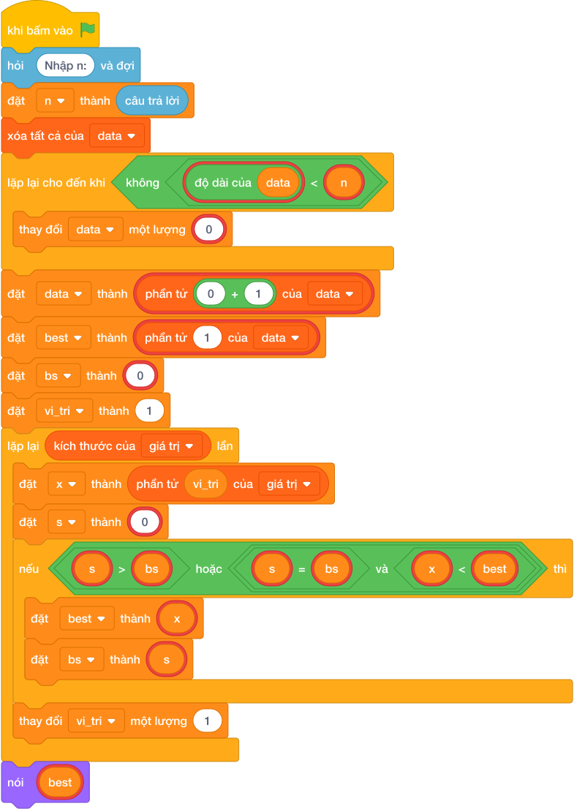
💡 Kịch bản thực hiện từng bước:
- khi bấm vào cờ xanh
- hỏi [Nhập n:] và đợi
- đặt [n] thành (câu trả lời)
- xóa tất cả của [data]
- lặp lại cho đến khi không còn <độ dài của data < n>:
- thay đổi [data] một lượng (list(…))
- đặt [data] thành (giá trị)
- đặt [best] thành (giá trị)
- đặt [bs] thành (sum(…))
- đặt [vi_tri] thành 1
- lặp lại (kích thước của giá trị) lần:
- đặt [x] thành phần tử thứ (vi_tri)
- đặt [s] thành (sum(…))
- nếu thì:
- đặt [best] thành (x)
- đặt [bs] thành (s)
- thay đổi [vi_tri] một lượng 1
- nói (best)

Bài 21: Số ghế đối xứng
Bối cảnh: Rạp xiếc trong thành phố có một hàng ghế đặc biệt: những ghế mang số đối xứng (đọc từ trái sang phải hay từ phải sang trái đều giống nhau, như 121 hay 44) được gọi là ghế vàng và ngồi xem rất rõ. Mi mua được vé ghế số $N$ và muốn biết ghế của mình có phải ghế vàng không.
Nhiệm vụ: Hãy kiểm tra số $N$ có phải số đối xứng không. In YES nếu đúng, ngược lại in NO.
Đầu vào (Input):
Một số tự nhiên $N$ ($1≤N≤{10}^{18}$).
Đầu ra (Output):
In ra YES hoặc NO.
Ví dụ mẫu (Sample 1):
Giải thích:
Số 121 đọc xuôi là 121, đọc ngược cũng là 121 nên đây là ghế vàng.

1. Ý tưởng & Phân tích thuật toán
- Bản chất của bài này là kiểm tra chuỗi số đọc xuôi và đọc ngược có giống nhau không.
- Với số mẫu N = 121, đọc xuôi là 121, đọc ngược cũng là 121 nên là ghế vàng, đáp án YES.
- Quy trình trong lời giải với biến s:
  - Đọc cả dòng thành chuỗi s, mẫu đọc được s = "121".
  - Lấy chuỗi đảo ngược s[::-1], với mẫu là "121".
  - So sánh "121" == "121" đúng nên in YES.
- Giá trị biên cụ thể: N có 1 chữ số (ví dụ 7) luôn đối xứng nên in YES; N dài tới 19 chữ số vẫn xử lý bằng chuỗi nên không lo tràn số.

2. Bảng chạy tay trên số liệu mẫu (Dry Run Table - Sample 1: 121)
Bước | Thao tác | Giá trị
1 | Đọc s = câu trả lời | s = "121"
2 | Lấy s[::-1] | "121"
3 | So sánh s == s[::-1] | "121" == "121" đúng
4 | In kết quả | màn hình hiện YES
Kết quả cuối cùng khớp với đáp án mẫu: YES.

3. Lưu ý & Bẫy lỗi thường gặp
- Bẫy 1 — đổi số đảo bằng phép tính số học rồi so sánh, dễ sai với số có chữ số 0 ở cuối:
n = câu trả lời
tam = n
dao = 0
while tam > 0:
dao = dao * 10 + (tam mod 10)
tam = làm tròn xuống của (tam / 10)
if dao == n:
nói ("YES")
else:
nói ("NO")
Với mẫu 121 vẫn ra YES, nhưng cách làm chuỗi s == s[::-1] ngắn gọn và ít nhầm hơn. Cách sửa: giữ nguyên số dưới dạng chuỗi rồi so sánh với chuỗi đảo.
- Bẫy 2 — quên cắt khoảng trắng khi đọc:
s = câu trả lời
if s == s[::-1]:
nói ("YES")
else:
nói ("NO")
Nếu dòng nhập mẫu 121 kèm dấu xuống dòng hoặc khoảng trắng thừa thì so sánh lệch và in NO sai. Cách sửa: đọc bằng s = câu trả lời.
- Bẫy 3 — viết hoa thường sai chữ đáp án:
s = câu trả lời
if s == s[::-1]:
nói ("Yes")
else:
nói ("No")
Với mẫu 121 in ra Yes, không khớp đáp án mẫu YES. Cách sửa: in đúng chữ in hoa YES và NO.

4. Lời giải tham khảo & Kịch bản Khối lệnh Scratch 3.0

4.1. Khối lệnh đồ họa trực quan (Visual Scratch Blocks)
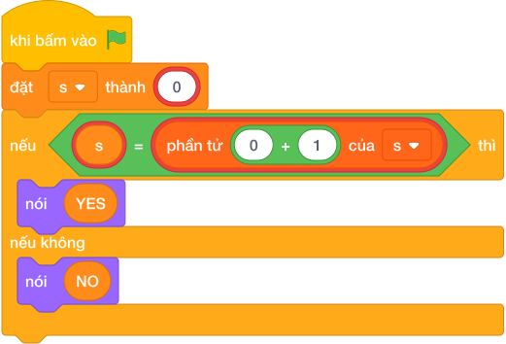
💡 Kịch bản thực hiện từng bước:
- khi bấm vào cờ xanh
- đặt [s] thành (giá trị)
- nếu <s = giá trị> thì:
- nói (YES)
- nếu không thì:
- nói (NO)

Bài 22: Xếp hàng chiều cao
Bối cảnh: Giờ thể dục, thầy giáo yêu cầu $N$ người dùng xếp thành một hàng từ thấp đến cao để tập đội hình đội ngũ. Thầy đọc chiều cao của từng bạn và nhờ Na xếp lại giúp. Hãy in ra chiều cao của các bạn theo thứ tự tăng dần.
Nhiệm vụ: Cho chiều cao của $N$ bạn. Hãy in ra chiều cao theo thứ tự tăng dần, cách nhau bởi một dấu cách.
Đầu vào (Input):
Dòng 1: số nguyên $N$ ($1≤N≤{10}^{5}$). Dòng 2: $N$ số nguyên là chiều cao ($100≤A_{i}≤200$).
Đầu ra (Output):
In ra $N$ số theo thứ tự tăng dần trên một dòng.
Ví dụ mẫu (Sample 1):
Giải thích:
Sắp xếp 5 chiều cao từ thấp đến cao được dãy 150 155 160 165 175.

1. Ý tưởng & Phân tích thuật toán
- Bản chất của bài này là sắp xếp các chiều cao từ thấp đến cao.
- Với số mẫu N = 5, các chiều cao 160 150 175 165 155: xếp lại thành 150 155 160 165 175.
- Quy trình trong lời giải với các biến n, data:
  - Đọc n = 5.
  - Gom đủ 5 số vào data = [160, 150, 175, 165, 155] (vòng lặp gom đề phòng các số nằm rải rác nhiều dòng).
  - Gọi sorted được [150, 155, 160, 165, 175] rồi in ra cách nhau bởi dấu cách.
- Giá trị biên cụ thể: N = 1 thì in nguyên chiều cao đó; N tới 10^5 vẫn sắp xếp kịp.

2. Bảng chạy tay trên số liệu mẫu (Dry Run Table - Sample 1: 5 / 160 150 175 165 155)
Bước | Thao tác | Giá trị
1 | Đọc n | n = 5
2 | Gom data | data = [160, 150, 175, 165, 155]
3 | Gọi sorted | [150, 155, 160, 165, 175]
4 | In kết quả | màn hình hiện 150 155 160 165 175
Kết quả cuối cùng khớp với đáp án mẫu: 150 155 160 165 175.

3. Lưu ý & Bẫy lỗi thường gặp
- Bẫy 1 — sắp giảm dần thay vì tăng dần:
n = câu trả lời
data = []
while len(data) < n:
data += list(các khối hỏi và đợi cho từng biến)
data = sorted(data[:n], reverse=True)
nói (" ".join(map(str, data)))
Với mẫu trên in ra 175 165 160 155 150 sai. Cách sửa: sắp tăng dần mặc định, không dùng reverse=True.
- Bẫy 2 — in cả danh sách kèm ngoặc:
n = câu trả lời
data = []
while len(data) < n:
data += list(các khối hỏi và đợi cho từng biến)
data = sorted(data[:n])
nói (data)
Với mẫu trên in ra [150, 155, 160, 165, 175] có ngoặc và dấu phẩy, không khớp đáp án mẫu. Cách sửa: in bằng " ".join(map(str, data)).
- Bẫy 3 — loại trùng bằng tập hợp:
n = câu trả lời
data = []
while len(data) < n:
data += list(các khối hỏi và đợi cho từng biến)
data = sorted(set(data))
nói (" ".join(map(str, data)))
Nếu hai bạn cao bằng nhau thì một bạn bị mất khỏi hàng. Cách sửa: sắp trực tiếp danh sách, không dùng set.

4. Lời giải tham khảo & Kịch bản Khối lệnh Scratch 3.0

4.1. Khối lệnh đồ họa trực quan (Visual Scratch Blocks)
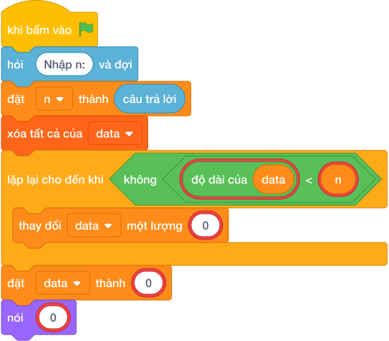
💡 Kịch bản thực hiện từng bước:
- khi bấm vào cờ xanh
- hỏi [Nhập n:] và đợi
- đặt [n] thành (câu trả lời)
- xóa tất cả của [data]
- lặp lại cho đến khi không còn <độ dài của data < n>:
- thay đổi [data] một lượng (list(…))
- đặt [data] thành (sorted(…))
- nói (giá trị)

Bài 23: Thưởng đọc sách
Bối cảnh: Để khuyến khích đọc sách, thư viện treo giải: bạn nào đọc hết $N$ quyển sách sẽ được thưởng sao. Quyển thứ 1 được 1 sao, quyển thứ 2 được 2 sao, cứ thế quyển thứ $N$ được $N$ sao. An quyết tâm đọc hết $N$ quyển và muốn biết trước mình sẽ nhận được bao nhiêu sao.
Nhiệm vụ: Cho số $N$. Hãy tính tổng số sao từ quyển 1 đến quyển $N$.
Đầu vào (Input):
Một số nguyên $N$ ($1≤N≤{10}^{12}$).
Đầu ra (Output):
In ra một số nguyên duy nhất là tổng số sao.
Ví dụ mẫu (Sample 1):
Giải thích:
$1+2+3+4+5=15$ sao.

1. Ý tưởng & Phân tích thuật toán
- Bản chất của bài này là tính tổng các số từ quyển 1 đến quyển N, tức là tổng 1 + 2 + ... + N.
- Với số mẫu N = 5, tổng sao là 1 + 2 + 3 + 4 + 5 = 15.
- Quy trình trong lời giải với biến n:
  - Đọc n từ bàn phím, mẫu đọc được n = 5.
  - Áp dụng công thức ghép cặp: n * (n + 1) // 2, với mẫu là 5 * làm tròn xuống của (6 / 2) = làm tròn xuống của (30 / 2) = 15.
  - In ra 15.
- Giá trị biên cụ thể: N = 1 thì đáp án là 1; N = 10^12 thì đáp án là 500000000000500000000000, Python tính trực tiếp phép nhân số nguyên lớn nên không lo tràn số, cũng không cần cộng từng quyển một.

2. Bảng chạy tay trên số liệu mẫu (Dry Run Table - Sample 1: 5)
Bước | Thao tác | Giá trị
1 | Đọc n = câu trả lời | n = 5
2 | Tính n + 1 | 6
3 | Tính n * (n + 1) | 5 * 6 = 30
4 | Chia nguyên làm tròn xuống của (30 / 2) | 15
5 | In kết quả | màn hình hiện 15
Kết quả cuối cùng khớp với đáp án mẫu: 15.

3. Lưu ý & Bẫy lỗi thường gặp
- Bẫy 1 — cộng từng quyển bằng vòng lặp tới N = 10^12:
n = câu trả lời
tong = 0
for i in range(1, n + 1):
tong = tong + i
nói (tong)
Với mẫu 5 vẫn ra 15 nhưng với N lớn tới 10^12 vòng lặp chạy gần như không bao giờ xong. Cách sửa: dùng công thức nói (n * (n + 1) // 2).
- Bẫy 2 — dùng phép chia / thay vì chia nguyên //:
n = câu trả lời
nói (n * (n + 1) / 2)
Với mẫu 5 in ra 15.0 có dấu chấm, không khớp đáp án mẫu 15. Cách sửa: dùng // để ra số nguyên 15.
- Bẫy 3 — quên đổi kiểu khi đọc:
n = câu trả lời
nói (n * (n + 1) // 2)
Với mẫu 5, n là chuỗi nên n + 1 gây lỗi chương trình. Cách sửa: đọc bằng n = câu trả lời.

4. Lời giải tham khảo & Kịch bản Khối lệnh Scratch 3.0

4.1. Khối lệnh đồ họa trực quan (Visual Scratch Blocks)
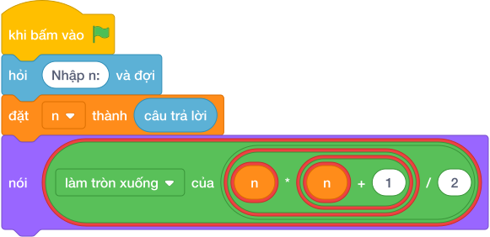
💡 Kịch bản thực hiện từng bước:
- khi bấm vào cờ xanh
- hỏi [Nhập n:] và đợi
- đặt [n] thành (câu trả lời)
- nói (n * n + 1 chia nguyên 2)

Bài 24: Đếm từ dài
Bối cảnh: Cô giáo ra trò chơi: cho một câu văn và một số $K$, bạn nào đếm đúng có bao nhiêu từ dài hơn $K$ ký tự sẽ được điểm 10. Từ là một nhóm ký tự liền nhau, các từ cách nhau bởi dấu cách. Na nhờ em đếm giúp để chắc chắn được điểm 10.
Nhiệm vụ: Cho số $K$ và câu văn $S$. Hãy đếm số từ có độ dài lớn hơn $K$.
Đầu vào (Input):
Dòng 1: số nguyên $K$ ($0≤K≤100$). Dòng 2: câu văn $S$ ($1≤|S|≤{10}^{4}$).
Đầu ra (Output):
In ra một số nguyên duy nhất là số từ thỏa mãn.
Ví dụ mẫu (Sample 1):
Giải thích:
Các từ là: Hom, nay, Bin, di, hoc, cung, ban, Na. Chỉ có từ cung dài 4 ký tự, lớn hơn 3 nên đáp án là 1.

1. Ý tưởng & Phân tích thuật toán
- Bản chất của bài này là cắt câu thành từng từ rồi đếm các từ dài hơn K ký tự.
- Với số mẫu K = 3, câu Hom nay Bin di hoc cung ban Na: các từ dài lần lượt là 3, 3, 3, 2, 3, 4, 3, 2; chỉ có từ cung dài 4, lớn hơn 3 nên đáp án là 1.
- Quy trình trong lời giải với các biến k, s, c, w:
  - Đọc k = 3, tách câu thành s = ["Hom", "nay", "Bin", "di", "hoc", "cung", "ban", "Na"], đặt c = 0.
  - Với mỗi từ w, nếu len(w) > 3 thì tăng c: chỉ mỗi cung đạt nên c = 1.
  - In 1.
- Giá trị biên cụ thể: K = 0 thì mọi từ không rỗng đều được đếm; câu chỉ có 1 từ thì đáp án là 1 hoặc 0.

2. Bảng chạy tay trên số liệu mẫu (Dry Run Table - Sample 1: 3 / Hom nay Bin di hoc cung ban Na)
Bước | Thao tác | Giá trị
1 | Đọc k | k = 3
2 | Tách câu thành s | 8 từ: Hom, nay, Bin, di, hoc, cung, ban, Na
3 | Xét Hom, nay, Bin | dài 3, không lớn hơn 3 nên bỏ
4 | Xét di | dài 2 nên bỏ
5 | Xét hoc | dài 3 nên bỏ
6 | Xét cung | dài 4, lớn hơn 3 nên c = 1
7 | Xét ban, Na | dài 3 và 2 nên bỏ
8 | In kết quả | màn hình hiện 1
Kết quả cuối cùng khớp với đáp án mẫu: 1.

3. Lưu ý & Bẫy lỗi thường gặp
- Bẫy 1 — dùng >= thay vì >:
k = câu trả lời
s = câu trả lời
c = 0
for w in s:
if len(w) >= k:
c += 1
nói (c)
Với mẫu trên, các từ Hom, nay, Bin, hoc, ban dài đúng 3 cũng bị đếm nên in ra 6, không khớp đáp án mẫu 1. Cách sửa: điều kiện đúng là len(w) > k.
- Bẫy 2 — đếm ký tự thay vì đếm từ:
k = câu trả lời
s = câu trả lời
c = 0
for w in s:
if len(w) > k:
c += 1
nói (c)
Với mẫu trên, mỗi w là một ký tự đơn nên không ký tự nào dài hơn 3, in ra 0 sai. Cách sửa: tách câu thành từ bằng s = câu trả lời.
- Bẫy 3 — quên đọc dòng K:
s = câu trả lời
c = 0
for w in s:
if len(w) > 3:
c += 1
nói (c)
Lệnh đọc đầu tiên lấy nhầm dòng 3 làm câu, tách được ["3"] dài 1 nên in ra 0 sai. Cách sửa: đọc k = câu trả lời trước rồi mới đọc câu.

4. Lời giải tham khảo & Kịch bản Khối lệnh Scratch 3.0

4.1. Khối lệnh đồ họa trực quan (Visual Scratch Blocks)
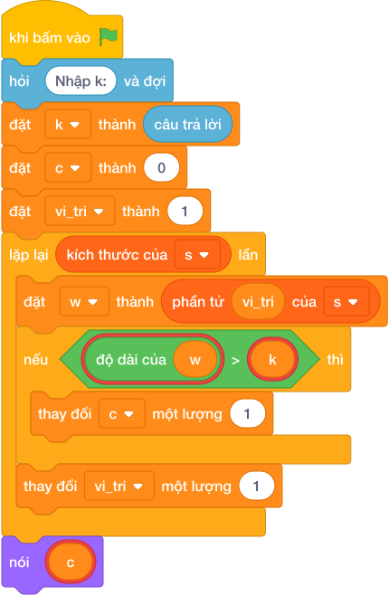
💡 Kịch bản thực hiện từng bước:
- khi bấm vào cờ xanh
- hỏi [Nhập k:] và đợi
- đặt [k] thành (câu trả lời)
- đặt [c] thành (0)
- đặt [vi_tri] thành 1
- lặp lại (kích thước của s) lần:
- đặt [w] thành phần tử thứ (vi_tri)
- nếu k> thì:
- thay đổi [c] một lượng (1)
- thay đổi [vi_tri] một lượng 1
- nói (c)

Bài 25: Đếm sao nguyên tố
Bối cảnh: Đêm hội trăng rằm, các người dùng dán lên bầu trời giấy $N$ ngôi sao được đánh số từ 1 đến $N$. Thầy giáo đố: có bao nhiêu ngôi sao mang số nguyên tố (số chỉ chia hết cho 1 và chính nó, số 1 không phải số nguyên tố)? Bạn nào đếm đúng sẽ được rước đèn đầu tiên.
Nhiệm vụ: Cho số $N$. Hãy đếm có bao nhiêu số nguyên tố từ 1 đến $N$.
Đầu vào (Input):
Một số nguyên $N$ ($1≤N≤{10}^{6}$).
Đầu ra (Output):
In ra một số nguyên duy nhất là số lượng số nguyên tố.
Ví dụ mẫu (Sample 1):
Giải thích:
Từ 1 đến 10 có 4 số nguyên tố là 2, 3, 5 và 7.

1. Ý tưởng & Phân tích thuật toán
- Bản chất của bài này là sàng lọc các số từ 1 đến N, gạch bỏ dần các bội số để còn lại đúng các số nguyên tố.
- Với số mẫu N = 10: các số nguyên tố là 2, 3, 5, 7 nên đáp án là 4 (số 1 không phải số nguyên tố).
- Quy trình trong lời giải với các biến n, is_p, i, j:
  - Đọc n = 10; vì n >= 2 nên dựng bảng is_p dài 11 ô, đánh dấu is_p[0] và is_p[1] là sai.
  - Với i = 2: gạch các bội 4, 6, 8, 10. Với i = 3: gạch 9 (các bội 6 đã gạch rồi).
  - Đếm các ô còn đúng: 2, 3, 5, 7 được 4 rồi in ra.
- Giá trị biên cụ thể: N = 1 thì không có số nguyên tố nào nên in 0; N = 10^6 thì bảng dài một triệu lẻ một ô vẫn vừa bộ nhớ.

2. Bảng chạy tay trên số liệu mẫu (Dry Run Table - Sample 1: 10)
Bước | Thao tác | Giá trị
1 | Đọc n | n = 10 (lớn hơn 1 nên làm tiếp)
2 | Dựng is_p, gạch 0, 1 | còn đúng: 2, 3, 4, 5, 6, 7, 8, 9, 10
3 | i = 2, gạch bội từ 4 | gạch 4, 6, 8, 10; còn đúng: 2, 3, 5, 7, 9
4 | i = 3, gạch bội từ 9 | gạch 9; còn đúng: 2, 3, 5, 7
5 | i = 4 hết vòng (4 * 4 > 10) | dừng
6 | Đếm và in | màn hình hiện 4
Kết quả cuối cùng khớp với đáp án mẫu: 4.

3. Lưu ý & Bẫy lỗi thường gặp
- Bẫy 1 — coi số 1 là số nguyên tố:
n = câu trả lời
if n < 2:
nói (0)
else:
is_p = [True] * (n + 1)
is_p[0] = False
i = 2
while i * i <= n:
if is_p[i]:
j = i * i
while j <= n:
is_p[j] = False
j += i
i += 1
nói (sum(is_p))
Với mẫu 10 thì đếm cả số 1 nên in ra 5, không khớp đáp án mẫu 4. Cách sửa: gạch thêm is_p[1] = False.
- Bẫy 2 — gạch bội từ 2 * i bằng bước 1:
n = câu trả lời
if n < 2:
nói (0)
else:
is_p = [True] * (n + 1)
is_p[0] = False
is_p[1] = False
i = 2
while i * i <= n:
if is_p[i]:
j = 2 * i
while j <= n:
is_p[j] = False
j += 1
i += 1
nói (sum(is_p))
Với mẫu 10, khi i = 2 thì gạch 4 xong tăng j từng 1 nên gạch luôn cả 5, 7 là các số nguyên tố, in ra 2 sai. Cách sửa: gạch đúng bội bằng bước nhảy j += i bắt đầu từ i * i.
- Bẫy 3 — thử chia từng số tới N:
n = câu trả lời
c = 0
for v in range(2, n + 1):
ngto = True
for u in range(2, v):
if (v mod u) == 0:
ngto = False
if ngto:
c += 1
nói (c)
Với mẫu 10 vẫn ra 4, nhưng với N = 10^6 thì số phép chia quá lớn, chạy rất lâu. Cách sửa: dùng bảng sàng gạch bội như lời giải.

4. Lời giải tham khảo & Kịch bản Khối lệnh Scratch 3.0

4.1. Khối lệnh đồ họa trực quan (Visual Scratch Blocks)
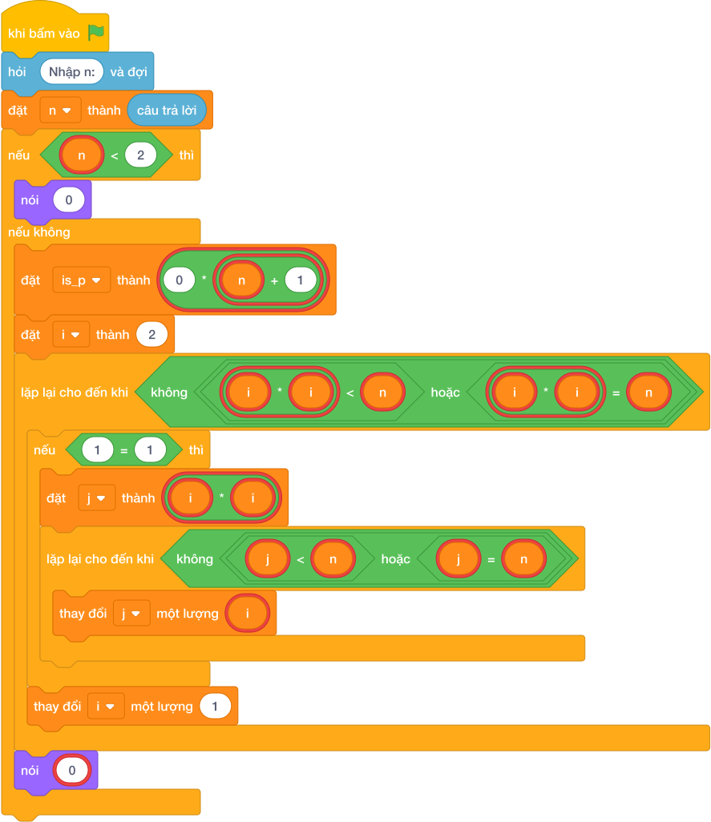
💡 Kịch bản thực hiện từng bước:
- khi bấm vào cờ xanh
- hỏi [Nhập n:] và đợi
- đặt [n] thành (câu trả lời)
- nếu <n < 2> thì:
- nói (0)
- nếu không thì:
- đặt [is_p] thành (giá trị * n + 1)
- đặt [i] thành (2)
- lặp lại cho đến khi không còn <i * i <= n>:
- nếu <điều kiện> thì:
- đặt [j] thành (i * i)
- lặp lại cho đến khi không còn <j <= n>:
- thay đổi [j] một lượng (i)
- thay đổi [i] một lượng (1)
- nói (sum(…))

Bài 26: Chuyến tàu vượt đèo
Bối cảnh: Một đoàn tàu đồ chơi chạy qua $N$ ngọn đèo, ngọn thứ $i$ cao $A_{i}$ mét. Học sinh lái tàu reo lên mỗi khi tàu chinh phục một ngọn đèo cao hơn tất cả các ngọn đèo đã đi qua trước đó (ngọn đầu tiên luôn được reo một lần). Hãy đếm xem nhỏ reo lên tất cả bao nhiêu lần.
Nhiệm vụ: Cho dãy $N$ số. Hãy đếm số lần phần tử lớn hơn tất cả các phần tử đứng trước nó.
Đầu vào (Input):
Dòng 1: số nguyên $N$ ($1≤N≤{10}^{5}$). Dòng 2: $N$ số nguyên ($|A_{i}|≤{10}^{9}$).
Đầu ra (Output):
In ra một số nguyên duy nhất là số lần reo.
Ví dụ mẫu (Sample 1):
Giải thích:
Các kỷ lục mới là 1, 3, 5 rồi 7, tổng cộng 4 lần reo.

1. Ý tưởng & Phân tích thuật toán
- Bản chất của bài này là đếm các ngọn đèo cao hơn mọi ngọn đã đi qua, ngọn đầu tiên luôn được tính một lần.
- Với số mẫu N = 6, các độ cao 1 3 5 2 4 7: ngọn 1 reo lần 1, 3 cao hơn 1 reo lần 2, 5 cao hơn reo lần 3, 2 và 4 thấp hơn 5 nên lặng im, 7 cao nhất reo lần 4. Đáp án là 4.
- Quy trình trong lời giải với các biến n, data, best, c, x:
  - Đọc n = 6, gom data = [1, 3, 5, 2, 4, 7]; đặt best = 1, c = 1.
  - Xét 3 > 1 nên best = 3, c = 2. Xét 5 > 3 nên best = 5, c = 3. Xét 2 và 4 không vượt 5. Xét 7 > 5 nên best = 7, c = 4.
  - In 4.
- Giá trị biên cụ thể: N = 1 thì chỉ reo đúng 1 lần; dãy xếp giảm dần thì cũng chỉ reo 1 lần ở ngọn đầu.

2. Bảng chạy tay trên số liệu mẫu (Dry Run Table - Sample 1: 6 / 1 3 5 2 4 7)
Bước | Thao tác | Giá trị
1 | Đọc n, gom data | n = 6, data = [1, 3, 5, 2, 4, 7]
2 | Khởi đầu | best = 1, c = 1
3 | Xét 3 | 3 > 1 nên best = 3, c = 2
4 | Xét 5 | 5 > 3 nên best = 5, c = 3
5 | Xét 2, 4 | không vượt 5 nên bỏ qua
6 | Xét 7 | 7 > 5 nên best = 7, c = 4
7 | In kết quả | màn hình hiện 4
Kết quả cuối cùng khớp với đáp án mẫu: 4.

3. Lưu ý & Bẫy lỗi thường gặp
- Bẫy 1 — dùng >= nên đếm cả đèo cao bằng:
n = câu trả lời
data = []
while len(data) < n:
data += list(các khối hỏi và đợi cho từng biến)
data = data[:n]
best = data[0]
c = 1
for x in data[1:]:
if x >= best:
best = x
c += 1
nói (c)
Đề bài yêu cầu đèo cao hơn hẳn mới reo; dãy như 5 5 5 phải reo 1 lần nhưng cách này đếm 3. Cách sửa: điều kiện đúng là x > best.
- Bẫy 2 — đặt đỉnh cao nhất ban đầu là 0:
n = câu trả lời
data = []
while len(data) < n:
data += list(các khối hỏi và đợi cho từng biến)
data = data[:n]
best = 0
c = 0
for x in data:
if x > best:
best = x
c += 1
nói (c)
Với mẫu trên vẫn ra 4, nhưng dãy toàn số âm (ví dụ -5 -2) thì best = 0 chặn hết và in 0 sai. Cách sửa: đặt best = data[0], c = 1.
- Bẫy 3 — quên đếm ngọn đèo đầu tiên:
n = câu trả lời
data = []
while len(data) < n:
data += list(các khối hỏi và đợi cho từng biến)
data = data[:n]
best = data[0]
c = 0
for x in data[1:]:
if x > best:
best = x
c += 1
nói (c)
Với mẫu trên in ra 3 vì mất lần reo của ngọn 1. Cách sửa: đặt c = 1 ngay từ đầu.

4. Lời giải tham khảo & Kịch bản Khối lệnh Scratch 3.0

4.1. Khối lệnh đồ họa trực quan (Visual Scratch Blocks)
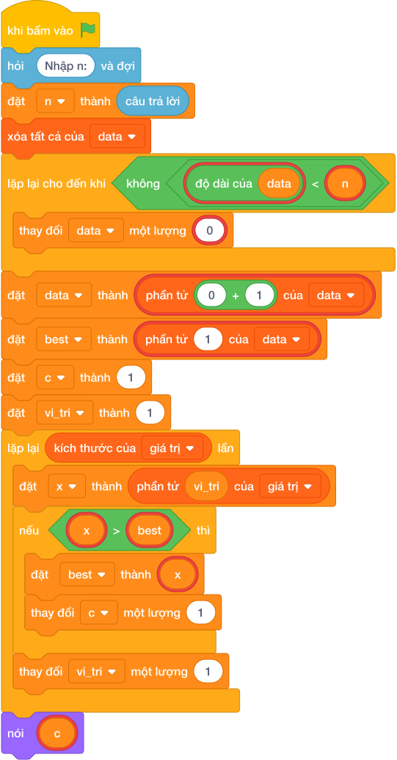
💡 Kịch bản thực hiện từng bước:
- khi bấm vào cờ xanh
- hỏi [Nhập n:] và đợi
- đặt [n] thành (câu trả lời)
- xóa tất cả của [data]
- lặp lại cho đến khi không còn <độ dài của data < n>:
- thay đổi [data] một lượng (list(…))
- đặt [data] thành (giá trị)
- đặt [best] thành (giá trị)
- đặt [c] thành (1)
- đặt [vi_tri] thành 1
- lặp lại (kích thước của giá trị) lần:
- đặt [x] thành phần tử thứ (vi_tri)
- nếu best> thì:
- đặt [best] thành (x)
- thay đổi [c] một lượng (1)
- thay đổi [vi_tri] một lượng 1
- nói (c)

Bài 14: Thống kê danh sách và sắp xếp

Bài 01: Điểm số cao nhất & thấp nhất
Bối cảnh: Xác định giá trị cực đại và cực tiểu trong tập số liệu điểm số là chỉ số đánh giá tổng quan phổ điểm của một đợt khảo sát.
Nhiệm vụ: Cho danh sách điểm thi của $N$ bạn học sinh. Hãy in ra điểm số cao nhất và điểm số thấp nhất trong danh sách.
Đầu vào (Input):
- Dòng 1: Số nguyên $N$ ($1≤N≤1000$).
- Dòng 2: $N$ số nguyên là điểm của các bạn ($0≤A_{i}≤100$).
Đầu ra (Output):
Điểm cao nhất, theo sau là điểm thấp nhất.
Ví dụ mẫu (Sample 1):
Giải thích:
Với dữ liệu đầu vào là 5 80 95 60 100 75, kết quả thu được tương ứng là 100 60.

1. Ý tưởng & Phân tích thuật toán
- Bản chất của bài này là lướt một lượt qua danh sách điểm để nhặt ra điểm cao nhất và điểm thấp nhất.
- Với số mẫu N = 5, các điểm 80 95 60 100 75: cao nhất là 100, thấp nhất là 60 nên đáp án là 100 60.
- Quy trình trong lời giải với các biến n, a:
  - Đọc n = 5.
  - Đọc dãy a = [80, 95, 60, 100, 75].
  - Gọi max(a) được 100, min(a) được 60, in ra 100 60.
- Giá trị biên cụ thể: điểm từ 0 đến 100; N = 1 thì cao nhất và thấp nhất trùng nhau.

2. Bảng chạy tay trên số liệu mẫu (Dry Run Table - Sample 1: 5 / 80 95 60 100 75)
Bước | Thao tác | Giá trị
1 | Đọc n | n = 5
2 | Đọc dãy a | a = [80, 95, 60, 100, 75]
3 | Tính max(a) | 100
4 | Tính min(a) | 60
5 | In kết quả | màn hình hiện 100 60
Kết quả cuối cùng khớp với đáp án mẫu: 100 60.

3. Lưu ý & Bẫy lỗi thường gặp
- Bẫy 1 — in ngược thấp trước cao sau:
n = câu trả lời
a = list(các khối hỏi và đợi cho từng biến)
nói (min(a), max(a))
Với mẫu trên in ra 60 100, không khớp đáp án mẫu 100 60. Cách sửa: in nói (max(a), min(a)).
- Bẫy 2 — tự đặt điểm cao nhất ban đầu là 0:
n = câu trả lời
a = list(các khối hỏi và đợi cho từng biến)
cao = 0
for x in a:
if x > cao:
cao = x
nói (cao, min(a))
Với mẫu trên vẫn ra 100 60, nhưng cách dùng max có sẵn ngắn gọn và ít nhầm hơn. Cách sửa: dùng max(a).
- Bẫy 3 — in mỗi số một dòng:
n = câu trả lời
a = list(các khối hỏi và đợi cho từng biến)
nói (max(a))
nói (min(a))
Với mẫu trên in ra hai dòng 100 rồi 60, không khớp đáp án mẫu 100 60 trên một dòng. Cách sửa: in chung một lệnh nói (max(a), min(a)).

4. Lời giải tham khảo & Kịch bản Khối lệnh Scratch 3.0

4.1. Khối lệnh đồ họa trực quan (Visual Scratch Blocks)
💡 Kịch bản thực hiện từng bước:
- khi bấm vào cờ xanh
- hỏi [Nhập n:] và đợi
- đặt [n] thành (câu trả lời)
- xóa tất cả của danh sách [a]
- đặt [i] thành 1
- lặp lại (n) lần:
- hỏi [Nhập phần tử:] và đợi
- thêm (câu trả lời) vào [a]
- thay đổi [i] một lượng 1
- nói (kết hợp max(…) và ’ ’ và min(…))

Bài 02: Sắp xếp tăng dần đơn giản
Bối cảnh: Cô giáo cần sắp xếp lại danh sách điểm số của học sinh theo thứ tự. Yêu cầu sắp xếp dãy số tăng dần để phục vụ thống kê và tra cứu.
Nhiệm vụ: Cho dãy $N$ số nguyên. Hãy sắp xếp dãy số theo thứ tự tăng dần và nhân vật nói ra màn hình trên một dòng.
Đầu vào (Input):
- Dòng 1: Số nguyên $N$ ($1≤N≤1000$).
- Dòng 2: $N$ số nguyên.
Đầu ra (Output):
Dãy số sau khi sắp xếp tăng dần, cách nhau bởi khoảng trắng.
Ví dụ mẫu (Sample 1):
Giải thích:
Với dữ liệu đầu vào là 5 9 2 7 1 5, kết quả thu được tương ứng là 1 2 5 7 9.

1. Ý tưởng & Phân tích thuật toán
- Bản chất của bài này là xếp các số từ bé đến lớn.
- Với số mẫu N = 5, dãy 9 2 7 1 5: xếp lại thành 1 2 5 7 9.
- Quy trình trong lời giải với các biến n, a:
  - Đọc n = 5, dãy a = [9, 2, 7, 1, 5].
  - Gọi a.sort() được [1, 2, 5, 7, 9] rồi in ra.
- Giá trị biên cụ thể: N = 1 thì in nguyên số đó; dãy đã tăng sẵn thì kết quả giống hệt đầu vào.

2. Bảng chạy tay trên số liệu mẫu (Dry Run Table - Sample 1: 5 / 9 2 7 1 5)
Bước | Thao tác | Giá trị
1 | Đọc n | n = 5
2 | Đọc dãy a | a = [9, 2, 7, 1, 5]
3 | Gọi a.sort() | a = [1, 2, 5, 7, 9]
4 | In kết quả | màn hình hiện 1 2 5 7 9
Kết quả cuối cùng khớp với đáp án mẫu: 1 2 5 7 9.

3. Lưu ý & Bẫy lỗi thường gặp
- Bẫy 1 — quên xếp mà in nguyên dãy nhập:
n = câu trả lời
a = list(các khối hỏi và đợi cho từng biến)
nói (*a)
Với mẫu trên in ra 9 2 7 1 5 sai. Cách sửa: gọi a.sort() trước khi in.
- Bẫy 2 — xếp giảm dần:
n = câu trả lời
a = list(các khối hỏi và đợi cho từng biến)
a.sort(reverse=True)
nói (*a)
Với mẫu trên in ra 9 7 5 2 1 sai. Cách sửa: xếp tăng dần mặc định bằng a.sort().
- Bẫy 3 — gán kết quả của sort:
n = câu trả lời
a = list(các khối hỏi và đợi cho từng biến)
a = a.sort()
nói (*a)
a.sort() xếp ngay trên danh sách và trả về rỗng nên a thành rỗng, in ra dòng trống thay vì 1 2 5 7 9. Cách sửa: gọi a.sort() riêng một dòng rồi in *a.

4. Lời giải tham khảo & Kịch bản Khối lệnh Scratch 3.0

4.1. Khối lệnh đồ họa trực quan (Visual Scratch Blocks)
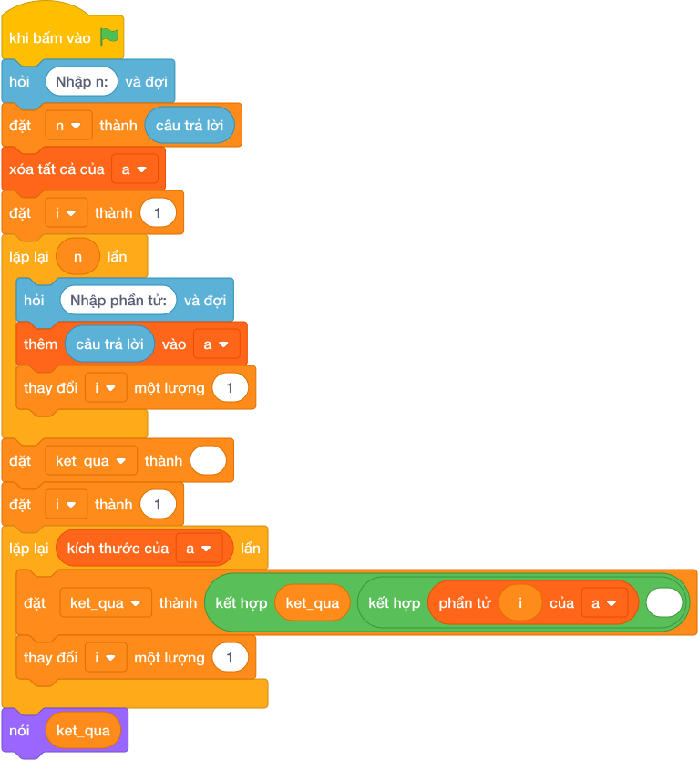
💡 Kịch bản thực hiện từng bước:
- khi bấm vào cờ xanh
- hỏi [Nhập n:] và đợi
- đặt [n] thành (câu trả lời)
- xóa tất cả của danh sách [a]
- đặt [i] thành 1
- lặp lại (n) lần:
- hỏi [Nhập phần tử:] và đợi
- thêm (câu trả lời) vào [a]
- thay đổi [i] một lượng 1
- đặt [ket_qua] thành rỗng
- đặt [i] thành 1
- lặp lại (kích thước của [a]) lần:
- đặt [ket_qua] thành kết hợp ket_qua và phần tử i và dấu cách
- thay đổi [i] một lượng 1
- nói (ket_qua)

Bài 03: Điểm trung bình môn học
Bối cảnh: Tính trung bình cộng của một tập hợp giá trị đo lường là phép toán thống kê cơ bản nhất trong xử lý số liệu thực nghiệm.
Nhiệm vụ: Cho danh sách điểm kiểm tra của $N$ bài thi. Hãy tính điểm trung bình cộng của các bài thi và in ra với đúng 2 chữ số sau dấu phẩy.
Đầu vào (Input):
- Dòng 1: Số nguyên $N$ ($1≤N≤1000$).
- Dòng 2: $N$ số thực hoặc số nguyên là điểm các bài thi.
Đầu ra (Output):
Điểm trung bình cộng (định dạng f"{tb:.2f}").
Ví dụ mẫu (Sample 1):
Giải thích:
$(8+9+7+10)/4=8.5$.

1. Ý tưởng & Phân tích thuật toán
- Bản chất của bài này là cộng mọi điểm rồi chia cho số bài, sau đó in với đúng 2 chữ số sau dấu chấm.
- Với số mẫu N = 4, các điểm 8 9 7 10: tổng 34 chia 4 được 8.5, viết đủ 2 chữ số thành 8.50.
- Quy trình trong lời giải với các biến n, a, tb:
  - Đọc n = 4, dãy điểm a = [8.0, 9.0, 7.0, 10.0].
  - Tính tb = 34.0 / 4 = 8.5.
  - In theo mẫu 2 chữ số được 8.50.
- Giá trị biên cụ thể: N = 1 thì trung bình chính là điểm duy nhất đó (ví dụ 7 thì in 7.00).

2. Bảng chạy tay trên số liệu mẫu (Dry Run Table - Sample 1: 4 / 8 9 7 10)
Bước | Thao tác | Giá trị
1 | Đọc n | n = 4
2 | Đọc dãy a | a = [8.0, 9.0, 7.0, 10.0]
3 | Tính tb = sum(a) / n | 34.0 / 4 = 8.5
4 | In với 2 chữ số | màn hình hiện 8.50
Kết quả cuối cùng khớp với đáp án mẫu: 8.50.

3. Lưu ý & Bẫy lỗi thường gặp
- Bẫy 1 — in trực tiếp nên thiếu số 0 cuối:
n = câu trả lời
a = list(map(float, câu trả lời))
tb = sum(a) / n
nói (tb)
Với mẫu trên in ra 8.5, không khớp đáp án mẫu 8.50. Cách sửa: in bằng nói (f"{tb:.2f}").
- Bẫy 2 — chia nguyên làm mất phần lẻ:
n = câu trả lời
a = list(map(float, câu trả lời))
tb = sum(a) // n
nói (f"{tb:.2f}")
Với mẫu trên 34.làm tròn xuống của (0 / 4) = 8.0 nên in ra 8.00 sai. Cách sửa: chia thực bằng /.
- Bẫy 3 — đọc điểm bằng số nguyên nên lỗi khi gặp điểm lẻ:
n = câu trả lời
a = list(các khối hỏi và đợi cho từng biến)
tb = sum(a) / n
nói (f"{tb:.2f}")
Với mẫu toàn điểm nguyên vẫn ra 8.50, nhưng điểm 7.5 trong đề là số thực nên int("7.5") gây lỗi chương trình. Cách sửa: đọc bằng map(float, câu trả lời).

4. Lời giải tham khảo & Kịch bản Khối lệnh Scratch 3.0

4.1. Khối lệnh đồ họa trực quan (Visual Scratch Blocks)
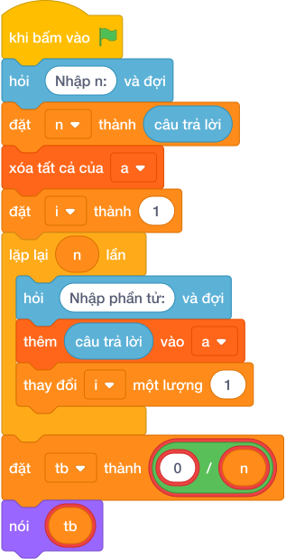
💡 Kịch bản thực hiện từng bước:
- khi bấm vào cờ xanh
- hỏi [Nhập n:] và đợi
- đặt [n] thành (câu trả lời)
- xóa tất cả của danh sách [a]
- đặt [i] thành 1
- lặp lại (n) lần:
- hỏi [Nhập phần tử:] và đợi
- thêm (câu trả lời) vào [a]
- thay đổi [i] một lượng 1
- đặt [tb] thành (sum(…) / n)
- nói (giá trị)

Bài 04: Sắp xếp giảm dần bảng xếp hạng
Bối cảnh: Cô giáo cần sắp xếp lại danh sách điểm số của học sinh theo thứ tự. Hãy viết chương trình sắp xếp.
Nhiệm vụ: Cho danh sách điểm số của $N$ thí sinh tham gia cuộc thi. Hãy sắp xếp bảng điểm theo thứ tự từ cao xuống thấp (giảm dần) để trao giải.
Đầu vào (Input):
- Dòng 1: Số nguyên $N$ ($1≤N≤{10}^{5}$).
- Dòng 2: $N$ số nguyên.
Đầu ra (Output):
Bảng điểm sắp xếp giảm dần trên một dòng.
Ví dụ mẫu (Sample 1):
Giải thích:
Với dữ liệu đầu vào là 5 20 80 40 100 60, kết quả thu được tương ứng là 100 80 60 40 20.

1. Ý tưởng & Phân tích thuật toán
- Bản chất của bài này là xếp điểm từ cao xuống thấp để bạn điểm cao đứng trước trao giải.
- Với số mẫu N = 5, các điểm 20 80 40 100 60: xếp lại thành 100 80 60 40 20.
- Quy trình trong lời giải với các biến n, a:
  - Đọc n = 5, dãy a = [20, 80, 40, 100, 60].
  - Gọi a.sort(reverse=True) được [100, 80, 60, 40, 20] rồi in ra.
- Giá trị biên cụ thể: N = 1 thì in nguyên điểm đó; các bạn bằng điểm nhau thì đứng cạnh nhau theo thứ tự nào cũng đúng.

2. Bảng chạy tay trên số liệu mẫu (Dry Run Table - Sample 1: 5 / 20 80 40 100 60)
Bước | Thao tác | Giá trị
1 | Đọc n | n = 5
2 | Đọc dãy a | a = [20, 80, 40, 100, 60]
3 | Gọi a.sort(reverse=True) | a = [100, 80, 60, 40, 20]
4 | In kết quả | màn hình hiện 100 80 60 40 20
Kết quả cuối cùng khớp với đáp án mẫu: 100 80 60 40 20.

3. Lưu ý & Bẫy lỗi thường gặp
- Bẫy 1 — xếp tăng dần thay vì giảm dần:
n = câu trả lời
a = list(các khối hỏi và đợi cho từng biến)
a.sort()
nói (*a)
Với mẫu trên in ra 20 40 60 80 100 sai. Cách sửa: thêm reverse=True.
- Bẫy 2 — đảo dãy nhập mà không xếp:
n = câu trả lời
a = list(các khối hỏi và đợi cho từng biến)
nói (*(a[::-1]))
Với mẫu trên in ra 60 100 40 80 20 sai. Cách sửa: xếp giảm dần bằng a.sort(reverse=True).
- Bẫy 3 — in cả ngoặc của danh sách:
n = câu trả lời
a = list(các khối hỏi và đợi cho từng biến)
a.sort(reverse=True)
nói (a)
Với mẫu trên in ra [100, 80, 60, 40, 20] có ngoặc và dấu phẩy, không khớp đáp án mẫu. Cách sửa: thêm dấu sao nói (*a).

4. Lời giải tham khảo & Kịch bản Khối lệnh Scratch 3.0

4.1. Khối lệnh đồ họa trực quan (Visual Scratch Blocks)
💡 Kịch bản thực hiện từng bước:
- khi bấm vào cờ xanh
- hỏi [Nhập n:] và đợi
- đặt [n] thành (câu trả lời)
- xóa tất cả của danh sách [a]
- đặt [i] thành 1
- lặp lại (n) lần:
- hỏi [Nhập phần tử:] và đợi
- thêm (câu trả lời) vào [a]
- thay đổi [i] một lượng 1
- đặt [ket_qua] thành rỗng
- đặt [i] thành 1
- lặp lại (kích thước của [a]) lần:
- đặt [ket_qua] thành kết hợp ket_qua và phần tử i và dấu cách
- thay đổi [i] một lượng 1
- nói (ket_qua)

Bài 05: Tìm số lớn thứ nhì trong mảng
Bối cảnh: Thí sinh đang tìm kiếm một giá trị đặc biệt trong tập dữ liệu. Hãy viết chương trình tìm kiếm hiệu quả.
Nhiệm vụ: Cho dãy $N$ số nguyên. Hãy tìm giá trị lớn thứ nhì trong dãy số (nghĩa là giá trị lớn nhất trong số các phần tử nhỏ hơn giá trị cực đại). Nếu tất cả các phần tử trong mảng đều bằng nhau, in ra KHONG CO.
Đầu vào (Input):
- Dòng 1: Số nguyên $N$ ($2≤N≤{10}^{5}$).
- Dòng 2: $N$ số nguyên.
Đầu ra (Output):
Giá trị lớn thứ nhì, hoặc KHONG CO.
Ví dụ mẫu (Sample 1):
Giải thích:
Số lớn nhất là 20. Số lớn thứ hai nhỏ hơn 20 là 15.
Ví dụ mẫu (Sample 2):
Giải thích:
Tất cả bằng nhau.

1. Ý tưởng & Phân tích thuật toán
- Bản chất của bài này là tìm số lớn nhất trước, rồi trong các số còn lại (nhỏ hơn số lớn nhất) tìm số lớn nhất tiếp theo.
- Với số mẫu N = 5, dãy 10 20 20 15 5: số lớn nhất là 20; các số nhỏ hơn 20 là 10, 15, 5, lớn nhất trong đó là 15 nên đáp án là 15.
- Quy trình trong lời giải với các biến n, a, mx, candidates, x:
  - Đọc n = 5, dãy a = [10, 20, 20, 15, 5]; lấy mx = 20.
  - Lọc các số nhỏ hơn 20 được candidates = [10, 15, 5].
  - Vì danh sách lọc không rỗng nên in max của nó là 15; nếu rỗng (mẫu phụ 5 5 5) thì in KHONG CO.
- Giá trị biên cụ thể: N = 2 với hai số khác nhau thì đáp án là số bé hơn; mọi số bằng nhau thì in đúng chữ KHONG CO.

2. Bảng chạy tay trên số liệu mẫu (Dry Run Table - Sample 1: 5 / 10 20 20 15 5)
Bước | Thao tác | Giá trị
1 | Đọc n | n = 5
2 | Đọc dãy a | a = [10, 20, 20, 15, 5]
3 | Lấy mx = max(a) | mx = 20
4 | Lọc số nhỏ hơn 20 | candidates = [10, 15, 5]
5 | In lớn nhất trong lọc | màn hình hiện 15
Kết quả cuối cùng khớp với đáp án mẫu: 15.

3. Lưu ý & Bẫy lỗi thường gặp
- Bẫy 1 — xếp rồi lấy phần tử kế cuối mà không gộp trùng:
n = câu trả lời
a = list(các khối hỏi và đợi cho từng biến)
a.sort()
nói (a[-2])
Với mẫu trên, dãy xếp là [5, 10, 15, 20, 20] nên a[-2] là 20, không khớp đáp án mẫu 15. Cách sửa: lọc bỏ hết số bằng giá trị lớn nhất rồi mới lấy lớn nhất.
- Bẫy 2 — quên trường hợp mọi số bằng nhau:
n = câu trả lời
a = list(các khối hỏi và đợi cho từng biến)
mx = max(a)
candidates = [x for x in a if x < mx]
nói (max(candidates))
Với mẫu trên vẫn ra 15, nhưng mẫu phụ 5 5 5 thì danh sách lọc rỗng và max rỗng gây lỗi thay vì in KHONG CO. Cách sửa: kiểm tra if candidates rồi mới in, ngược lại in KHONG CO.
- Bẫy 3 — lấy số bé nhất thay vì lớn thứ nhì:
n = câu trả lời
a = list(các khối hỏi và đợi cho từng biến)
mx = max(a)
candidates = [x for x in a if x < mx]
if candidates:
nói (min(candidates))
else:
nói ("KHONG CO")
Với mẫu trên in ra 5 sai. Cách sửa: in max(candidates).

4. Lời giải tham khảo & Kịch bản Khối lệnh Scratch 3.0

4.1. Khối lệnh đồ họa trực quan (Visual Scratch Blocks)
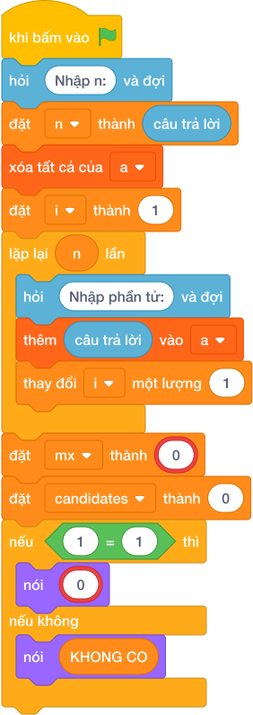
💡 Kịch bản thực hiện từng bước:
- khi bấm vào cờ xanh
- hỏi [Nhập n:] và đợi
- đặt [n] thành (câu trả lời)
- xóa tất cả của danh sách [a]
- đặt [i] thành 1
- lặp lại (n) lần:
- hỏi [Nhập phần tử:] và đợi
- thêm (câu trả lời) vào [a]
- thay đổi [i] một lượng 1
- đặt [mx] thành (max(…))
- đặt [candidates] thành (giá trị)
- nếu thì:
- nói (max(…))
- nếu không thì:
- nói (KHONG CO)

Bài 06: Đếm số lượng học sinh trên điểm trung bình
Bối cảnh: So sánh từng phần tử với giá trị trung bình của cả tập hợp giúp đánh giá độ phân tán và chất lượng của các chỉ số thành phần.
Nhiệm vụ: Cho điểm thi của $N$ học sinh. Hãy đếm xem có bao nhiêu bạn học sinh có điểm số lớn hơn hoặc bằng điểm trung bình cộng của cả lớp.
Đầu vào (Input):
- Dòng 1: Số nguyên $N$ ($1≤N≤{10}^{5}$).
- Dòng 2: $N$ số thực.
Đầu ra (Output):
Số lượng học sinh đạt điểm $≥$ điểm trung bình.
Ví dụ mẫu (Sample 1):
Giải thích:
Điểm TB: $(8+6+10+4)/4=7.0$. Các bạn có điểm $≥7$ là 8 và 10 (có 2 bạn).

1. Ý tưởng & Phân tích thuật toán
- Bản chất của bài này là tính điểm trung bình cả lớp trước, rồi đếm các bạn có điểm từ mức trung bình trở lên.
- Với số mẫu N = 4, các điểm 8 6 10 4: tổng 28 chia 4 được trung bình 7.0; các bạn đạt từ 7.0 trở lên là bạn điểm 8 và bạn điểm 10, tổng cộng 2 bạn.
- Quy trình trong lời giải với các biến n, a, tb, x:
  - Đọc n = 4, dãy điểm a = [8.0, 6.0, 10.0, 4.0].
  - Tính tb = 28.0 / 4 = 7.0.
  - Đếm x >= 7.0: 8 đạt, 6 trượt, 10 đạt, 4 trượt, được 2 rồi in ra.
- Giá trị biên cụ thể: N = 1 thì bạn duy nhất luôn bằng trung bình nên đáp án là 1; bạn đúng bằng trung bình vẫn được tính vì đề bài ghi lớn hơn hoặc bằng.

2. Bảng chạy tay trên số liệu mẫu (Dry Run Table - Sample 1: 4 / 8 6 10 4)
Bước | Thao tác | Giá trị
1 | Đọc n | n = 4
2 | Đọc dãy a | a = [8.0, 6.0, 10.0, 4.0]
3 | Tính tb = sum(a) / n | 28.0 / 4 = 7.0
4 | Xét 8, 6, 10, 4 | đạt, trượt, đạt, trượt
5 | In kết quả | màn hình hiện 2
Kết quả cuối cùng khớp với đáp án mẫu: 2.

3. Lưu ý & Bẫy lỗi thường gặp
- Bẫy 1 — dùng lớn hơn hẳn thay vì lớn hơn hoặc bằng:
n = câu trả lời
a = list(map(float, câu trả lời))
tb = sum(a) / n
nói (sum(1 for x in a if x > tb))
Với mẫu trên vẫn ra 2, nhưng lớp như 7 7 7 7 (trung bình 7.0) thì đáp án đúng là 4 mà cách này in 0. Cách sửa: điều kiện đúng là x >= tb.
- Bẫy 2 — đọc điểm bằng số nguyên nên lỗi khi gặp điểm lẻ:
n = câu trả lời
a = list(các khối hỏi và đợi cho từng biến)
tb = sum(a) / n
nói (sum(1 for x in a if x >= tb))
Với mẫu toàn điểm nguyên vẫn ra 2, nhưng điểm 7.5 trong đề là số thực nên int("7.5") gây lỗi chương trình. Cách sửa: đọc bằng map(float, câu trả lời).
- Bẫy 3 — đếm trước khi tính trung bình:
n = câu trả lời
a = list(map(float, câu trả lời))
dem = sum(1 for x in a if x >= sum(a) / len(a) - 1)
nói (dem)
Với mẫu trên, ngưỡng bị trừ 1 thành 6.0 nên đếm cả bạn điểm 6, in ra 3 sai. Cách sửa: tính tb = sum(a) / n rồi đếm x >= tb.

4. Lời giải tham khảo & Kịch bản Khối lệnh Scratch 3.0

4.1. Khối lệnh đồ họa trực quan (Visual Scratch Blocks)
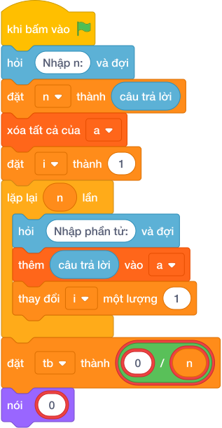
💡 Kịch bản thực hiện từng bước:
- khi bấm vào cờ xanh
- hỏi [Nhập n:] và đợi
- đặt [n] thành (câu trả lời)
- xóa tất cả của danh sách [a]
- đặt [i] thành 1
- lặp lại (n) lần:
- hỏi [Nhập phần tử:] và đợi
- thêm (câu trả lời) vào [a]
- thay đổi [i] một lượng 1
- đặt [tb] thành (sum(…) / n)
- nói (sum(…))

Bài 07: Lọc bỏ các số trùng lặp
Bối cảnh: Loại bỏ các phần tử trùng lặp và sắp xếp lại tập hợp là bước tiền xử lý quan trọng trong làm sạch dữ liệu.
Nhiệm vụ: Cho dãy gồm $N$ số nguyên có thể chứa nhiều số bị trùng lặp. Hãy lọc bỏ các phần tử trùng lặp và in ra các số độc nhất theo thứ tự tăng dần.
Đầu vào (Input):
- Dòng 1: Số nguyên $N$ ($1≤N≤{10}^{5}$).
- Dòng 2: $N$ số nguyên.
Đầu ra (Output):
Các số độc nhất sắp xếp tăng dần trên một dòng.
Ví dụ mẫu (Sample 1):
Giải thích:
Với dữ liệu đầu vào là 7 3 1 4 1 5 9 2, kết quả thu được tương ứng là 1 2 3 4 5 9.

1. Ý tưởng & Phân tích thuật toán
- Bản chất của bài này là gom các số trùng thành một rồi xếp các số còn lại từ bé đến lớn.
- Với số mẫu N = 7, dãy 3 1 4 1 5 9 2: số 1 xuất hiện hai lần nên gộp lại, còn 1 2 3 4 5 9 sau khi xếp tăng dần.
- Quy trình trong lời giải với các biến n, a, unique:
  - Đọc n = 7, dãy a = [3, 1, 4, 1, 5, 9, 2].
  - Gom trùng bằng set(a) được {1, 2, 3, 4, 5, 9}, xếp lại bằng sorted được [1, 2, 3, 4, 5, 9].
  - In ra 1 2 3 4 5 9.
- Giá trị biên cụ thể: dãy toàn số giống nhau (ví dụ bảy số 4) thì kết quả chỉ còn một số 4.

2. Bảng chạy tay trên số liệu mẫu (Dry Run Table - Sample 1: 7 / 3 1 4 1 5 9 2)
Bước | Thao tác | Giá trị
1 | Đọc n | n = 7
2 | Đọc dãy a | a = [3, 1, 4, 1, 5, 9, 2]
3 | Gom trùng set(a) | {1, 2, 3, 4, 5, 9} (số 1 còn một)
4 | Xếp sorted | [1, 2, 3, 4, 5, 9]
5 | In kết quả | màn hình hiện 1 2 3 4 5 9
Kết quả cuối cùng khớp với đáp án mẫu: 1 2 3 4 5 9.

3. Lưu ý & Bẫy lỗi thường gặp
- Bẫy 1 — gom trùng mà quên xếp lại:
n = câu trả lời
a = list(các khối hỏi và đợi cho từng biến)
unique = list(set(a))
nói (*unique)
Với mẫu trên thứ tự các số còn lại lộn xộn (ví dụ 1 2 3 4 5 9 theo thứ tự ngẫu nhiên của tập hợp), không đảm bảo tăng dần như đáp án mẫu. Cách sửa: bọc thêm sorted, tức sorted(list(set(a))).
- Bẫy 2 — giữ nguyên thứ tự xuất hiện thay vì xếp tăng dần:
n = câu trả lời
a = list(các khối hỏi và đợi cho từng biến)
unique = list(dict.fromkeys(a))
nói (*unique)
Với mẫu trên in ra 3 1 4 5 9 2 sai. Cách sửa: xếp tăng dần bằng sorted.
- Bẫy 3 — xếp mà không gom trùng:
n = câu trả lời
a = list(các khối hỏi và đợi cho từng biến)
unique = sorted(a)
nói (*unique)
Với mẫu trên in ra 1 1 2 3 4 5 9 (số 1 còn hai lần), không khớp đáp án mẫu. Cách sửa: gom trùng bằng set trước khi xếp.

4. Lời giải tham khảo & Kịch bản Khối lệnh Scratch 3.0

4.1. Khối lệnh đồ họa trực quan (Visual Scratch Blocks)
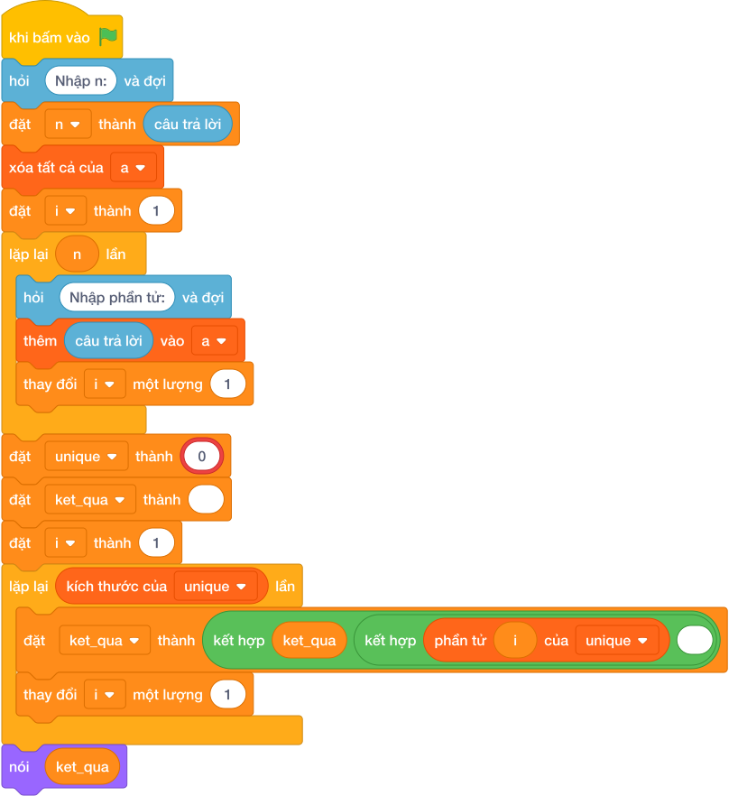
💡 Kịch bản thực hiện từng bước:
- khi bấm vào cờ xanh
- hỏi [Nhập n:] và đợi
- đặt [n] thành (câu trả lời)
- xóa tất cả của danh sách [a]
- đặt [i] thành 1
- lặp lại (n) lần:
- hỏi [Nhập phần tử:] và đợi
- thêm (câu trả lời) vào [a]
- thay đổi [i] một lượng 1
- đặt [unique] thành (sorted(…))
- đặt [ket_qua] thành rỗng
- đặt [i] thành 1
- lặp lại (kích thước của [unique]) lần:
- đặt [ket_qua] thành kết hợp ket_qua và phần tử i và dấu cách
- thay đổi [i] một lượng 1
- nói (ket_qua)

Bài 08: Điểm olympic bỏ max bỏ min
Bối cảnh: Cuối tuần này, trường em tổ chức hội thi Bơi lội Olympic thật vui nhộn. Có $N$ giám khảo cùng ngồi chấm điểm cho mỗi người dùng ($N≥3$). Để cho thật công bằng, điểm số chính thức của vận động viên sẽ là trung bình cộng sau khi đã bỏ đi một điểm cao nhất và một điểm thấp nhất. Trọng tài đang lúng túng với đống bảng điểm nên hãy bác ấy tính điểm thật chính xác.
Nhiệm vụ: Cho $N$ điểm số. Hãy tính điểm chính thức của vận động viên (làm tròn 2 chữ số thập phân).
Đầu vào (Input):
- Dòng 1: Số nguyên $N$ ($3≤N≤1000$).
- Dòng 2: $N$ số thực cách nhau bởi khoảng trắng.
Đầu ra (Output):
Điểm trung bình sau khi loại bỏ 1 điểm max và 1 điểm min.
Ví dụ mẫu (Sample 1):
Giải thích:
Bỏ min là 6.0, bỏ max là 10.0. Còn lại: 7.0, 8.0, 9.0. Trung bình là 8.00.

1. Ý tưởng & Phân tích thuật toán
- Bản chất của bài này là gạch đi một điểm cao nhất và một điểm thấp nhất rồi tính trung bình các điểm còn lại.
- Với số mẫu N = 5, các điểm 7.0 9.0 8.0 10.0 6.0: bỏ thấp nhất 6.0 và cao nhất 10.0, còn 7.0 8.0 9.0, tổng 24.0 chia 3 được 8.0, viết đủ 2 chữ số thành 8.00.
- Quy trình trong lời giải với các biến n, a, trimmed, tb:
  - Đọc n = 5, dãy a = [7.0, 9.0, 8.0, 10.0, 6.0]; gọi a.sort() được [6.0, 7.0, 8.0, 9.0, 10.0].
  - Cắt hai đầu a[1:-1] được trimmed = [7.0, 8.0, 9.0]; tính tb = 24.0 / 3 = 8.0.
  - In 8.00.
- Giá trị biên cụ thể: N = 3 thì sau khi bỏ còn đúng 1 điểm ở giữa; nhiều điểm trùng cao nhất hoặc thấp nhất thì mỗi đầu chỉ bỏ đúng một điểm.

2. Bảng chạy tay trên số liệu mẫu (Dry Run Table - Sample 1: 5 / 7.0 9.0 8.0 10.0 6.0)
Bước | Thao tác | Giá trị
1 | Đọc n | n = 5
2 | Đọc dãy a | a = [7.0, 9.0, 8.0, 10.0, 6.0]
3 | Gọi a.sort() | a = [6.0, 7.0, 8.0, 9.0, 10.0]
4 | Cắt a[1:-1] | trimmed = [7.0, 8.0, 9.0]
5 | Tính tb | 24.0 / 3 = 8.0
6 | In với 2 chữ số | màn hình hiện 8.00
Kết quả cuối cùng khớp với đáp án mẫu: 8.00.

3. Lưu ý & Bẫy lỗi thường gặp
- Bẫy 1 — chia cho N thay vì số điểm còn lại:
n = câu trả lời
a = list(map(float, câu trả lời))
a.sort()
trimmed = a[1:-1]
tb = sum(trimmed) / n
nói (f"{tb:.2f}")
Với mẫu trên in ra 24.0 / 5 = 4.80 sai. Cách sửa: chia cho len(trimmed).
- Bẫy 2 — quên bỏ hai đầu mà tính trung bình cả dãy:
n = câu trả lời
a = list(map(float, câu trả lời))
tb = sum(a) / n
nói (f"{tb:.2f}")
Với mẫu trên in ra 40.0 / 5 = 8.00 trùng cờ đáp án, nhưng bản chất sai: chưa bỏ 6.0 và 10.0. Với dãy mà điểm giữa lệch khỏi trung bình chung, cách này cho kết quả sai. Cách sửa: xếp rồi cắt a[1:-1] trước khi tính.
- Bẫy 3 — in thiếu chữ số thập phân:
n = câu trả lời
a = list(map(float, câu trả lời))
a.sort()
trimmed = a[1:-1]
tb = sum(trimmed) / len(trimmed)
nói (tb)
Với mẫu trên in ra 8.0, không khớp đáp án mẫu 8.00. Cách sửa: in bằng nói (f"{tb:.2f}").

4. Lời giải tham khảo & Kịch bản Khối lệnh Scratch 3.0

4.1. Khối lệnh đồ họa trực quan (Visual Scratch Blocks)
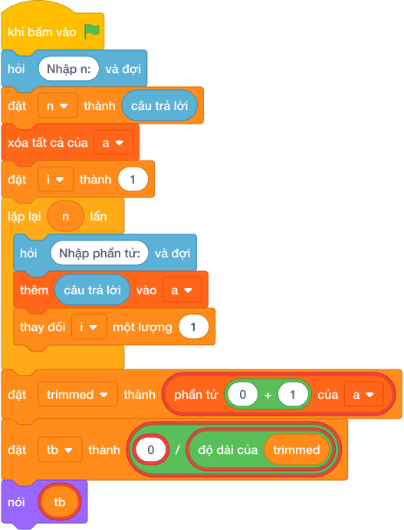
💡 Kịch bản thực hiện từng bước:
- khi bấm vào cờ xanh
- hỏi [Nhập n:] và đợi
- đặt [n] thành (câu trả lời)
- xóa tất cả của danh sách [a]
- đặt [i] thành 1
- lặp lại (n) lần:
- hỏi [Nhập phần tử:] và đợi
- thêm (câu trả lời) vào [a]
- thay đổi [i] một lượng 1
- đặt [trimmed] thành (giá trị)
- đặt [tb] thành (sum(…) / độ dài của trimmed)
- nói (giá trị)

Bài 09: Sắp xếp tên theo thứ tự bảng chữ cái
Bối cảnh: Cô giáo cần sắp xếp lại danh sách điểm số của học sinh theo thứ tự. Hãy viết chương trình sắp xếp.
Nhiệm vụ: Cho danh sách gồm $N$ từ tiếng Anh. Hãy sắp xếp danh sách từ theo thứ tự từ điển A-Z (tăng dần).
Đầu vào (Input):
- Dòng 1: Số nguyên $N$ ($1≤N≤1000$).
- Dòng 2: $N$ từ viết thường cách nhau bởi khoảng trắng.
Đầu ra (Output):
Danh sách từ sau khi sắp xếp trên một dòng.
Ví dụ mẫu (Sample 1):
Giải thích:
Với dữ liệu đầu vào là 4 orange apple banana grape, kết quả thu được tương ứng là apple banana grape orange.

1. Ý tưởng & Phân tích thuật toán
- Bản chất của bài này là xếp các từ theo thứ tự từ điển từ A đến Z.
- Với số mẫu N = 4, các từ orange apple banana grape: xếp lại thành apple banana grape orange (chữ a trước b, b trước g, g trước o).
- Quy trình trong lời giải với các biến n, words:
  - Đọc n = 4.
  - Đọc các từ thành words = ["orange", "apple", "banana", "grape"].
  - Gọi words.sort() được ["apple", "banana", "grape", "orange"] rồi in ra.
- Giá trị biên cụ thể: N = 1 thì in nguyên từ đó; các từ đều viết thường nên so sánh từ điển trực tiếp đúng luôn.

2. Bảng chạy tay trên số liệu mẫu (Dry Run Table - Sample 1: 4 / orange apple banana grape)
Bước | Thao tác | Giá trị
1 | Đọc n | n = 4
2 | Đọc words | ["orange", "apple", "banana", "grape"]
3 | Gọi words.sort() | ["apple", "banana", "grape", "orange"]
4 | In kết quả | màn hình hiện apple banana grape orange
Kết quả cuối cùng khớp với đáp án mẫu: apple banana grape orange.

3. Lưu ý & Bẫy lỗi thường gặp
- Bẫy 1 — quên xếp mà in nguyên thứ tự nhập:
n = câu trả lời
words = câu trả lời
nói (*words)
Với mẫu trên in ra orange apple banana grape sai. Cách sửa: gọi words.sort() trước khi in.
- Bẫy 2 — xếp ngược từ Z về A:
n = câu trả lời
words = câu trả lời
words.sort(reverse=True)
nói (*words)
Với mẫu trên in ra orange grape banana apple sai. Cách sửa: xếp tăng dần mặc định, không dùng reverse=True.
- Bẫy 3 — chỉ đọc một từ đầu tiên:
n = câu trả lời
words = [câu trả lời]
words.sort()
nói (*words)
Với mẫu trên các từ nằm chung một dòng nên chỉ lấy được orange, in ra orange thiếu ba từ còn lại. Cách sửa: đọc cả dòng bằng words = câu trả lời.

4. Lời giải tham khảo & Kịch bản Khối lệnh Scratch 3.0

4.1. Khối lệnh đồ họa trực quan (Visual Scratch Blocks)
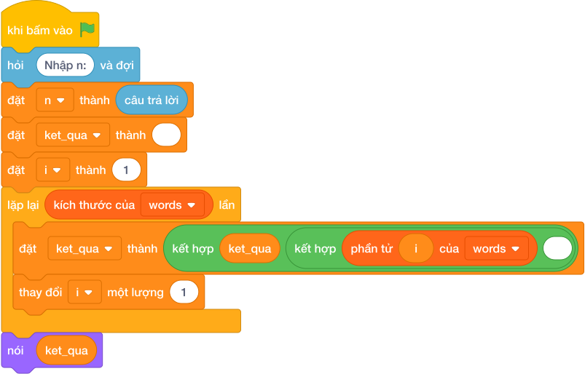
💡 Kịch bản thực hiện từng bước:
- khi bấm vào cờ xanh
- hỏi [Nhập n:] và đợi
- đặt [n] thành (câu trả lời)
- đặt [ket_qua] thành rỗng
- đặt [i] thành 1
- lặp lại (kích thước của [words]) lần:
- đặt [ket_qua] thành kết hợp ket_qua và phần tử i và dấu cách
- thay đổi [i] một lượng 1
- nói (ket_qua)

Bài 10: Chênh lệch nhỏ nhất giữa hai số
Bối cảnh: Thí sinh cần tìm giá trị lớn nhất hoặc nhỏ nhất trong một tập dữ liệu. Hãy viết chương trình tìm kiếm.
Nhiệm vụ: Cho dãy $N$ số nguyên đôi một khác nhau. Hãy tìm độ chênh lệch nhỏ nhất giữa 2 phần tử bất kỳ trong dãy (tức là giá trị $|A_{i}-A_{j}|$ nhỏ nhất với $i≠j$).
Đầu vào (Input):
- Dòng 1: Số nguyên $N$ ($2≤N≤{10}^{5}$).
- Dòng 2: $N$ số nguyên.
Đầu ra (Output):
Độ chênh lệch nhỏ nhất.
Ví dụ mẫu (Sample 1):
Giải thích:
Sắp xếp: [1, 8, 10, 15]. Chênh lệch giữa 8 và 10 là $

1. Ý tưởng & Phân tích thuật toán
- Lưu ý cho thầy cô: phần Bối cảnh trong đề bài viết chung chung về tìm lớn nhất hoặc nhỏ nhất, nhưng Nhiệm vụ và lời giải đều làm việc khác là tìm độ chênh lệch nhỏ nhất. Khi dạy, bám theo Nhiệm vụ và lời giải.
- Bản chất của bài này là xếp dãy tăng dần rồi so từng đôi đứng cạnh nhau, đôi nào gần nhau nhất cho đáp án.
- Với số mẫu N = 4, dãy 10 1 8 15: xếp lại thành 1 8 10 15; các độ chênh lệch kề nhau là 7, 2, 5, nhỏ nhất là 2 (cặp 8 và 10).
- Quy trình trong lời giải với các biến n, a, min_diff, i:
  - Đọc n = 4, dãy a = [10, 1, 8, 15]; gọi a.sort() được [1, 8, 10, 15].
  - Tính các hiệu kề nhau 8 - 1 = 7, 10 - 8 = 2, 15 - 10 = 5, lấy nhỏ nhất được 2 rồi in ra.
- Giá trị biên cụ thể: N = 2 thì đáp án là hiệu của đúng hai số đó; đề bài cho các số đôi một khác nhau nên đáp án luôn lớn hơn 0.

- Bảng chạy tay trên số liệu mẫu (Dry Run Table - Sample 1: 4 / 10 1 8 15)
Bước | Thao tác | Giá trị
1 | Đọc n | n = 4
2 | Đọc dãy a | a = [10, 1, 8, 15]
3 | Gọi a.sort() | a = [1, 8, 10, 15]
4 | Tính hiệu kề nhau | 7, 2, 5
5 | Lấy nhỏ nhất và in | màn hình hiện 2
Kết quả cuối cùng khớp với đáp án mẫu: 2.

3. Lưu ý & Bẫy lỗi thường gặp
- Bẫy 1 — lấy hiệu hai số đầu mà quên xếp:
n = câu trả lời
a = list(các khối hỏi và đợi cho từng biến)
nói (abs(a[1] - a[0]))
Với mẫu trên in ra |1 - 10| = 9, không khớp đáp án mẫu 2. Cách sửa: xếp tăng dần rồi so các đôi kề nhau.
- Bẫy 2 — so mọi đôi bằng hai vòng lặp:
n = câu trả lời
a = list(các khối hỏi và đợi cho từng biến)
nho = abs(a[0] - a[1])
for i in range(n):
for j in range(i + 1, n):
nho = min(nho, abs(a[i] - a[j]))
nói (nho)
Với mẫu 4 số vẫn ra 2, nhưng với N = 10^5 thì số đôi quá lớn, chạy rất lâu. Cách sửa: xếp rồi chỉ so đôi kề nhau như lời giải.
- Bẫy 3 — lấy hiệu lớn nhất thay vì nhỏ nhất:
n = câu trả lời
a = list(các khối hỏi và đợi cho từng biến)
a.sort()
min_diff = max(a[i + 1] - a[i] for i in range(n - 1))
nói (min_diff)
Với mẫu trên in ra 7 sai. Cách sửa: lấy nhỏ nhất bằng min.

4. Lời giải tham khảo & Kịch bản Khối lệnh Scratch 3.0

4.1. Khối lệnh đồ họa trực quan (Visual Scratch Blocks)
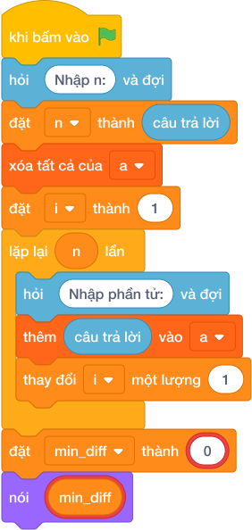
💡 Kịch bản thực hiện từng bước:
- khi bấm vào cờ xanh
- hỏi [Nhập n:] và đợi
- đặt [n] thành (câu trả lời)
- xóa tất cả của danh sách [a]
- đặt [i] thành 1
- lặp lại (n) lần:
- hỏi [Nhập phần tử:] và đợi
- thêm (câu trả lời) vào [a]
- thay đổi [i] một lượng 1
- đặt [min_diff] thành (min(…))
- nói (min_diff)

Bài 11: Trung vị của dãy số (Median)
Bối cảnh: Giờ ra chơi, các người dùng xếp thành một hàng dọc gồm $N$ bạn, trong đó $N$ là số lẻ. Cô giáo muốn tìm bạn đứng chính giữa sau khi cả hàng đã xếp theo chiều cao tăng dần, và bạn đó được gọi là trung vị của dãy: tức là phần tử nằm chính giữa sau khi dãy đã được sắp xếp tăng dần. Các bạn cứ nhốn nháo đổi chỗ mãi không xong. Hãy giúp cô tìm ra bạn đứng ở vị trí chính giữa.
Nhiệm vụ: Cho dãy $N$ số nguyên ($N$ lẻ). Hãy tìm số trung vị của dãy số.
Đầu vào (Input):
- Dòng 1: Số nguyên lẻ $N$ ($1≤N≤{10}^{5}$).
- Dòng 2: $N$ số nguyên.
Đầu ra (Output):
Giá trị trung vị.
Ví dụ mẫu (Sample 1):
Giải thích:
Sắp xếp: [2, 4, 6, 8, 10]. Số chính giữa là 6.

1. Ý tưởng & Phân tích thuật toán
- Bản chất của bài này là xếp dãy tăng dần rồi nhặt bạn đứng chính giữa, vì N luôn là số lẻ nên lúc nào cũng có đúng một bạn giữa hàng.
- Với số mẫu N = 5, dãy 10 2 8 4 6: xếp lại thành 2 4 6 8 10, vị trí giữa (đếm từ 0 là vị trí làm tròn xuống của (5 / 2) = 2) là số 6.
- Quy trình trong lời giải với các biến n, a:
  - Đọc n = 5, dãy a = [10, 2, 8, 4, 6].
  - Gọi a.sort() được [2, 4, 6, 8, 10].
  - Lấy a[làm tròn xuống của (5 / 2)] tức a[2] được 6 rồi in ra.
- Giá trị biên cụ thể: N = 1 thì trung vị chính là số duy nhất đó; N lẻ tới 10^5 thì vị trí giữa là làm tròn xuống của (n / 2).

2. Bảng chạy tay trên số liệu mẫu (Dry Run Table - Sample 1: 5 / 10 2 8 4 6)
Bước | Thao tác | Giá trị
1 | Đọc n | n = 5
2 | Đọc dãy a | a = [10, 2, 8, 4, 6]
3 | Gọi a.sort() | a = [2, 4, 6, 8, 10]
4 | Tính vị trí giữa làm tròn xuống của (n / 2) | làm tròn xuống của (5 / 2) = 2
5 | Lấy a[2] và in | màn hình hiện 6
Kết quả cuối cùng khớp với đáp án mẫu: 6.

3. Lưu ý & Bẫy lỗi thường gặp
- Bẫy 1 — lấy vị trí giữa mà quên xếp:
n = câu trả lời
a = list(các khối hỏi và đợi cho từng biến)
nói (a[làm tròn xuống của (n / 2)])
Với mẫu trên, a[2] của dãy gốc là 8, không khớp đáp án mẫu 6. Cách sửa: gọi a.sort() trước khi lấy.
- Bẫy 2 — lấy lệch sang vị trí kế bên:
n = câu trả lời
a = list(các khối hỏi và đợi cho từng biến)
a.sort()
nói (a[làm tròn xuống của (n / 2) + 1])
Với mẫu trên in ra a[3] = 8 sai. Cách sửa: vị trí giữa đếm từ 0 là a[làm tròn xuống của (n / 2)].
- Bẫy 3 — lấy trung bình của dãy thay vì bạn đứng giữa:
n = câu trả lời
a = list(các khối hỏi và đợi cho từng biến)
nói (sum(a) / n)
Với mẫu trên in ra 6.0 có dấu chấm, không khớp đáp án mẫu 6. Cách sửa: xếp rồi nhặt phần tử giữa bằng a[làm tròn xuống của (n / 2)].

4. Lời giải tham khảo & Kịch bản Khối lệnh Scratch 3.0

4.1. Khối lệnh đồ họa trực quan (Visual Scratch Blocks)
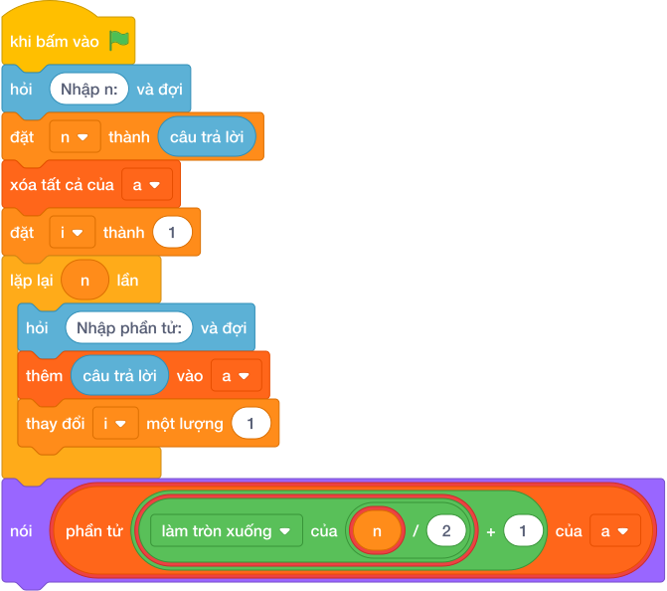
💡 Kịch bản thực hiện từng bước:
- khi bấm vào cờ xanh
- hỏi [Nhập n:] và đợi
- đặt [n] thành (câu trả lời)
- xóa tất cả của danh sách [a]
- đặt [i] thành 1
- lặp lại (n) lần:
- hỏi [Nhập phần tử:] và đợi
- thêm (câu trả lời) vào [a]
- thay đổi [i] một lượng 1
- nói (giá trị)

Bài 12: Số xuất hiện nhiều lần nhất (Mode)
Bối cảnh: Tìm giá trị có tần số xuất hiện cao nhất (giá trị mốt - mode) là bài toán thống kê đặc trưng để nhận diện xu hướng dữ liệu phổ biến nhất.
Nhiệm vụ: Cho dãy $N$ số nguyên. Hãy tìm số xuất hiện nhiều lần nhất trong dãy. Nếu có nhiều số có cùng số lần xuất hiện nhiều nhất, hãy in ra số có giá trị nhỏ nhất trong các số đó.
Đầu vào (Input):
- Dòng 1: Số nguyên $N$ ($1≤N≤{10}^{5}$).
- Dòng 2: $N$ số nguyên.
Đầu ra (Output):
Số xuất hiện nhiều nhất.
Ví dụ mẫu (Sample 1):
Giải thích:
Với dữ liệu đầu vào là 7 2 3 5 2 3 7 2, kết quả thu được tương ứng là 2.

1. Ý tưởng & Phân tích thuật toán
- Bản chất của bài này là đếm số lần xuất hiện của từng số rồi chọn số xuất hiện nhiều nhất; nếu hòa thì chọn số bé hơn.
- Với số mẫu N = 7, dãy 2 3 5 2 3 7 2: số 2 xuất hiện 3 lần, số 3 xuất hiện 2 lần, số 5 và 7 mỗi số 1 lần, nên đáp án là 2.
- Quy trình trong lời giải với các biến n, a, counts, x, max_c, candidates, k, v:
  - Đọc n = 7, dãy a = [2, 3, 5, 2, 3, 7, 2].
  - Đếm được counts = {2: 3, 3: 2, 5: 1, 7: 1}, số lần nhiều nhất max_c = 3.
  - Các số đạt 3 lần là [2], lấy nhỏ nhất được 2 rồi in ra.
- Giá trị biên cụ thể: mọi số xuất hiện 1 lần (hòa toàn bộ) thì đáp án là số bé nhất dãy; N = 1 thì đáp án là số duy nhất đó.

2. Bảng chạy tay trên số liệu mẫu (Dry Run Table - Sample 1: 7 / 2 3 5 2 3 7 2)
Bước | Thao tác | Giá trị
1 | Đọc n | n = 7
2 | Đọc dãy a | a = [2, 3, 5, 2, 3, 7, 2]
3 | Đếm từng số | 2 có 3, 3 có 2, 5 có 1, 7 có 1
4 | Lấy max_c | max_c = 3
5 | Lọc số đạt 3 lần | candidates = [2]
6 | In nhỏ nhất | màn hình hiện 2
Kết quả cuối cùng khớp với đáp án mẫu: 2.

3. Lưu ý & Bẫy lỗi thường gặp
- Bẫy 1 — lấy số lớn nhất trong dãy thay vì số xuất hiện nhiều nhất:
n = câu trả lời
a = list(các khối hỏi và đợi cho từng biến)
nói (max(a))
Với mẫu trên in ra 7, không khớp đáp án mẫu 2. Cách sửa: đếm tần suất rồi chọn số có lượt đếm cao nhất.
- Bẫy 2 — lấy khóa lớn nhất của bảng đếm:
n = câu trả lời
a = list(các khối hỏi và đợi cho từng biến)
counts = {}
for x in a:
counts[x] = counts.get(x, 0) + 1
nói (max(counts))
Với mẫu trên in ra 7 (khóa lớn nhất), không khớp đáp án mẫu 2. Cách sửa: so sánh lượt đếm max(counts.values()) rồi lọc số đạt mức đó.
- Bẫy 3 — hòa lượt đếm mà lấy số gặp trước:
n = câu trả lời
a = list(các khối hỏi và đợi cho từng biến)
counts = {}
for x in a:
counts[x] = counts.get(x, 0) + 1
nói (max(counts, key=counts.get))
Với mẫu trên vẫn ra 2, nhưng dãy như 3 3 2 2 (cùng 2 lần) thì cách này trả 3 trong khi đáp án đúng phải là 2. Cách sửa: lọc mọi số đạt lượt cao nhất rồi lấy min.

4. Lời giải tham khảo & Kịch bản Khối lệnh Scratch 3.0

4.1. Khối lệnh đồ họa trực quan (Visual Scratch Blocks)
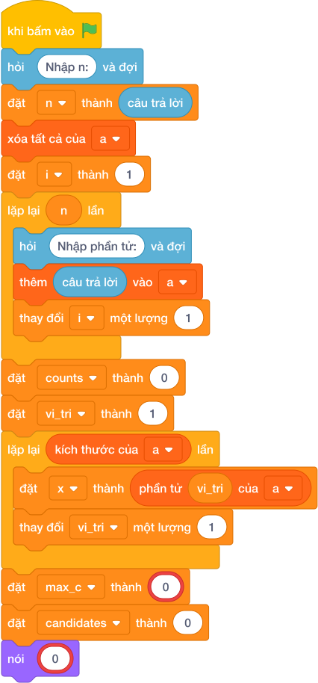
💡 Kịch bản thực hiện từng bước:
- khi bấm vào cờ xanh
- hỏi [Nhập n:] và đợi
- đặt [n] thành (câu trả lời)
- xóa tất cả của danh sách [a]
- đặt [i] thành 1
- lặp lại (n) lần:
- hỏi [Nhập phần tử:] và đợi
- thêm (câu trả lời) vào [a]
- thay đổi [i] một lượng 1
- đặt [counts] thành (giá trị)
- đặt [vi_tri] thành 1
- lặp lại (kích thước của a) lần:
- đặt [x] thành phần tử thứ (vi_tri)
- thay đổi [vi_tri] một lượng 1
- đặt [max_c] thành (max(…))
- đặt [candidates] thành (giá trị)
- nói (min(…))

Bài 13: Ghép hai dãy đã sắp xếp
Bối cảnh: Cô giáo cần sắp xếp lại danh sách điểm số của học sinh theo thứ tự. Hãy viết chương trình sắp xếp.
Nhiệm vụ: Cho hai dãy số nguyên $A$ (gồm $N$ phần tử) và $B$ (gồm $M$ phần tử) đều đã được sắp xếp tăng dần. Hãy ghép hai dãy lại thành một dãy duy nhất gồm $(N+M)$ phần tử cũng được sắp xếp tăng dần.
Đầu vào (Input):
- Dòng 1: Hai số $N$ và $M$ ($1≤N,M≤{10}^{5}$).
- Dòng 2: $N$ số nguyên của dãy $A$.
- Dòng 3: $M$ số nguyên của dãy $B$.
Đầu ra (Output):
Dãy hợp nhất gồm $(N+M)$ phần tử tăng dần trên một dòng.
Ví dụ mẫu (Sample 1):
Giải thích:
Với dữ liệu đầu vào là 3 4 1 4 7 2 3 5 8, kết quả thu được tương ứng là 1 2 3 4 5 7 8.

1. Ý tưởng & Phân tích thuật toán
- Bản chất của bài này là trộn hai dãy thành một dãy chung rồi xếp từ bé đến lớn.
- Với số mẫu N = 3, M = 4, dãy A = 1 4 7, dãy B = 2 3 5 8: trộn lại được 1 4 7 2 3 5 8, xếp lại thành 1 2 3 4 5 7 8.
- Quy trình trong lời giải với các biến n, m, a, b, res:
  - Đọc n = 3, m = 4; đọc a = [1, 4, 7], b = [2, 3, 5, 8].
  - Nối hai dãy a + b rồi gọi sorted được [1, 2, 3, 4, 5, 7, 8].
  - In ra 1 2 3 4 5 7 8.
- Giá trị biên cụ thể: dãy hợp nhất có N + M phần tử; N, M tới 10^5 nên dãy chung tới hai trăm nghìn số, phép xếp có sẵn vẫn làm kịp.

2. Bảng chạy tay trên số liệu mẫu (Dry Run Table - Sample 1: 3 4 / 1 4 7 / 2 3 5 8)
Bước | Thao tác | Giá trị
1 | Đọc n, m | n = 3, m = 4
2 | Đọc a, b | a = [1, 4, 7], b = [2, 3, 5, 8]
3 | Nối a + b | [1, 4, 7, 2, 3, 5, 8]
4 | Gọi sorted | [1, 2, 3, 4, 5, 7, 8]
5 | In kết quả | màn hình hiện 1 2 3 4 5 7 8
Kết quả cuối cùng khớp với đáp án mẫu: 1 2 3 4 5 7 8.

3. Lưu ý & Bẫy lỗi thường gặp
- Bẫy 1 — chỉ nối mà quên xếp:
n, m = các khối hỏi và đợi cho từng biến
a = list(các khối hỏi và đợi cho từng biến)
b = list(các khối hỏi và đợi cho từng biến)
nói (*(a + b))
Với mẫu trên in ra 1 4 7 2 3 5 8 sai. Cách sửa: xếp lại bằng sorted(a + b).
- Bẫy 2 — đọc hai dãy chung một dòng:
n, m = các khối hỏi và đợi cho từng biến
a = list(các khối hỏi và đợi cho từng biến)
b = list(các khối hỏi và đợi cho từng biến)
res = sorted(a + b)
nói (*res)
Bản thân cách này đúng với mẫu, nhưng nếu gom nhầm số của dãy B sang dòng dãy A thì kết quả lệch. Bẫy thật sự: đọc thiếu dòng thứ ba nên b rỗng, in ra 1 4 7 thiếu bốn số. Cách sửa: đọc đủ ba dòng theo đúng thứ tự n m, rồi a, rồi b.
- Bẫy 3 — in hai dãy riêng thay vì dãy chung:
n, m = các khối hỏi và đợi cho từng biến
a = list(các khối hỏi và đợi cho từng biến)
b = list(các khối hỏi và đợi cho từng biến)
nói (*a)
nói (*b)
Với mẫu trên in ra hai dòng 1 4 7 rồi 2 3 5 8, không khớp đáp án mẫu một dòng. Cách sửa: trộn rồi xếp thành một dãy res và in một dòng.

4. Lời giải tham khảo & Kịch bản Khối lệnh Scratch 3.0

4.1. Khối lệnh đồ họa trực quan (Visual Scratch Blocks)
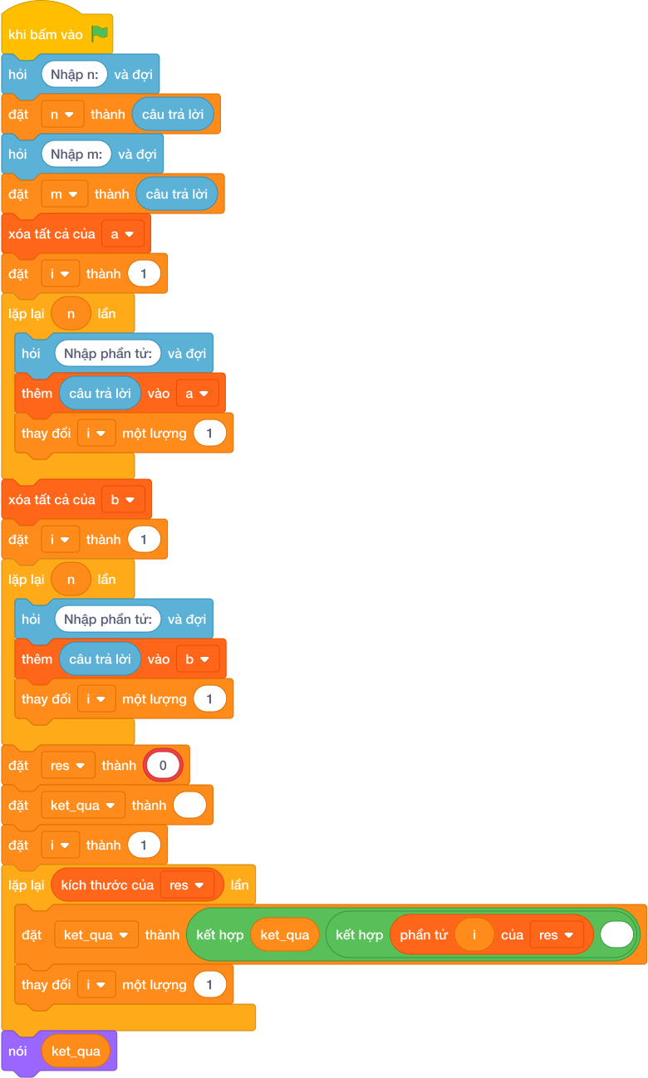
💡 Kịch bản thực hiện từng bước:
- khi bấm vào cờ xanh
- hỏi [Nhập n:] và đợi
- đặt [n] thành (câu trả lời)
- hỏi [Nhập m:] và đợi
- đặt [m] thành (câu trả lời)
- xóa tất cả của danh sách [a]
- đặt [i] thành 1
- lặp lại (n) lần:
- hỏi [Nhập phần tử:] và đợi
- thêm (câu trả lời) vào [a]
- thay đổi [i] một lượng 1
- xóa tất cả của danh sách [b]
- đặt [i] thành 1
- lặp lại (n) lần:
- hỏi [Nhập phần tử:] và đợi
- thêm (câu trả lời) vào [b]
- thay đổi [i] một lượng 1
- đặt [res] thành (sorted(…))
- đặt [ket_qua] thành rỗng
- đặt [i] thành 1
- lặp lại (kích thước của [res]) lần:
- đặt [ket_qua] thành kết hợp ket_qua và phần tử i và dấu cách
- thay đổi [i] một lượng 1
- nói (ket_qua)

Bài 14: Xếp hàng mua trà sữa (Greedy)
Bối cảnh: Giờ tan học, có $N$ bạn học sinh cùng ríu rít xếp hàng mua trà sữa ở căng tin trường. Bạn thứ $i$ cần $T_{i}$ phút để người bán hàng pha chế xong cốc trà sữa của mình. Tổng thời gian chờ đợi của tất cả các bạn sẽ là tổng thời gian mà mỗi bạn phải đứng xếp hàng chờ cho đến khi nhận được trà sữa. Nhìn hàng dài mà các bạn ai cũng mỏi chân, hãy cô bán hàng tìm cách xếp hàng sao cho mọi người chờ ít nhất.
Nhiệm vụ: Hãy tìm cách sắp xếp thứ tự các bạn vào mua trà sữa sao cho tổng thời gian chờ đợi của tất cả các bạn là NHỎ NHẤT CÓ THỂ. Hãy in ra tổng thời gian chờ đợi nhỏ nhất đó.
Đầu vào (Input):
- Dòng 1: Số nguyên $N$ ($1≤N≤{10}^{5}$).
- Dòng 2: $N$ số nguyên $T_{i}$ ($1≤T_{i}≤1000$).
Đầu ra (Output):
Một số nguyên duy nhất là tổng thời gian chờ đợi nhỏ nhất.
Ví dụ mẫu (Sample 1):
Giải thích:
Sắp xếp người làm nhanh lên trước: thời gian làm lần lượt là 1, 2, 3.
- Bạn 1 chờ 1 phút.
- Bạn 2 chờ $1+2=3$ phút.
- Bạn 3 chờ $1+2+3=6$ phút. Tổng thời gian chờ: $1+3+6=10$ phút (tối ưu nhất).

1. Ý tưởng & Phân tích thuật toán
- Bản chất của bài này là cho bạn pha nhanh lên mua trước thì cả hàng chờ ít nhất, vì mỗi phút pha xong sớm giúp mọi bạn đứng sau bớt chờ.
- Với số mẫu N = 3, các thời gian 3 1 2: xếp lại thành 1 2 3. Bạn thứ nhất chờ 1 phút, bạn thứ hai chờ 1 + 2 = 3 phút, bạn thứ ba chờ 1 + 2 + 3 = 6 phút; tổng thời gian chờ là 1 + 3 + 6 = 10.
- Quy trình trong lời giải với các biến n, cac_so, tong, da_cho, t:
  - Đọc n = 3, gom cac_so = [3, 1, 2] rồi xếp thành [1, 2, 3], đặt tong = 0, da_cho = 0.
  - Xét t = 1: da_cho = 1, tong = 1. Xét t = 2: da_cho = 3, tong = 4. Xét t = 3: da_cho = 6, tong = 10.
  - In 10.
- Giá trị biên cụ thể: N = 1 thì tổng chờ bằng đúng thời gian của bạn duy nhất đó; T tới 1000 và N tới 10^5 nên tổng vừa trong số nguyên thường.

2. Bảng chạy tay trên số liệu mẫu (Dry Run Table - Sample 1: 3 / 3 1 2)
Bước | Thao tác | Giá trị
1 | Đọc n, gom cac_so | n = 3, cac_so = [3, 1, 2]
2 | Xếp sorted | cac_so = [1, 2, 3], tong = 0, da_cho = 0
3 | Xét t = 1 | da_cho = 1, tong = 1
4 | Xét t = 2 | da_cho = 3, tong = 4
5 | Xét t = 3 | da_cho = 6, tong = 10
6 | In kết quả | màn hình hiện 10
Kết quả cuối cùng khớp với đáp án mẫu: 10.

3. Lưu ý & Bẫy lỗi thường gặp
- Bẫy 1 — giữ nguyên thứ tự nhập mà không xếp:
n = int(câu trả lời[0])
cac_so = []
while len(cac_so) < n:
try:
cac_so.extend(các khối hỏi và đợi cho từng biến)
except EOFError:
break
tong = 0
da_cho = 0
for t in cac_so:
da_cho = da_cho + t
tong = tong + da_cho
nói (tong)
Với mẫu 3 1 2, thời gian chờ từng bạn thành 3, 4, 6, tổng 13 lớn hơn đáp án tối ưu 10. Cách sửa: xếp cac_so = sorted(cac_so) trước vòng lặp.
- Bẫy 2 — cộng tổng thời gian pha thay vì tổng thời gian chờ:
n = int(câu trả lời[0])
cac_so = []
while len(cac_so) < n:
try:
cac_so.extend(các khối hỏi và đợi cho từng biến)
except EOFError:
break
cac_so = sorted(cac_so)
nói (sum(cac_so))
Với mẫu trên in ra 1 + 2 + 3 = 6 sai. Cách sửa: cộng dồn da_cho của từng bạn vào tong.
- Bẫy 3 — xếp ngược bạn pha lâu lên trước:
n = int(câu trả lời[0])
cac_so = []
while len(cac_so) < n:
try:
cac_so.extend(các khối hỏi và đợi cho từng biến)
except EOFError:
break
cac_so = sorted(cac_so, reverse=True)
tong = 0
da_cho = 0
for t in cac_so:
da_cho = da_cho + t
tong = tong + da_cho
nói (tong)
Với mẫu trên, thứ tự 3 2 1 cho thời gian chờ 3, 5, 6, tổng 14 sai. Cách sửa: xếp tăng dần để bạn nhanh lên trước.

4. Lời giải tham khảo & Kịch bản Khối lệnh Scratch 3.0

4.1. Khối lệnh đồ họa trực quan (Visual Scratch Blocks)
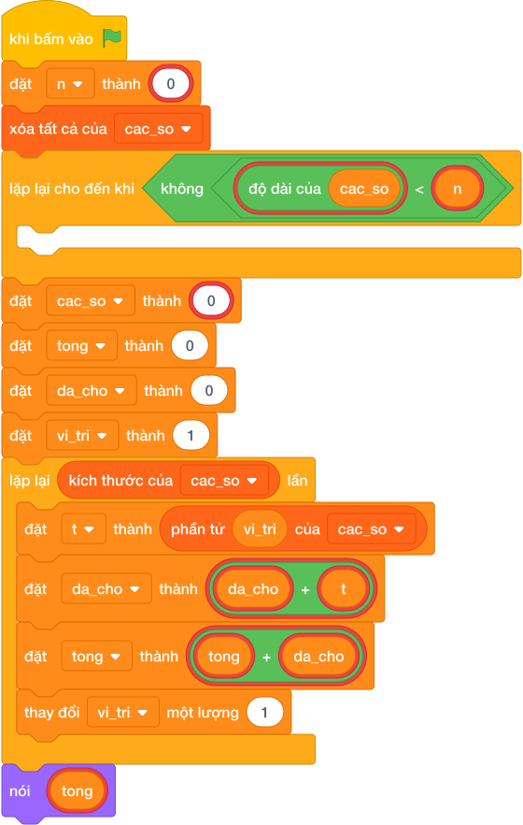
💡 Kịch bản thực hiện từng bước:
- khi bấm vào cờ xanh
- đặt [n] thành (int(…))
- xóa tất cả của [cac_so]
- lặp lại cho đến khi không còn <độ dài của cac_so < n>:
- đặt [cac_so] thành (sorted(…))
- đặt [tong] thành (0)
- đặt [da_cho] thành (0)
- đặt [vi_tri] thành 1
- lặp lại (kích thước của cac_so) lần:
- đặt [t] thành phần tử thứ (vi_tri)
- đặt [da_cho] thành (da_cho + t)
- đặt [tong] thành (tong + da_cho)
- thay đổi [vi_tri] một lượng 1
- nói (tong)

CHƯƠNG 06: XỬ LÝ CHUỖI KÝ TỰ

Bài 15: Chuỗi ký tự — Chỉ số, cắt lát và duyệt ký tự

Bài 01: Ký tự đầu & ký tự cuối
Bối cảnh: Trong xử lý văn bản, việc trích xuất ký tự mở đầu và kết thúc của một từ mã giúp hệ thống nhanh chóng kiểm tra định dạng khung truyền tin.
Nhiệm vụ: Nhập vào một chuỗi ký tự $S$ không chứa dấu cách. Hãy in ra ký tự đầu tiên và ký tự cuối cùng của chuỗi $S$, cách nhau bởi một dấu cách.
Đầu vào (Input):
Một chuỗi ký tự $S$ ($1≤|S|≤100$).
Đầu ra (Output):
Ký tự đầu và ký tự cuối.
Ví dụ mẫu (Sample 1):
Giải thích:
Với dữ liệu đầu vào là PYTHON, kết quả thu được tương ứng là P N.

1. Ý tưởng & Phân tích thuật toán
- Bản chất: lấy chữ cái đầu tiên và chữ cái cuối cùng của chuỗi s, nối bằng một dấu cách.
- Quy trình:
  - Đọc chuỗi vào biến s. Với số liệu mẫu, s = "PYTHON".
  - Lấy ký tự đầu s[0] được P, ký tự cuối s[-1] được N.
  - Nối thành P + ' ' + N rồi in ra P N.

2. Bảng chạy tay trên số liệu mẫu (Dry Run Table - Sample 1: PYTHON)
Bước | Lệnh chạy | Giá trị trong máy | Ghi chú
1 | s = câu trả lời | s = "PYTHON" | đầu là P, cuối là N
2 | s[0] + ' ' + s[-1] | "P N" | có đúng một dấu cách
3 | nói (...) | màn hình hiện P N | khớp Output mẫu

3. Lưu ý & Bẫy lỗi thường gặp
- Bẫy 1: nối trực tiếp không có dấu cách. Đoạn sai:
s = câu trả lời
nói (s[0] + s[-1])
Với mẫu PYTHON in ra PN dính nhau, đáp án đúng là P N. Cách sửa: chèn ' ' ở giữa.
- Bẫy 2: lấy ký tự cuối bằng s[len(s)]. Đoạn sai:
s = câu trả lời
nói (s[0] + ' ' + s[len(s)])
Với mẫu PYTHON, len(s) bằng 6 vượt quá vị trí cuối (5) nên chương trình báo lỗi và không in gì, đáp án đúng là P N. Cách sửa: dùng s[-1] hoặc s[len(s) - 1].

4. Lời giải tham khảo & Kịch bản Khối lệnh Scratch 3.0

4.1. Khối lệnh đồ họa trực quan (Visual Scratch Blocks)
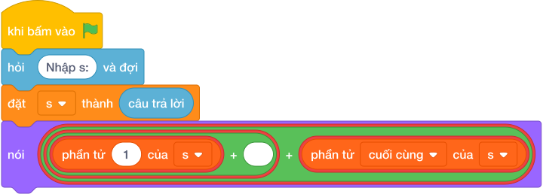
💡 Kịch bản thực hiện từng bước:
- khi bấm vào cờ xanh
- hỏi [Nhập s:] và đợi
- đặt [s] thành (câu trả lời)
- nói (giá trị + + giá trị)

Bài 02: Độ dài của chuỗi
Bối cảnh: Độ dài chuỗi ký tự là thông số cơ bản nhất để kiểm soát giới hạn bộ đệm và tính hợp lệ của dữ liệu chuỗi đầu vào.
Nhiệm vụ: Nhập một dòng văn bản $S$ từ bàn phím. Hãy đếm và in ra xem chuỗi $S$ có bao nhiêu ký tự (tính cả các ký tự khoảng trắng nếu có).
Đầu vào (Input):
Một chuỗi ký tự $S$.
Đầu ra (Output):
Một số nguyên là độ dài chuỗi.
Ví dụ mẫu (Sample 1):
Giải thích:
Với dữ liệu đầu vào là Python, kết quả thu được tương ứng là 6.

1. Ý tưởng & Phân tích thuật toán
- Bản chất: cần đếm xem chuỗi s có bao nhiêu ký tự, kể cả dấu cách.
- Quy trình:
  - Đọc cả dòng vào biến s bằng câu trả lời. Với số liệu mẫu, s = "Python".
  - Gọi len(s) để lấy độ dài. Chuỗi "Python" gồm 6 chữ cái P, y, t, h, o, n nên len(s) bằng 6.
  - In 6 ra màn hình bằng nói (len(s)).

2. Bảng chạy tay trên số liệu mẫu (Dry Run Table - Sample 1: Python)
Bước | Lệnh chạy | Giá trị trong máy | Ghi chú
1 | s = câu trả lời | s = "Python" | đọc đúng dòng mẫu
2 | len(s) | 6 | đếm P, y, t, h, o, n
3 | nói (len(s)) | màn hình hiện 6 | khớp Output mẫu

3. Lưu ý & Bẫy lỗi thường gặp
- Bẫy 1: chỉ gọi len(s) mà quên print. Đoạn sai:
s = câu trả lời
len(s)
Với mẫu Python, màn hình không in gì cả, trong khi đáp án đúng phải là 6. Cách sửa: bọc lệnh in nói (len(s)).
- Bẫy 2: tách từ bằng s = câu trả lời rồi đo len(s). Đoạn sai:
s = câu trả lời
nói (len(s))
Với mẫu Python vẫn ra 6 do nhầm thành độ dài danh sách 1 từ, còn câu có dấu cách như a b sẽ ra 2 thay vì 3. Cách sửa: giữ nguyên s = câu trả lời rồi dùng len(s).

4. Lời giải tham khảo & Kịch bản Khối lệnh Scratch 3.0

4.1. Khối lệnh đồ họa trực quan (Visual Scratch Blocks)
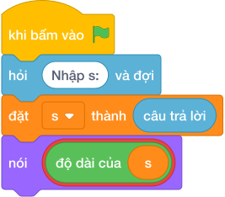
💡 Kịch bản thực hiện từng bước:
- khi bấm vào cờ xanh
- hỏi [Nhập s:] và đợi
- đặt [s] thành (câu trả lời)
- nói (độ dài của s)

Bài 03: Cắt ba ký tự đầu tiên
Bối cảnh: Trong các hệ thống phân loại mã bưu chính hoặc mã vùng, ba ký tự đầu tiên thường đại diện cho mã quốc gia hoặc mã tiền tố phân luồng.
Nhiệm vụ: Nhập vào một chuỗi $S$ có ít nhất 3 ký tự. Hãy in ra 3 ký tự đầu tiên của chuỗi đó.
Đầu vào (Input):
Một chuỗi $S$ ($3≤|S|≤100$).
Đầu ra (Output):
3 ký tự đầu tiên.
Ví dụ mẫu (Sample 1):
Giải thích:
Với dữ liệu đầu vào là VIETNAM, kết quả thu được tương ứng là VIE.

1. Ý tưởng & Phân tích thuật toán
- Bản chất: lấy 3 chữ cái đầu tiên của chuỗi s.
- Quy trình:
  - Đọc chuỗi vào biến s. Với số liệu mẫu, s = "VIETNAM" (độ dài 7).
  - Cắt lát s[:3] nghĩa là lấy các vị trí 0, 1, 2, tức là V, I, E.
  - In ra VIE bằng nói (s[:3]).

2. Bảng chạy tay trên số liệu mẫu (Dry Run Table - Sample 1: VIETNAM)
Bước | Lệnh chạy | Giá trị trong máy | Ghi chú
1 | s = câu trả lời | s = "VIETNAM" | vị trí 0 là V, 1 là I, 2 là E
2 | s[:3] | "VIE" | lấy đúng 3 ký tự đầu
3 | nói (s[:3]) | màn hình hiện VIE | khớp Output mẫu

3. Lưu ý & Bẫy lỗi thường gặp
- Bẫy 1: cắt thiếu thành s[:2]. Đoạn sai:
s = câu trả lời
nói (s[:2])
Với mẫu VIETNAM chỉ in ra VI, thiếu chữ E, đáp án đúng là VIE. Cách sửa: dùng s[:3].
- Bẫy 2: in ký tự ở vị trí 3 là nói (s[3]). Đoạn sai:
s = câu trả lời
nói (s[3])
Với mẫu VIETNAM in ra T (vị trí 3), đáp án đúng là VIE. Cách sửa: dùng lát cắt s[:3].

4. Lời giải tham khảo & Kịch bản Khối lệnh Scratch 3.0

4.1. Khối lệnh đồ họa trực quan (Visual Scratch Blocks)
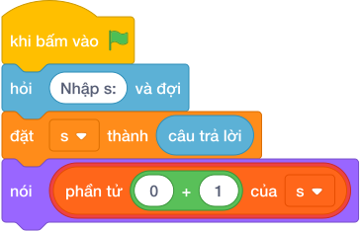
💡 Kịch bản thực hiện từng bước:
- khi bấm vào cờ xanh
- hỏi [Nhập s:] và đợi
- đặt [s] thành (câu trả lời)
- nói (giá trị)

Bài 04: Đảo ngược tên riêng
Bối cảnh: Bạn Bo có một cuốn sổ để viết tên của mình và các bạn trong lớp. Một hôm, Bo nghĩ ra trò đọc ngược tên để tạo biệt danh bí mật cho vui. Cả lớp cười vang khi nghe tên mình bị đọc ngược lại thật ngộ nghĩnh. Hãy viết chương trình đọc ngược mọi cái tên.
Nhiệm vụ: Nhập một chuỗi ký tự $S$. Hãy in ra chuỗi đảo ngược của $S$.
Đầu vào (Input):
Một chuỗi ký tự $S$.
Đầu ra (Output):
Chuỗi $S$ sau khi đảo ngược.
Ví dụ mẫu (Sample 1):
Giải thích:
Với dữ liệu đầu vào là DORAEMON, kết quả thu được tương ứng là NOMEAROD.

1. Ý tưởng & Phân tích thuật toán
- Bản chất: đọc ngược toàn bộ chuỗi s để tạo biệt danh bí mật.
- Quy trình:
  - Đọc chuỗi vào biến s. Với số liệu mẫu, s = "DORAEMON" (độ dài 8).
  - Dùng lát cắt bước nhảy âm s[::-1] để lật ngược thứ tự ký tự.
  - In ra NOMEAROD bằng nói (s[::-1]).

2. Bảng chạy tay trên số liệu mẫu (Dry Run Table - Sample 1: DORAEMON)
Bước | Lệnh chạy | Giá trị trong máy | Ghi chú
1 | s = câu trả lời | s = "DORAEMON" | D-O-R-A-E-M-O-N
2 | s[::-1] | "NOMEAROD" | đọc ngược từng chữ cái
3 | nói (s[::-1]) | màn hình hiện NOMEAROD | khớp Output mẫu

3. Lưu ý & Bẫy lỗi thường gặp
- Bẫy 1: quên dấu trừ, viết s[::1]. Đoạn sai:
s = câu trả lời
nói (s[::1])
Với mẫu DORAEMON in ra nguyên DORAEMON, đáp án đúng là NOMEAROD. Cách sửa: viết đủ s[::-1].
- Bẫy 2: dùng reversed(s) rồi in trực tiếp. Đoạn sai:
s = câu trả lời
nói (reversed(s))
Với mẫu DORAEMON màn hình hiện dòng mô tả vật lạ thay vì NOMEAROD. Cách sửa: dùng nói (s[::-1]).

4. Lời giải tham khảo & Kịch bản Khối lệnh Scratch 3.0

4.1. Khối lệnh đồ họa trực quan (Visual Scratch Blocks)
💡 Kịch bản thực hiện từng bước:
- khi bấm vào cờ xanh
- hỏi [Nhập s:] và đợi
- đặt [s] thành (câu trả lời)
- nói (giá trị)

Bài 05: Kiểm tra từ đối xứng (palindrome)
Bối cảnh: Trong giờ ra chơi, bạn Na rủ cả lớp chơi trò soi gương với các con chữ. Na phát hiện một từ được gọi là từ đối xứng nếu đọc xuôi hay đọc ngược đều hoàn toàn giống nhau (ví dụ: radar, level, madam, noon). Cả lớp thi nhau tìm thêm thật nhiều từ ngộ nghĩnh như vậy. Hãy viết chương trình kiểm tra xem một từ có đối xứng hay không.
Nhiệm vụ: Cho một từ $S$. Kiểm tra xem $S$ có phải từ đối xứng không. In YES nếu đúng, ngược lại in NO.
Đầu vào (Input):
Một chuỗi $S$ viết liền ($1≤|S|≤1000$).
Đầu ra (Output):
YES hoặc NO.
Ví dụ mẫu (Sample 1):
Giải thích:
Với dữ liệu đầu vào là RADAR, kết quả thu được tương ứng là YES.
Ví dụ mẫu (Sample 2):

1. Ý tưởng & Phân tích thuật toán
- Bản chất: từ đối xứng là từ đọc xuôi và đọc ngược giống hệt nhau, như soi gương.
- Quy trình:
  - Đọc từ vào biến s. Với số liệu mẫu, s = "RADAR".
  - Lật ngược từ bằng s[::-1] được RADAR.
  - So sánh s == s[::-1]: đúng thì in YES, sai thì in NO. Với mẫu, hai vế bằng nhau nên in YES.

2. Bảng chạy tay trên số liệu mẫu (Dry Run Table - Sample 1: RADAR)
Bước | Lệnh chạy | Giá trị trong máy | Ghi chú
1 | s = câu trả lời | s = "RADAR" | từ mẫu
2 | s[::-1] | "RADAR" | đọc ngược vẫn y nguyên
3 | s == s[::-1] | đúng | nên in nhánh YES
4 | nói ('YES') | màn hình hiện YES | khớp Output mẫu

3. Lưu ý & Bẫy lỗi thường gặp
- Bẫy 1: in chữ thường yes hoặc Yes. Đoạn sai:
s = câu trả lời
if s == s[::-1]:
nói ('Yes')
else:
nói ('No')
Với mẫu RADAR in ra Yes, chương trình kiểm tra so khớp từng chữ nên cho kết quả sai, đáp án đúng là YES. Cách sửa: in hoa toàn bộ YES và NO.
- Bẫy 2: so sánh sai if s == s[::-1]: viết nhầm thành gán một dấu bằng. Đoạn sai:
s = câu trả lời
if s = s[::-1]:
nói ('YES')
else:
nói ('NO')
Chương trình báo lỗi ngay và không in gì, đáp án đúng là YES. Cách sửa: dùng hai dấu bằng == để so sánh.

4. Lời giải tham khảo & Kịch bản Khối lệnh Scratch 3.0

4.1. Khối lệnh đồ họa trực quan (Visual Scratch Blocks)
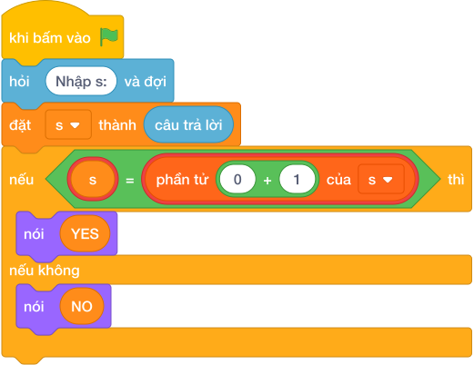
💡 Kịch bản thực hiện từng bước:
- khi bấm vào cờ xanh
- hỏi [Nhập s:] và đợi
- đặt [s] thành (câu trả lời)
- nếu <s = giá trị> thì:
- nói (YES)
- nếu không thì:
- nói (NO)

Bài 06: Cắt đôi chuỗi ký tự
Bối cảnh: Kỹ thuật chia đôi văn bản là bước khởi đầu trong nhiều thuật toán nén dữ liệu và mã hóa hai nửa đối xứng.
Nhiệm vụ: Cho một chuỗi $S$ có độ dài chẵn. Hãy chia chuỗi $S$ thành 2 nửa bằng nhau và in mỗi nửa trên một dòng.
Đầu vào (Input):
Một chuỗi $S$ có độ dài chẵn ($2≤|S|≤1000$).
Đầu ra (Output):
Dòng 1 in nửa đầu, dòng 2 in nửa sau.
Ví dụ mẫu (Sample 1):
Giải thích:
Với dữ liệu đầu vào là PYTHON, kết quả thu được tương ứng là PYT HON.

1. Ý tưởng & Phân tích thuật toán
- Bản chất: chuỗi có độ dài chẵn nên chia đều thành 2 nửa.
- Quy trình:
  - Đọc chuỗi vào s. Với số liệu mẫu, s = "PYTHON" dài 6 ký tự.
  - Tính điểm giữa n = len(s) // 2 được 3.
  - In nửa đầu s[:3] là PYT trên dòng 1, nửa sau s[3:] là HON trên dòng

2. Bảng chạy tay trên số liệu mẫu (Dry Run Table - Sample 1: PYTHON)
Bước | Lệnh chạy | Giá trị trong máy | Ghi chú
1 | s = câu trả lời | s = "PYTHON" | dài 6, chẵn
2 | n = len(s) // 2 | n = 3 | điểm giữa
3 | nói (s[:n]) | dòng 1 hiện PYT | nửa đầu
4 | nói (s[n:]) | dòng 2 hiện HON | nửa sau, khớp mẫu

3. Lưu ý & Bẫy lỗi thường gặp
- Bẫy 1: chia bằng / ra số thực 3.0. Đoạn sai:
s = câu trả lời
n = len(s) / 2
nói (s[:n])
nói (s[n:])
Với mẫu PYTHON chương trình báo lỗi vì không cắt chuỗi bằng số thực, đáp án đúng là hai dòng PYT và HON. Cách sửa: dùng chia nguyên n = len(s) // 2.
- Bẫy 2: in cả hai nửa trên cùng một dòng. Đoạn sai:
s = câu trả lời
n = len(s) // 2
nói (s[:n] + s[n:])
Với mẫu PYTHON in ra PYTHON trên một dòng, đáp án đúng là PYT và HON trên hai dòng. Cách sửa: dùng hai khối lệnh nói riêng.

4. Lời giải tham khảo & Kịch bản Khối lệnh Scratch 3.0

4.1. Khối lệnh đồ họa trực quan (Visual Scratch Blocks)
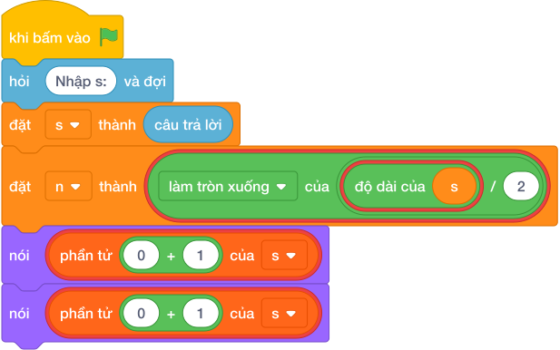
💡 Kịch bản thực hiện từng bước:
- khi bấm vào cờ xanh
- hỏi [Nhập s:] và đợi
- đặt [s] thành (câu trả lời)
- đặt [n] thành (độ dài của s chia nguyên 2)
- nói (giá trị)
- nói (giá trị)

Bài 07: Rút trích tên miền email
Bối cảnh: Cô giáo dạy Tin học viết lên bảng một địa chỉ thư điện tử dạng tentaikhoan@domain.com để cả lớp cùng xem. Cô đố cả lớp phần đứng sau ký tự @ được gọi là tên miền (domain). Bạn nào tìm đúng tên miền sẽ được một sticker ngôi sao. Hãy giúp cả lớp viết chương trình tìm tên miền thật nhanh.
Nhiệm vụ: Cho một địa chỉ email hợp lệ. Hãy in ra phần tên miền của địa chỉ đó.
Đầu vào (Input):
Một chuỗi email chứa đúng 1 ký tự @.
Đầu ra (Output):
Phần tên miền đứng sau @.
Ví dụ mẫu (Sample 1):
Giải thích:
Với dữ liệu đầu vào là hocsinh@ikhedu.vn, kết quả thu được tương ứng là ikhedu.vn.

1. Ý tưởng & Phân tích thuật toán
- Bản chất: phần tên miền là đoạn đứng sau ký tự @ trong chuỗi s.
- Quy trình:
  - Đọc địa chỉ vào biến s. Với số liệu mẫu, s = "hocsinh@ikhedu.vn", ký tự @ nằm ở vị trí 7.
  - Tìm vị trí @ bằng s.index('@') được 7, cộng 1 thành 8 là điểm bắt đầu của tên miền.
  - Cắt s[8:] được ikhedu.vn rồi in ra.

2. Bảng chạy tay trên số liệu mẫu (Dry Run Table - Sample 1: hocsinh@ikhedu.vn)
Bước | Lệnh chạy | Giá trị trong máy | Ghi chú
1 | s = câu trả lời | s = "hocsinh@ikhedu.vn" | @ ở vị trí 7
2 | s.index('@') + 1 | 8 | điểm bắt đầu tên miền
3 | s[8:] rồi in | màn hình hiện ikhedu.vn | khớp Output mẫu

3. Lưu ý & Bẫy lỗi thường gặp
- Bẫy 1: quên cộng 1 nên lấy dính cả @. Đoạn sai:
s = câu trả lời
nói (s[s.index('@'):])
Với mẫu hocsinh@ikhedu.vn in ra @ikhedu.vn, đáp án đúng là ikhedu.vn. Cách sửa: cộng 1 s[s.index('@') + 1:].
- Bẫy 2: tách rồi lấy nhầm nửa đầu s.split('@')[0]. Đoạn sai:
s = câu trả lời
nói (s.split('@')[0])
Với mẫu hocsinh@ikhedu.vn in ra hocsinh, đáp án đúng là ikhedu.vn. Cách sửa: lấy nửa sau s.split('@')[1].

4. Lời giải tham khảo & Kịch bản Khối lệnh Scratch 3.0

4.1. Khối lệnh đồ họa trực quan (Visual Scratch Blocks)
💡 Kịch bản thực hiện từng bước:
- khi bấm vào cờ xanh
- hỏi [Nhập s:] và đợi
- đặt [s] thành (câu trả lời)
- nói (giá trị)

Bài 08: Ký tự Ở vị trí chẵn
Bối cảnh: Trích xuất các ký tự tại các vị trí chỉ số chẵn là phương pháp lấy mẫu tín hiệu rời rạc phổ biến trong xử lý chuỗi văn bản.
Nhiệm vụ: Cho một chuỗi $S$. Hãy tạo ra một chuỗi mới chỉ gồm các ký tự nằm ở chỉ số index chẵn ($0,2,4,6…$) của chuỗi $S$.
Đầu vào (Input):
Một chuỗi ký tự $S$ ($1≤|S|≤1000$).
Đầu ra (Output):
Chuỗi mới thu được.
Ví dụ mẫu (Sample 1):
Giải thích:
Lấy các vị trí 0 (‘A’), 2 (‘C’), 4 (‘E’).

1. Ý tưởng & Phân tích thuật toán
- Bản chất: giữ lại các ký tự nằm ở vị trí 0, 2, 4, 6… của chuỗi s (đếm từ 0).
- Quy trình:
  - Đọc chuỗi vào biến s. Với số liệu mẫu, s = "ABCDEF".
  - Dùng lát cắt bước nhảy 2 là s[::2] để nhặt vị trí 0 (A), 2 (C), 4 (E).
  - In ra ACE bằng nói (s[::2]).

2. Bảng chạy tay trên số liệu mẫu (Dry Run Table - Sample 1: ABCDEF)
Bước | Lệnh chạy | Giá trị trong máy | Ghi chú
1 | s = câu trả lời | s = "ABCDEF" | vị trí 0 là A … 5 là F
2 | s[::2] | "ACE" | nhặt A (0), C (2), E (4)
3 | nói (s[::2]) | màn hình hiện ACE | khớp Output mẫu

3. Lưu ý & Bẫy lỗi thường gặp
- Bẫy 1: nhầm đếm từ 1 nên lấy vị trí lẻ, viết s[1::2]. Đoạn sai:
s = câu trả lời
nói (s[1::2])
Với mẫu ABCDEF in ra BDF, đáp án đúng là ACE. Cách sửa: bắt đầu từ 0 với s[::2].
- Bẫy 2: dùng vòng lặp từ 1 và cộng chuỗi sai. Đoạn sai:
s = câu trả lời
kq = ''
for i in range(1, len(s), 2):
kq = kq + s[i]
nói (kq)
Với mẫu ABCDEF in ra BDF, đáp án đúng là ACE. Cách sửa: cho vòng lặp chạy từ 0 range(0, len(s), 2) hoặc dùng s[::2].

4. Lời giải tham khảo & Kịch bản Khối lệnh Scratch 3.0

4.1. Khối lệnh đồ họa trực quan (Visual Scratch Blocks)
💡 Kịch bản thực hiện từng bước:
- khi bấm vào cờ xanh
- hỏi [Nhập s:] và đợi
- đặt [s] thành (câu trả lời)
- nói (giá trị)

Bài 09: Hoán đổi nửa đầu nửa sau
Bối cảnh: Phép tráo đổi hai nửa của một chuỗi dữ liệu có độ dài chẵn thường được ứng dụng trong các giao thức hoán vị thông tin cơ bản.
Nhiệm vụ: Cho chuỗi ký tự $S$ có độ dài chẵn $2N$. Hãy hoán đổi vị trí của nửa đầu chuỗi và nửa sau chuỗi với nhau.
Đầu vào (Input):
Một chuỗi $S$ có độ dài chẵn ($2≤|S|≤{10}^{5}$).
Đầu ra (Output):
Chuỗi sau khi hoán đổi 2 nửa.
Ví dụ mẫu (Sample 1):
Giải thích:
Với dữ liệu đầu vào là ABCDEF, kết quả thu được tương ứng là DEFABC.

1. Ý tưởng & Phân tích thuật toán
- Bản chất: đổi chỗ nửa đầu và nửa sau của chuỗi dài chẵn.
- Quy trình:
  - Đọc chuỗi vào s. Với số liệu mẫu, s = "ABCDEF" dài 6 ký tự.
  - Tính điểm giữa n = len(s) // 2 được 3. Nửa đầu s[:3] là ABC, nửa sau s[3:] là DEF.
  - Nối ngược DEF + ABC thành DEFABC rồi in ra.

2. Bảng chạy tay trên số liệu mẫu (Dry Run Table - Sample 1: ABCDEF)
Bước | Lệnh chạy | Giá trị trong máy | Ghi chú
1 | s = câu trả lời | s = "ABCDEF" | dài 6
2 | n = len(s) // 2 | n = 3 | ABC và DEF
3 | s[n:] + s[:n] | "DEFABC" | nửa sau lên trước
4 | nói (...) | màn hình hiện DEFABC | khớp Output mẫu

3. Lưu ý & Bẫy lỗi thường gặp
- Bẫy 1: nối đúng thứ tự cũ s[:n] + s[n:]. Đoạn sai:
s = câu trả lời
n = len(s) // 2
nói (s[:n] + s[n:])
Với mẫu ABCDEF in ra nguyên ABCDEF, đáp án đúng là DEFABC. Cách sửa: đặt s[n:] trước.
- Bẫy 2: tính điểm giữa sai thành n = len(s) // 2 + 1. Đoạn sai:
s = câu trả lời
n = len(s) // 2 + 1
nói (s[n:] + s[:n])
Với mẫu ABCDEF (n = 4) in ra EFABCD, đáp án đúng là DEFABC. Cách sửa: giữ n = len(s) // 2.

4. Lời giải tham khảo & Kịch bản Khối lệnh Scratch 3.0

4.1. Khối lệnh đồ họa trực quan (Visual Scratch Blocks)
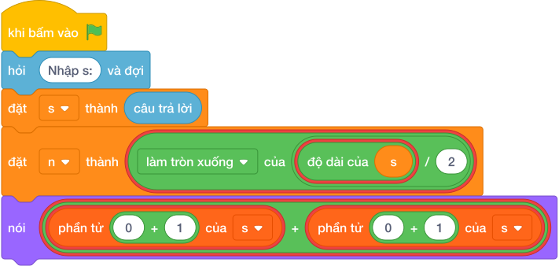
💡 Kịch bản thực hiện từng bước:
- khi bấm vào cờ xanh
- hỏi [Nhập s:] và đợi
- đặt [s] thành (câu trả lời)
- đặt [n] thành (độ dài của s chia nguyên 2)
- nói (giá trị + giá trị)

Bài 10: Xóa ký tự ở vị trí K
Bối cảnh: Bạn Tí viết tên mình lên bảng rồi lỡ viết thừa một chữ cái ở giữa. Tí nhớ rằng chuỗi trong Python là bất biến (không thể dùng lệnh xóa trực tiếp del s[k]). Vì vậy Tí phải dùng kỹ thuật cắt lát ghép chuỗi để bỏ chữ thừa đi. Hãy giúp Tí viết chương trình xóa chữ thừa thật gọn.
Nhiệm vụ: Cho chuỗi $S$ và chỉ số nguyên $K$ ($0≤K<|S|$). Hãy xóa ký tự tại vị trí $K$ và in ra chuỗi còn lại.
Đầu vào (Input):
Dòng 1 chứa chuỗi $S$. Dòng 2 chứa số nguyên $K$.
Đầu ra (Output):
Chuỗi sau khi xóa ký tự thứ $K$.
Ví dụ mẫu (Sample 1):
Giải thích:
Xóa ký tự tại index 2 là chữ ‘T’.

1. Ý tưởng & Phân tích thuật toán
- Bản chất: chuỗi không xóa trực tiếp được nên ghép hai lát cắt bỏ qua vị trí K.
- Quy trình:
  - Đọc chuỗi vào s và số vào k. Với số liệu mẫu, s = "PYTHON", k = 2 (chữ T).
  - Lát trái s[:2] là PY, lát phải s[3:] là HON (bỏ qua vị trí 2).
  - Nối PY + HON thành PYHON rồi in ra.

2. Bảng chạy tay trên số liệu mẫu (Dry Run Table - Sample 1: PYTHON và 2)
Bước | Lệnh chạy | Giá trị trong máy | Ghi chú
1 | s = câu trả lời | s = "PYTHON" | P(0) Y(1) T(2) H(3) O(4) N(5)
2 | k = câu trả lời | k = 2 | cần xóa chữ T
3 | s[:k] + s[k + 1:] | "PY" + "HON" = "PYHON" | bỏ đúng vị trí 2
4 | nói (...) | màn hình hiện PYHON | khớp Output mẫu

3. Lưu ý & Bẫy lỗi thường gặp
- Bẫy 1: quên + 1 nên không xóa gì s[:k] + s[k:]. Đoạn sai:
s = câu trả lời
k = câu trả lời
nói (s[:k] + s[k:])
Với mẫu PYTHON và 2 in ra nguyên PYTHON, đáp án đúng là PYHON. Cách sửa: lát phải bắt đầu từ k + 1.
- Bẫy 2: chỉ in lát trái nói (s[:k]). Đoạn sai:
s = câu trả lời
k = câu trả lời
nói (s[:k])
Với mẫu trên chỉ in ra PY, thiếu hẳn HON, đáp án đúng là PYHON. Cách sửa: nối thêm s[k + 1:].

4. Lời giải tham khảo & Kịch bản Khối lệnh Scratch 3.0

4.1. Khối lệnh đồ họa trực quan (Visual Scratch Blocks)
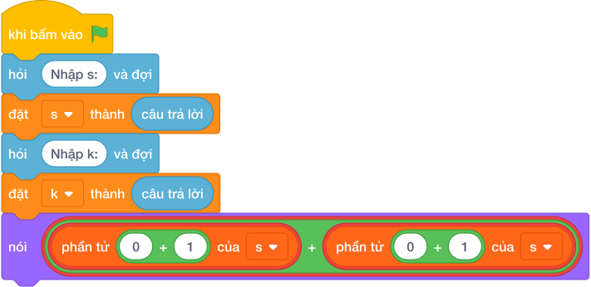
💡 Kịch bản thực hiện từng bước:
- khi bấm vào cờ xanh
- hỏi [Nhập s:] và đợi
- đặt [s] thành (câu trả lời)
- hỏi [Nhập k:] và đợi
- đặt [k] thành (câu trả lời)
- nói (giá trị + giá trị)

Bài 11: Dịch chuyển vòng quanh (left rotation)
Bối cảnh: Trong trò chơi xếp chữ, bạn Bi rủ cả lớp chơi trò tàu lửa nối đuôi nhau. Phép dịch trái chuỗi $K$ vị trí là thao tác nhấc $K$ ký tự đầu tiên của chuỗi đem gắn ra phía sau cùng. Ví dụ: Chuỗi ABCDE dịch trái 2 ký tự sẽ thành CDEAB. Cả lớp reo lên vì đoàn tàu chữ chạy vòng quanh thật vui. Hãy giúp bạn Bi viết chương trình chạy đoàn tàu chữ này.
Nhiệm vụ: Cho chuỗi $S$ và số nguyên $K$ ($1≤K≤|S|≤{10}^{5}$). Hãy in ra chuỗi $S$ sau khi dịch trái $K$ vị trí.
Đầu vào (Input):
Dòng 1 chứa chuỗi $S$. Dòng 2 chứa số $K$.
Đầu ra (Output):
Chuỗi sau khi dịch.
Ví dụ mẫu (Sample 1):
Giải thích:
Với dữ liệu đầu vào là ABCDE 2, kết quả thu được tương ứng là CDEAB.

1. Ý tưởng & Phân tích thuật toán
- Bản chất: trò tàu lửa nhấc K toa đầu đem gắn ra cuối đoàn.
- Quy trình:
  - Đọc chuỗi vào s và số vào k. Với số liệu mẫu, s = "ABCDE", k = 2.
  - Phần còn lại s[k:] là CDE, phần đem gắn s[:k] là AB.
  - Nối CDE + AB thành CDEAB rồi in ra.

2. Bảng chạy tay trên số liệu mẫu (Dry Run Table - Sample 1: ABCDE và 2)
Bước | Lệnh chạy | Giá trị trong máy | Ghi chú
1 | s = câu trả lời | s = "ABCDE" | đoàn tàu 5 toa
2 | k = câu trả lời | k = 2 | nhấc 2 toa đầu
3 | s[k:] + s[:k] | "CDE" + "AB" = "CDEAB" | gắn AB ra cuối
4 | nói (...) | màn hình hiện CDEAB | khớp Output mẫu

3. Lưu ý & Bẫy lỗi thường gặp
- Bẫy 1: nối ngược thứ tự s[:k] + s[k:]. Đoạn sai:
s = câu trả lời
k = câu trả lời
nói (s[:k] + s[k:])
Với mẫu ABCDE và 2 in ra nguyên ABCDE, đáp án đúng là CDEAB. Cách sửa: đặt s[k:] trước, s[:k] sau.
- Bẫy 2: quên đổi k sang số nên s[k:] báo lỗi. Đoạn sai:
s = câu trả lời
k = câu trả lời
nói (s[k:] + s[:k])
Với mẫu trên chương trình báo lỗi vì không cắt chuỗi bằng chữ được, đáp án đúng là CDEAB. Cách sửa: đọc k = câu trả lời.

4. Lời giải tham khảo & Kịch bản Khối lệnh Scratch 3.0

4.1. Khối lệnh đồ họa trực quan (Visual Scratch Blocks)
💡 Kịch bản thực hiện từng bước:
- khi bấm vào cờ xanh
- hỏi [Nhập s:] và đợi
- đặt [s] thành (câu trả lời)
- hỏi [Nhập k:] và đợi
- đặt [k] thành (câu trả lời)
- nói (giá trị + giá trị)

Bài 12: Chuỗi con đối xứng dài nhất
Bối cảnh: Bạn Mít có một vòng hạt với nhiều chữ cái xinh xắn xâu liền nhau. Cô giáo nói một chuỗi con là một đoạn các ký tự liên tiếp nhau của chuỗi ban đầu. Mít muốn tìm đoạn hạt đọc xuôi ngược giống nhau mà dài nhất để làm mặt dây chuyền. Hãy giúp bạn Mít tìm đoạn hạt đặc biệt đó.
Nhiệm vụ: Cho một chuỗi ký tự $S$. Hãy tìm độ dài của chuỗi con liên tiếp đối xứng dài nhất nằm trong chuỗi $S$.
Đầu vào (Input):
Một chuỗi ký tự $S$ ($1≤|S|≤200$).
Đầu ra (Output):
Độ dài lớn nhất tìm được.
Ví dụ mẫu (Sample 1):
Giải thích:
Chuỗi con đối xứng dài nhất là ABCBA có độ dài 5.

1. Ý tưởng & Phân tích thuật toán
- Bản chất: chuỗi con là một đoạn ký tự đứng liền nhau; cần tìm đoạn đọc xuôi ngược giống nhau mà dài nhất trong vòng hạt của bạn Mít.
- Quy trình với biến thật trong lời giải (s, n, dai_nhat, i, j, doan):
  - Đọc s = "ABCBADE", n = 7, khởi động dai_nhat = 1 (một chữ cái đơn luôn đối xứng).
  - Cho i chạy từ 0 đến 6, j chạy từ i + 1 đến 7, cắt doan = s[i:j] rồi kiểm tra doan == doan[::-1].
  - Với mẫu, đoạn s[0:5] là ABCBA đọc ngược vẫn là ABCBA nên dai_nhat thành 5. Không còn đoạn nào dài hơn nên in

2. Bảng chạy tay trên số liệu mẫu (Dry Run Table - Sample 1: ABCBADE)
Bước | Lệnh chạy | Giá trị trong máy | Ghi chú
1 | s = câu trả lời | s = "ABCBADE", n = 7 | vòng hạt 7 chữ
2 | dai_nhat = 1 | 1 | mỗi chữ đơn đều đối xứng
3 | i = 0, j = 5 | doan = "ABCBA" | đoạn từ 0 đến 4
4 | doan == doan[::-1] | "ABCBA" == "ABCBA" đúng | cập nhật dai_nhat = 5
5 | các cặp còn lại | không vượt qua 5 | ví dụ s[1:4] = "BCB" dài 3
6 | nói (dai_nhat) | màn hình hiện 5 | khớp Output mẫu

3. Lưu ý & Bẫy lỗi thường gặp
- Bẫy 1: so với cả chuỗi gốc if doan == s[::-1]. Đoạn sai:
s = câu trả lời
n = len(s)
dai_nhat = 1
for i in range(n):
for j in range(i + 1, n + 1):
doan = s[i:j]
if doan == s[::-1]:
if len(doan) > dai_nhat:
dai_nhat = len(doan)
nói (dai_nhat)
Với mẫu ABCBADE, s[::-1] là EDABCBA nên hầu như không đoạn nào khớp, in ra 1, đáp án đúng là 5. Cách sửa: so với chính nó đảo lại doan == doan[::-1].
- Bẫy 2: cắt đoạn sai doan = s[i:j + 1] vượt biên. Đoạn sai khiến đoạn dài nhất có thể bị tính lệch và vòng lặp dễ lẫn, ví dụ với mẫu vẫn có nguy cơ cho số khác 5 tùy cách viết. Cách sửa: giữ đúng doan = s[i:j] với j chạy tới n.

4. Lời giải tham khảo & Kịch bản Khối lệnh Scratch 3.0

4.1. Khối lệnh đồ họa trực quan (Visual Scratch Blocks)
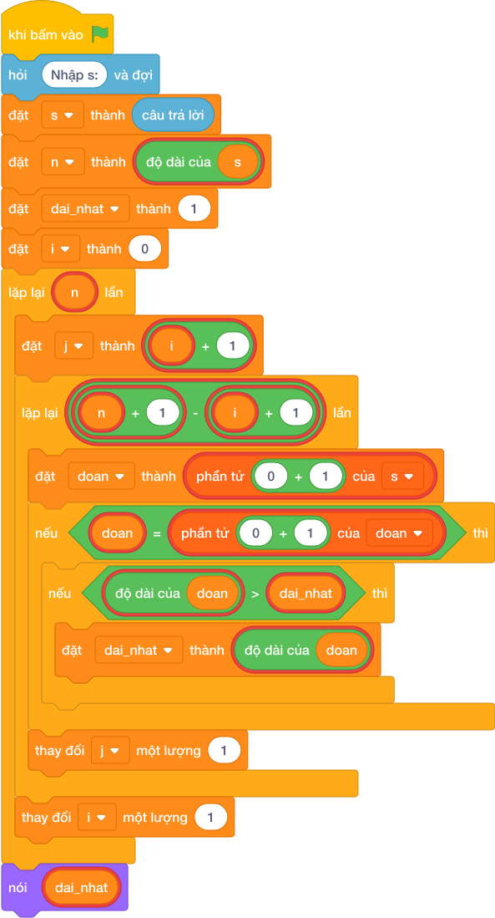
💡 Kịch bản thực hiện từng bước:
- khi bấm vào cờ xanh
- hỏi [Nhập s:] và đợi
- đặt [s] thành (câu trả lời)
- đặt [n] thành (độ dài của s)
- đặt [dai_nhat] thành (1)
- đặt [i] thành (0)
- lặp lại (n) lần:
- đặt [j] thành (i + 1)
- lặp lại (n + 1 - i + 1) lần:
- đặt [doan] thành (giá trị)
- nếu <doan = giá trị> thì:
- nếu <độ dài của doan > dai_nhat> thì:
- đặt [dai_nhat] thành (độ dài của doan)
- thay đổi [j] một lượng 1
- thay đổi [i] một lượng 1
- nói (dai_nhat)

Bài 16: Duyệt chuỗi, biến đổi ký tự và tách từ

Bài 01: In từng chữ cái xuống dòng
Bối cảnh: Duyệt tuần tự qua từng ký tự của văn bản là thao tác nền tảng để phân tích cú pháp và kiểm định luồng dữ liệu ký tự.
Nhiệm vụ: Nhập vào một từ $S$. Hãy in ra từng chữ cái của từ đó, mỗi chữ cái nằm trên một dòng riêng biệt.
Đầu vào (Input):
Một chuỗi ký tự $S$ ($1≤|S|≤100$).
Đầu ra (Output):
Mỗi ký tự trên một dòng.
Ví dụ mẫu (Sample 1):
Giải thích:
Với dữ liệu đầu vào là CAT, kết quả thu được tương ứng là C A T.

1. Ý tưởng & Phân tích thuật toán
- Bản chất: đi thăm từng chữ cái trong từ s, mỗi chữ nằm một dòng riêng.
- Quy trình:
  - Đọc từ vào biến s. Với số liệu mẫu, s = "CAT".
  - Lặp for ch in s: lượt 1 ch = "C", lượt 2 ch = "A", lượt 3 ch = "T".
  - Mỗi lượt nói (ch) xuống dòng một lần nên được 3 dòng C, A, T.

2. Bảng chạy tay trên số liệu mẫu (Dry Run Table - Sample 1: CAT)
Bước | Lệnh chạy | Giá trị trong máy | Ghi chú
1 | s = câu trả lời | s = "CAT" | 3 chữ cái
2 | lượt 1 ch = "C" | in dòng 1 C | chữ đầu
3 | lượt 2 ch = "A" | in dòng 2 A | chữ giữa
4 | lượt 3 ch = "T" | in dòng 3 T | khớp Output mẫu

3. Lưu ý & Bẫy lỗi thường gặp
- Bẫy 1: in cả từ một lần nói (s). Đoạn sai:
s = câu trả lời
nói (s)
Với mẫu CAT chỉ in một dòng CAT, đáp án đúng là 3 dòng C, A, T. Cách sửa: dùng vòng lặp for ch in s: nói (ch).
- Bẫy 2: in các chữ trên cùng một dòng bằng end. Đoạn sai:
s = câu trả lời
for ch in s:
nói (ch, end='')
Với mẫu CAT in ra CAT trên một dòng, đáp án đúng là mỗi chữ một dòng. Cách sửa: để nói (ch) xuống dòng tự nhiên.

4. Lời giải tham khảo & Kịch bản Khối lệnh Scratch 3.0

4.1. Khối lệnh đồ họa trực quan (Visual Scratch Blocks)
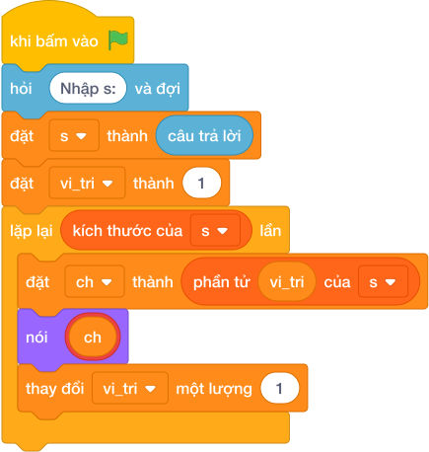
💡 Kịch bản thực hiện từng bước:
- khi bấm vào cờ xanh
- hỏi [Nhập s:] và đợi
- đặt [s] thành (câu trả lời)
- đặt [vi_tri] thành 1
- lặp lại (kích thước của s) lần:
- đặt [ch] thành phần tử thứ (vi_tri)
- nói (ch)
- thay đổi [vi_tri] một lượng 1

Bài 02: Chuyển toàn bộ thành chữ hoa
Bối cảnh: Chuẩn hóa toàn bộ văn bản sang dạng chữ in hoa giúp việc đối sánh chuỗi trong các cơ sở dữ liệu không bị ảnh hưởng bởi quy cách gõ phím.
Nhiệm vụ: Nhập một dòng văn bản $S$. Hãy chuyển tất cả các chữ cái trong $S$ thành chữ in hoa và nhân vật nói ra màn hình.
Đầu vào (Input):
Một dòng văn bản $S$.
Đầu ra (Output):
Chuỗi sau khi đã in hoa toàn bộ.
Ví dụ mẫu (Sample 1):
Giải thích:
Với dữ liệu đầu vào là ikhedu vietnam, kết quả thu được tương ứng là IKHEDU VIETNAM.

1. Ý tưởng & Phân tích thuật toán
- Bản chất: biến mọi chữ cái trong chuỗi s thành chữ in hoa.
- Quy trình:
  - Đọc cả dòng vào biến s. Với số liệu mẫu, s = "ikhedu vietnam".
  - Gọi s.upper() để đổi toàn bộ chữ thường thành chữ hoa, dấu cách giữ nguyên.
  - In ra IKHEDU VIETNAM bằng nói (s.upper()).

2. Bảng chạy tay trên số liệu mẫu (Dry Run Table - Sample 1: ikhedu vietnam)
Bước | Lệnh chạy | Giá trị trong máy | Ghi chú
1 | s = câu trả lời | s = "ikhedu vietnam" | 14 ký tự cả dấu cách
2 | s.upper() | "IKHEDU VIETNAM" | từng chữ đều hóa in hoa
3 | nói (s.upper()) | màn hình hiện IKHEDU VIETNAM | khớp Output mẫu

3. Lưu ý & Bẫy lỗi thường gặp
- Bẫy 1: gọi s.upper() mà quên print. Đoạn sai:
s = câu trả lời
s.upper()
Với mẫu ikhedu vietnam, màn hình không in gì cả, đáp án đúng là IKHEDU VIETNAM. Cách sửa: bọc lệnh in nói (s.upper()).
- Bẫy 2: dùng s.lower() ngược yêu cầu. Đoạn sai:
s = câu trả lời
nói (s.lower())
Với mẫu trên vẫn in ra ikhedu vietnam chữ thường, đáp án đúng là IKHEDU VIETNAM. Cách sửa: dùng s.upper().

4. Lời giải tham khảo & Kịch bản Khối lệnh Scratch 3.0

4.1. Khối lệnh đồ họa trực quan (Visual Scratch Blocks)
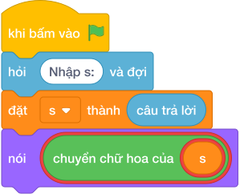
💡 Kịch bản thực hiện từng bước:
- khi bấm vào cờ xanh
- hỏi [Nhập s:] và đợi
- đặt [s] thành (câu trả lời)
- nói (giá trị)

Bài 03: Đếm ký tự ‘A’ (cả hoa lẫn thường)
Bối cảnh: Thống kê tần suất xuất hiện của một chữ cái cụ thể (không phân biệt hoa thường) là thao tác căn bản trong phân tích văn bản ngôn ngữ.
Nhiệm vụ: Cho một chuỗi ký tự $S$. Hãy đếm xem có bao nhiêu chữ cái 'A' hoặc 'a' xuất hiện trong chuỗi $S$.
Đầu vào (Input):
Một chuỗi văn bản $S$ ($1≤|S|≤1000$).
Đầu ra (Output):
Số lượng chữ cái ‘A’ hoặc ‘a’.
Ví dụ mẫu (Sample 1):
Giải thích:
Gồm chữ ‘A’ (1 lần) và ‘a’ (3 lần trong ‘va’, ‘Ba’, ‘bai’).

1. Ý tưởng & Phân tích thuật toán
- Bản chất: đếm mọi chữ A lẫn a trong chuỗi s, không phân biệt hoa thường.
- Quy trình với biến thật (s, dem, ch):
  - Đọc s = "An va Ba hoc bai".
  - Khởi động dem = 0, duyệt từng ch, gặp A ở đầu An đếm 1, gặp a trong va đếm 2, a trong Ba đếm 3, a trong bai đếm 4.
  - In ra

2. Bảng chạy tay trên số liệu mẫu (Dry Run Table - Sample 1: An va Ba hoc bai)
Bước | Lệnh chạy | Giá trị trong máy | Ghi chú
1 | s = câu trả lời | s = "An va Ba hoc bai" | 16 ký tự cả cách
2 | duyệt An | dem = 1 | chữ A hoa đầu câu
3 | duyệt va, Ba, bai | dem = 4 | thêm 3 chữ a thường
4 | nói (dem) | màn hình hiện 4 | khớp Output mẫu

3. Lưu ý & Bẫy lỗi thường gặp
- Bẫy 1: chỉ đếm chữ thường if ch == 'a'. Đoạn sai:
s = câu trả lời
dem = 0
for ch in s:
if ch == 'a':
dem = dem + 1
nói (dem)
Với mẫu trên sót chữ A hoa nên chỉ in ra 3, đáp án đúng là 4. Cách sửa: kiểm tra cả hai if ch == 'a' or ch == 'A'.
- Bẫy 2: đếm nhầm cả từ chứa a bằng split. Đoạn sai:
s = câu trả lời
nói (len([w for w in s.split() if 'a' in w.lower()]))
Với mẫu trên có 4 từ chứa a (An, va, Ba, bai) nên trùng cờ ra 4, nhưng câu như aaa bb sẽ ra 1 thay vì 3. Cách sửa: duyệt từng ký tự for ch in s.

4. Lời giải tham khảo & Kịch bản Khối lệnh Scratch 3.0

4.1. Khối lệnh đồ họa trực quan (Visual Scratch Blocks)
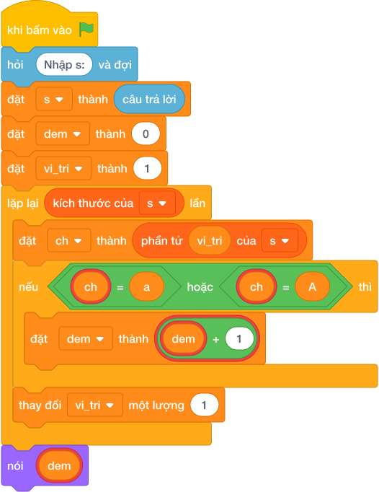
💡 Kịch bản thực hiện từng bước:
- khi bấm vào cờ xanh
- hỏi [Nhập s:] và đợi
- đặt [s] thành (câu trả lời)
- đặt [dem] thành (0)
- đặt [vi_tri] thành 1
- lặp lại (kích thước của s) lần:
- đặt [ch] thành phần tử thứ (vi_tri)
- nếu thì:
- đặt [dem] thành (dem + 1)
- thay đổi [vi_tri] một lượng 1
- nói (dem)

Bài 04: Đếm chữ cái in hoa & in thường
Bối cảnh: Đo lường tỉ lệ giữa chữ cái in hoa và in thường giúp hệ thống tự động đánh giá độ phức tạp và độ an toàn của mật khẩu.
Nhiệm vụ: Cho một chuỗi $S$. Hãy đếm xem có bao nhiêu chữ cái in hoa và bao nhiêu chữ cái in thường trong chuỗi đó.
Đầu vào (Input):
Chuỗi ký tự $S$.
Đầu ra (Output):
Hai số nguyên cách nhau một khoảng trắng: số lượng chữ in hoa trước, số lượng chữ in thường sau.
Ví dụ mẫu (Sample 1):
Giải thích:
Chữ in hoa: ‘L’, ‘T’, ‘P’ (3 chữ).

1. Ý tưởng & Phân tích thuật toán
- Bản chất: đo độ an toàn mật khẩu bằng cách đếm riêng chữ hoa và chữ thường, bỏ qua dấu cách.
- Quy trình với biến thật (s, hoa, thuong, ch):
  - Đọc s = "Lap Trinh Python", khởi động hoa = 0, thuong = 0.
  - Duyệt từng ch: L hoa thành 1, a, p thường thành 2, dấu cách bỏ qua, T hoa thành 2, P hoa thành 3… hết chuỗi được hoa = 3 (L, T, P), thuong = 11.
  - In 3 11.

2. Bảng chạy tay trên số liệu mẫu (Dry Run Table - Sample 1: Lap Trinh Python)
Bước | Lệnh chạy | Giá trị trong máy | Ghi chú
1 | s = câu trả lời | s = "Lap Trinh Python" | 16 ký tự cả 2 cách
2 | duyệt Lap | hoa = 1, thuong = 2 | L hoa, a p thường
3 | duyệt hết chuỗi | hoa = 3, thuong = 11 | thêm T, P và 9 thường
4 | nói (...) | màn hình hiện 3 11 | khớp Output mẫu

3. Lưu ý & Bẫy lỗi thường gặp
- Bẫy 1: dùng hai nhánh if độc lập kèm else nên đếm sai. Đoạn sai:
s = câu trả lời
hoa = 0
thuong = 0
for ch in s:
if ch.isupper():
hoa = hoa + 1
if ch.islower():
thuong = thuong + 1
else:
thuong = thuong + 1
nói (str(hoa) + ' ' + str(thuong))
Với mẫu trên dấu cách và chữ hoa cũng bị cộng vào thuong, in ra số lớn hơn 11, đáp án đúng là 3 11. Cách sửa: dùng if ... elif ... như lời giải.
- Bẫy 2: in hai số trên hai dòng. Đoạn sai:
s = câu trả lời
hoa = 0
thuong = 0
for ch in s:
if ch.isupper():
hoa = hoa + 1
elif ch.islower():
thuong = thuong + 1
nói (hoa)
nói (thuong)
Với mẫu trên in 3 rồi 11 xuống hai dòng, đáp án đúng là một dòng 3 11. Cách sửa: in chung nói (str(hoa) + ' ' + str(thuong)).

4. Lời giải tham khảo & Kịch bản Khối lệnh Scratch 3.0

4.1. Khối lệnh đồ họa trực quan (Visual Scratch Blocks)
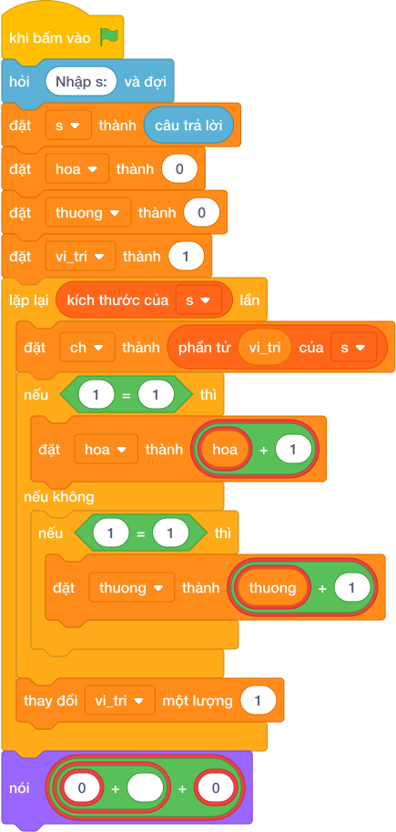
💡 Kịch bản thực hiện từng bước:
- khi bấm vào cờ xanh
- hỏi [Nhập s:] và đợi
- đặt [s] thành (câu trả lời)
- đặt [hoa] thành (0)
- đặt [thuong] thành (0)
- đặt [vi_tri] thành 1
- lặp lại (kích thước của s) lần:
- đặt [ch] thành phần tử thứ (vi_tri)
- nếu thì:
- đặt [hoa] thành (hoa + 1)
- nếu không thì:
- nếu <điều kiện> thì:
- đặt [thuong] thành (thuong + 1)
- thay đổi [vi_tri] một lượng 1
- nói (str(…) + + str(…))

Bài 05: Tách riêng chữ số ra khỏi văn bản
Bối cảnh: Bạn An nhận được một bức thư mật mã, trong đó có các chữ số bị giấu lẫn vào giữa các chữ cái. An phải thật tinh mắt mới thấy những con số trốn kỹ trong dòng chữ. Cả nhóm bạn quyết tâm nhặt hết các chữ số ra để đọc mật thư. Hãy giúp bạn An nhặt hết các chữ số bí mật này.
Nhiệm vụ: Cho chuỗi $S$. Hãy nhặt ra toàn bộ các ký tự là chữ số (‘0’ - ‘9’) và ghép chúng lại theo thứ tự ban đầu để nhân vật nói ra màn hình. Nếu không có chữ số nào, in ra KHONG CO.
Đầu vào (Input):
Chuỗi văn bản $S$ ($1≤|S|≤1000$).
Đầu ra (Output):
Chuỗi các chữ số ghép lại, hoặc KHONG CO.
Ví dụ mẫu (Sample 1):
Giải thích:
Với dữ liệu đầu vào là Toi sinh nam 2014 vao thang 08, kết quả thu được tương ứng là 201408.

1. Ý tưởng & Phân tích thuật toán
- Bản chất: giúp bạn An nhặt hết các chữ số theo đúng thứ tự, nếu không có số nào thì báo KHONG CO.
- Quy trình với biến thật (s, kq, ch):
  - Đọc s = "Toi sinh nam 2014 vao thang 08", khởi động kq = ''.
  - Duyệt từng ch, gặp số thì nối vào kq: nhặt 2, 0, 1, 4 thành 2014, rồi 0, 8 thành 201408.
  - kq khác rỗng nên in 201408.

2. Bảng chạy tay trên số liệu mẫu (Dry Run Table - Sample 1: Toi sinh nam 2014 vao thang 08)
Bước | Lệnh chạy | Giá trị trong máy | Ghi chú
1 | s = câu trả lời | cả câu mẫu dài | lẫn 6 chữ số
2 | duyệt tới 2014 | kq = "2014" | chữ bỏ qua, số giữ lại
3 | duyệt tới 08 | kq = "201408" | nối tiếp theo thứ tự
4 | kq != '' nên in kq | màn hình hiện 201408 | khớp Output mẫu

3. Lưu ý & Bẫy lỗi thường gặp
- Bẫy 1: in kq mà quên trường hợp không có số. Đoạn sai:
s = câu trả lời
kq = ''
for ch in s:
if ch.isdigit():
kq = kq + ch
nói (kq)
Với câu không có số nào sẽ in ra dòng trắng, đáp án đúng phải là KHONG CO. Cách sửa: kiểm tra if kq == '': nói ('KHONG CO').
- Bẫy 2: nối số bằng phép cộng số học. Đoạn sai:
s = câu trả lời
kq = 0
for ch in s:
if ch.isdigit():
kq = kq * 10 + int(ch)
nói (kq)
Với mẫu trên số 0 ở đầu 08 bị nuốt mất, in ra 20148, đáp án đúng là 201408. Cách sửa: nối chuỗi kq = kq + ch.

4. Lời giải tham khảo & Kịch bản Khối lệnh Scratch 3.0

4.1. Khối lệnh đồ họa trực quan (Visual Scratch Blocks)
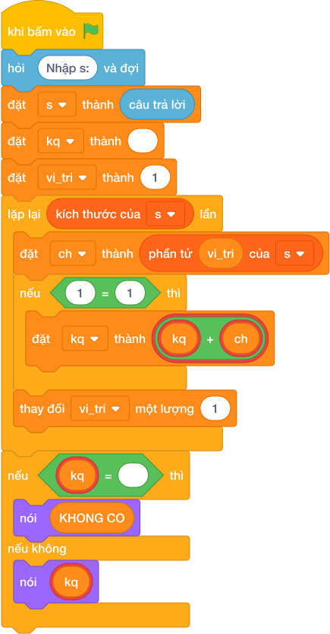
💡 Kịch bản thực hiện từng bước:
- khi bấm vào cờ xanh
- hỏi [Nhập s:] và đợi
- đặt [s] thành (câu trả lời)
- đặt [kq] thành ()
- đặt [vi_tri] thành 1
- lặp lại (kích thước của s) lần:
- đặt [ch] thành phần tử thứ (vi_tri)
- nếu thì:
- đặt [kq] thành (kq + ch)
- thay đổi [vi_tri] một lượng 1
- nếu <kq = > thì:
- nói (KHONG CO)
- nếu không thì:
- nói (kq)

Bài 06: Tính tổng các chữ số trong chuỗi
Bối cảnh: Trong bài kiểm tra, người dùng cần tính nhanh tổng một dãy số. Hãy viết chương trình hỗ trợ tính toán.
Nhiệm vụ: Cho một chuỗi văn bản $S$. Hãy tính tổng giá trị của tất cả các chữ số xuất hiện trong chuỗi đó.
Đầu vào (Input):
Chuỗi văn bản $S$ ($1≤|S|≤{10}^{5}$).
Đầu ra (Output):
Một số nguyên duy nhất là tổng các chữ số.
Ví dụ mẫu (Sample 1):
Giải thích:
$1+2+3+4=10$.

1. Ý tưởng & Phân tích thuật toán
- Bản chất: nhặt từng ký tự là số trong chuỗi s rồi cộng dồn vào tong.
- Quy trình với biến thật (s, tong, ch):
  - Đọc s = "A1B2C3D4".
  - Khởi động tong = 0, duyệt từng ch: gặp 1 cộng thành 1, 2 thành 3, 3 thành 6, 4 thành 10; các chữ A, B, C, D bỏ qua.
  - In ra 10 (đúng là 1 + 2 + 3 + 4).

2. Bảng chạy tay trên số liệu mẫu (Dry Run Table - Sample 1: A1B2C3D4)
Bước | Lệnh chạy | Giá trị trong máy | Ghi chú
1 | s = câu trả lời | s = "A1B2C3D4" | 4 chữ và 4 số
2 | duyệt 1, 2 | tong từ 0 thành 3 | A, B bị bỏ qua
3 | duyệt 3, 4 | tong từ 3 thành 10 | C, D bị bỏ qua
4 | nói (tong) | màn hình hiện 10 | khớp Output mẫu

3. Lưu ý & Bẫy lỗi thường gặp
- Bẫy 1: cộng trực tiếp ký tự mà quên đổi sang số. Đoạn sai:
s = câu trả lời
tong = 0
for ch in s:
if ch.isdigit():
tong = tong + ch
nói (tong)
Với mẫu trên chương trình báo lỗi vì không cộng số với chữ được, đáp án đúng là 10. Cách sửa: đổi sang số tong = tong + int(ch).
- Bẫy 2: đếm số lượng chữ số thay vì cộng giá trị. Đoạn sai:
s = câu trả lời
tong = 0
for ch in s:
if ch.isdigit():
tong = tong + 1
nói (tong)
Với mẫu trên in ra 4 (có 4 chữ số), đáp án đúng là 10. Cách sửa: cộng giá trị int(ch).

4. Lời giải tham khảo & Kịch bản Khối lệnh Scratch 3.0

4.1. Khối lệnh đồ họa trực quan (Visual Scratch Blocks)
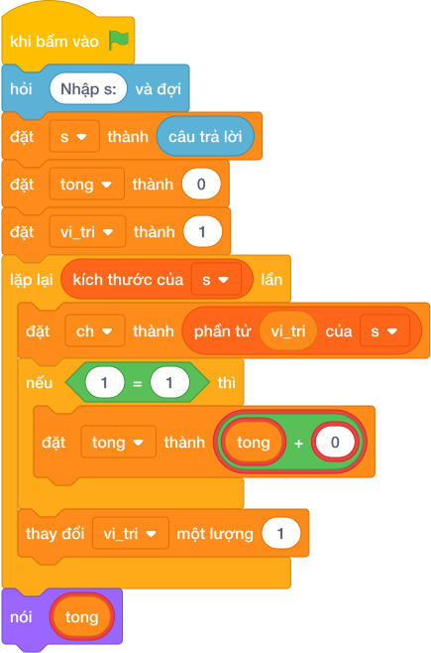
💡 Kịch bản thực hiện từng bước:
- khi bấm vào cờ xanh
- hỏi [Nhập s:] và đợi
- đặt [s] thành (câu trả lời)
- đặt [tong] thành (0)
- đặt [vi_tri] thành 1
- lặp lại (kích thước của s) lần:
- đặt [ch] thành phần tử thứ (vi_tri)
- nếu thì:
- đặt [tong] thành (tong + int(...))
- thay đổi [vi_tri] một lượng 1
- nói (tong)

Bài 07: Đổi chữ hoa thành thường & ngược lại
Bối cảnh: Đảo ngược trạng thái viết hoa và viết thường trên toàn bộ văn bản là thao tác chuyển đổi định dạng thường gặp trong các trình biên tập mã nguồn.
Nhiệm vụ: Cho chuỗi ký tự $S$. Hãy biến đổi chuỗi bằng quy tắc: chữ hoa đổi thành chữ thường, chữ thường đổi thành chữ hoa, các ký tự khác (số, dấu câu, khoảng trắng) giữ nguyên.
Đầu vào (Input):
Một chuỗi văn bản $S$.
Đầu ra (Output):
Chuỗi sau khi biến đổi.
Ví dụ mẫu (Sample 1):
Giải thích:
Với dữ liệu đầu vào là Hello World 123, kết quả thu được tương ứng là hELLO wORLD 123.

1. Ý tưởng & Phân tích thuật toán
- Bản chất: lật trạng thái từng chữ cái, chữ khác (số, dấu câu, cách) giữ nguyên.
- Quy trình với biến thật (s, kq, ch):
  - Đọc s = "Hello World 123", khởi động kq = ''.
  - Duyệt từng ch: H hoa thành h, e thường thành E, l thành L… dấu cách giữ nguyên, 1, 2, 3 giữ nguyên.
  - Được kq = "hELLO wORLD 123" rồi in ra.

2. Bảng chạy tay trên số liệu mẫu (Dry Run Table - Sample 1: Hello World 123)
Bước | Lệnh chạy | Giá trị trong máy | Ghi chú
1 | s = câu trả lời | s = "Hello World 123" | 15 ký tự
2 | duyệt Hello | kq = "hELLO" | H lật xuống, còn lại lật lên
3 | duyệt World 123 | kq = "hELLO wORLD 123" | cách và số giữ nguyên
4 | nói (kq) | màn hình hiện hELLO wORLD 123 | khớp Output mẫu

3. Lưu ý & Bẫy lỗi thường gặp
- Bẫy 1: đổi một chiều thành chữ thường hết bằng lower(). Đoạn sai:
s = câu trả lời
nói (s.lower())
Với mẫu trên in ra hello world 123, đáp án đúng là hELLO wORLD 123. Cách sửa: lật hai chiều như lời giải.
- Bẫy 2: quên nhánh giữ nguyên nên số và dấu câu bị đưa qua upper(). Đoạn sai:
s = câu trả lời
kq = ''
for ch in s:
if ch.isupper():
kq = kq + ch.lower()
else:
kq = kq + ch.upper()
nói (kq)
Với mẫu Hello World 123 thì số và cách trùng cờ không lỗi, nhưng với câu có ký tự đặc biệt dễ phát sinh kết quả sai khó lường. Cách sửa chắc chắn: giữ nhánh else: kq = kq + ch như lời giải để số và dấu câu không bao giờ đổi.

4. Lời giải tham khảo & Kịch bản Khối lệnh Scratch 3.0

4.1. Khối lệnh đồ họa trực quan (Visual Scratch Blocks)
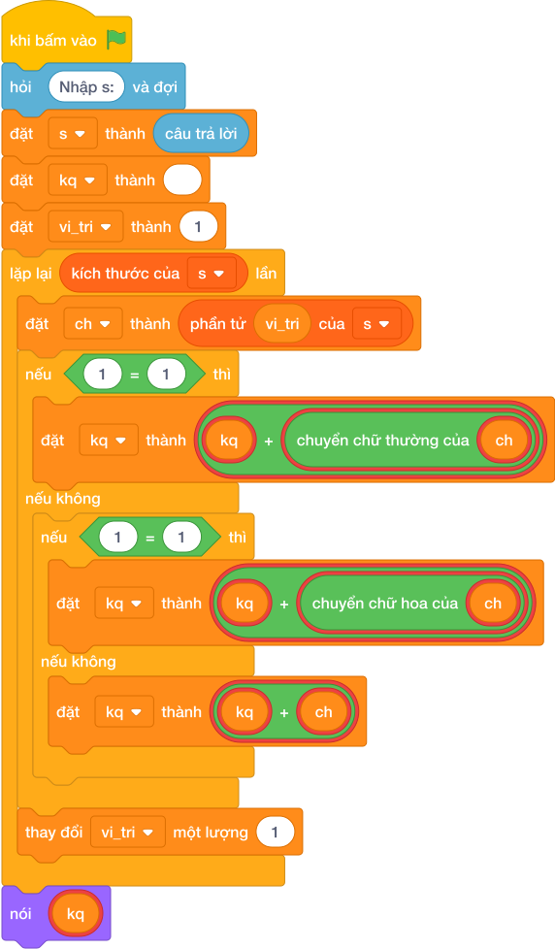
💡 Kịch bản thực hiện từng bước:
- khi bấm vào cờ xanh
- hỏi [Nhập s:] và đợi
- đặt [s] thành (câu trả lời)
- đặt [kq] thành ()
- đặt [vi_tri] thành 1
- lặp lại (kích thước của s) lần:
- đặt [ch] thành phần tử thứ (vi_tri)
- nếu thì:
- đặt [kq] thành (kq + giá trị)
- nếu không thì:
- nếu <điều kiện> thì:
- đặt [kq] thành (kq + giá trị)
- nếu không thì:
- đặt [kq] thành (kq + ch)
- thay đổi [vi_tri] một lượng 1
- nói (kq)

Bài 08: Thay thế ký tự bí mật
Bối cảnh: Để chuẩn hóa định dạng văn bản cho đường dẫn liên kết, hệ thống cần thay thế toàn bộ khoảng trống bằng ký tự gạch dưới phân tách.
Nhiệm vụ: Nhập một chuỗi $S$. Hãy thay thế tất cả các ký tự khoảng trắng " " trong $S$ bằng dấu gạch dưới "_" và in ra kết quả.
Đầu vào (Input):
Một chuỗi $S$.
Đầu ra (Output):
Chuỗi sau khi thay thế.
Ví dụ mẫu (Sample 1):
Giải thích:
Với dữ liệu đầu vào là hoc lap trinh de vui, kết quả thu được tương ứng là hoc_lap_trinh_de_vui.

1. Ý tưởng & Phân tích thuật toán
- Bản chất: thay mọi dấu cách trong chuỗi s thành dấu gạch dưới _.
- Quy trình:
  - Đọc cả dòng vào biến s. Với số liệu mẫu, s = "hoc lap trinh de vui" (4 dấu cách).
  - Gọi s.replace(' ', '_') để đổi từng dấu cách thành _.
  - In ra hoc_lap_trinh_de_vui bằng nói (s.replace(' ', '_')).

2. Bảng chạy tay trên số liệu mẫu (Dry Run Table - Sample 1: hoc lap trinh de vui)
Bước | Lệnh chạy | Giá trị trong máy | Ghi chú
1 | s = câu trả lời | s = "hoc lap trinh de vui" | có 4 dấu cách
2 | s.replace(' ', '_') | "hoc_lap_trinh_de_vui" | cả 4 dấu cách đều đổi
3 | nói (...) | màn hình hiện hoc_lap_trinh_de_vui | khớp Output mẫu

3. Lưu ý & Bẫy lỗi thường gặp
- Bẫy 1: đổi ngược chiều s.replace('_', ' '). Đoạn sai:
s = câu trả lời
nói (s.replace('_', ' '))
Với mẫu hoc lap trinh de vui (không có _) in ra nguyên văn không đổi, đáp án đúng là hoc_lap_trinh_de_vui. Cách sửa: đặt dấu cách trước s.replace(' ', '_').
- Bẫy 2: quên print, chỉ gọi thay thế. Đoạn sai:
s = câu trả lời
s.replace(' ', '_')
Với mẫu trên màn hình không in gì cả, đáp án đúng là hoc_lap_trinh_de_vui. Cách sửa: bọc lệnh in nói (s.replace(' ', '_')).

4. Lời giải tham khảo & Kịch bản Khối lệnh Scratch 3.0

4.1. Khối lệnh đồ họa trực quan (Visual Scratch Blocks)
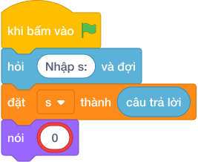
💡 Kịch bản thực hiện từng bước:
- khi bấm vào cờ xanh
- hỏi [Nhập s:] và đợi
- đặt [s] thành (câu trả lời)
- nói (giá trị)

Bài 09: Xóa bỏ toàn bộ dấu cách
Bối cảnh: Loại bỏ toàn bộ khoảng trắng thừa giúp nén kích thước chuỗi và chuẩn hóa dữ liệu khóa tìm kiếm.
Nhiệm vụ: Cho một dòng văn bản $S$. Hãy xóa bỏ tất cả các ký tự khoảng trắng trong chuỗi để thu được một chuỗi viết liền hoàn toàn.
Đầu vào (Input):
Một dòng văn bản $S$ ($1≤|S|≤{10}^{5}$).
Đầu ra (Output):
Chuỗi viết liền không còn khoảng trắng.
Ví dụ mẫu (Sample 1):
Giải thích:
Với dữ liệu đầu vào là Lap Trinh Python Bang A, kết quả thu được tương ứng là LapTrinhPythonBangA.

1. Ý tưởng & Phân tích thuật toán
- Bản chất: xóa sạch mọi dấu cách để chuỗi viết liền hoàn toàn.
- Quy trình:
  - Đọc cả dòng vào biến s. Với số liệu mẫu, s = "Lap Trinh Python Bang A" (4 dấu cách).
  - Gọi s.replace(' ', '') để thay mỗi dấu cách bằng chuỗi rỗng.
  - In ra LapTrinhPythonBangA.

2. Bảng chạy tay trên số liệu mẫu (Dry Run Table - Sample 1: Lap Trinh Python Bang A)
Bước | Lệnh chạy | Giá trị trong máy | Ghi chú
1 | s = câu trả lời | s = "Lap Trinh Python Bang A" | 4 dấu cách
2 | s.replace(' ', '') | "LapTrinhPythonBangA" | các từ dính liền nhau
3 | nói (...) | màn hình hiện LapTrinhPythonBangA | khớp Output mẫu

3. Lưu ý & Bẫy lỗi thường gặp
- Bẫy 1: thay bằng một dấu cách nên không xóa gì s.replace(' ', ' '). Đoạn sai:
s = câu trả lời
nói (s.replace(' ', ' '))
Với mẫu Lap Trinh Python Bang A (toàn dấu cách đơn) in ra nguyên văn, đáp án đúng là LapTrinhPythonBangA. Cách sửa: thay bằng chuỗi rỗng s.replace(' ', '').
- Bẫy 2: dùng strip() chỉ gọt hai đầu. Đoạn sai:
s = câu trả lời
nói (s.strip())
Với mẫu trên vẫn còn 3 dấu cách giữa các từ, in ra Lap Trinh Python Bang A, đáp án đúng là LapTrinhPythonBangA. Cách sửa: dùng s.replace(' ', '').

4. Lời giải tham khảo & Kịch bản Khối lệnh Scratch 3.0

4.1. Khối lệnh đồ họa trực quan (Visual Scratch Blocks)
💡 Kịch bản thực hiện từng bước:
- khi bấm vào cờ xanh
- hỏi [Nhập s:] và đợi
- đặt [s] thành (câu trả lời)
- nói (giá trị)

Bài 10: Đếm số lượng nguyên âm
Bối cảnh: Trong giờ tiếng Anh, cô giáo dạy cả lớp bài hát về các chữ cái vui nhộn. Cô nói trong tiếng Anh, 5 chữ cái: A, E, I, O, U (cả hoa lẫn thường) được gọi là nguyên âm (vowels). Bạn nào đếm đúng số nguyên âm trong một từ sẽ được hát trước cả lớp. Hãy giúp cả lớp đếm số nguyên âm thật nhanh.
Nhiệm vụ: Cho một chuỗi ký tự $S$. Hãy đếm xem có bao nhiêu ký tự nguyên âm trong chuỗi $S$.
Đầu vào (Input):
Chuỗi văn bản $S$ ($1≤|S|≤1000$).
Đầu ra (Output):
Số lượng nguyên âm.
Ví dụ mẫu (Sample 1):
Giải thích:
Các nguyên âm: E, U, A, I, O (có 5 nguyên âm).

1. Ý tưởng & Phân tích thuật toán
- Bản chất: nguyên âm gồm 5 chữ A, E, I, O, U tính cả hoa lẫn thường; đi đếm từng chữ trong chuỗi s.
- Quy trình với biến thật (s, dem, ch):
  - Đọc s = "EDUCATION" (9 chữ cái).
  - Khởi động dem = 0, duyệt từng ch: E đếm, D bỏ, U đếm, C bỏ, A đếm, T bỏ, I đếm, O đếm, N bỏ.
  - dem tăng 5 lần thành 5 rồi in ra 5.

- Bảng chạy tay trên số liệu mẫu (Dry Run Table - Sample 1: EDUCATION) | Bước | Lệnh chạy | Giá trị trong máy | Ghi chú | |—|—|—|—| | 1 | s = câu trả lời | s = "EDUCATION" | 9 chữ cái | | 2 | duyệt E, D, U, C, A | dem từ 0 thành 3 | E, U, A là nguyên âm | | 3 | duyệt T, I, O, N | dem từ 3 thành 5 | thêm I, O | | 4 | nói (dem) | màn hình hiện 5 | khớp Output mẫu |

3. Lưu ý & Bẫy lỗi thường gặp
- Bẫy 1: chỉ kiểm tra nguyên âm thường nên sót chữ hoa. Đoạn sai:
s = câu trả lời
dem = 0
for ch in s:
if ch in 'aeiou':
dem = dem + 1
nói (dem)
Với mẫu EDUCATION toàn chữ hoa nên dem vẫn là 0, đáp án đúng là 5. Cách sửa: kiểm tra cả hai dạng 'AEIOUaeiou'.
- Bẫy 2: in dem bên trong vòng lặp. Đoạn sai:
s = câu trả lời
dem = 0
for ch in s:
if ch in 'AEIOUaeiou':
dem = dem + 1
nói (dem)
Với mẫu trên in ra 9 dòng 1, 1, 2, 2, 3..., đáp án đúng chỉ là một dòng 5. Cách sửa: đưa nói (dem) ra ngoài vòng lặp.

4. Lời giải tham khảo & Kịch bản Khối lệnh Scratch 3.0

4.1. Khối lệnh đồ họa trực quan (Visual Scratch Blocks)
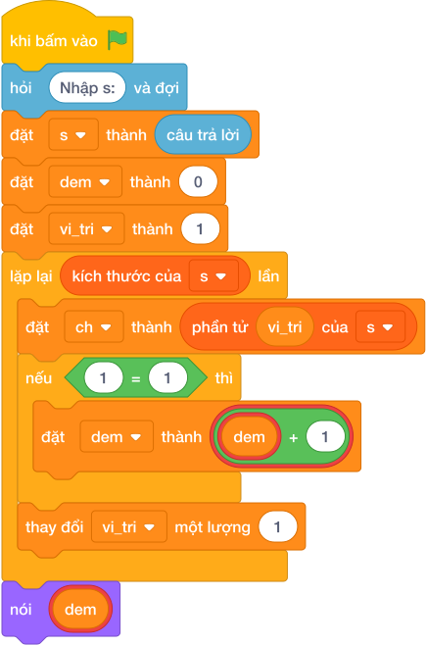
💡 Kịch bản thực hiện từng bước:
- khi bấm vào cờ xanh
- hỏi [Nhập s:] và đợi
- đặt [s] thành (câu trả lời)
- đặt [dem] thành (0)
- đặt [vi_tri] thành 1
- lặp lại (kích thước của s) lần:
- đặt [ch] thành phần tử thứ (vi_tri)
- nếu <ch = AEIOUaeiou> thì:
- đặt [dem] thành (dem + 1)
- thay đổi [vi_tri] một lượng 1
- nói (dem)

Bài 11: Nén chuỗi ký tự (Run-Length encoding)
Bối cảnh: Bạn Nam gấp thật nhiều ngôi sao giấy cùng màu rồi xếp chúng thành hàng dài trên bàn. Cô giáo dạy thuật toán nén chuỗi đơn giản thay thế một dãy các ký tự giống nhau liên tiếp bằng ký tự đó kèm theo số lần lặp lại. Ví dụ: AAABBC nén thành A3B2C1. Nam muốn ghi lại hàng ngôi sao thật gọn vào sổ. Hãy giúp bạn Nam viết chương trình nén chuỗi thật gọn.
Nhiệm vụ: Cho một chuỗi $S$ chỉ gồm các chữ cái in hoa. Hãy in ra dạng nén của chuỗi $S$.
Đầu vào (Input):
Một chuỗi $S$ ($1≤|S|≤1000$).
Đầu ra (Output):
Chuỗi sau khi nén.
Ví dụ mẫu (Sample 1):
Giải thích:
Với dữ liệu đầu vào là AAABBCCCC, kết quả thu được tương ứng là A3B2C4.

1. Ý tưởng & Phân tích thuật toán
- Bản chất: giúp bạn Nam ghi hàng ngôi sao thật gọn, mỗi dãy chữ giống nhau liên tiếp thành chữ kèm số lần lặp (ví dụ AAABBC thành A3B2C1).
- Quy trình với biến thật (s, kq, dem, i):
  - Đọc s = "AAABBCCCC" (dài 9), khởi động kq = '', dem = 1.
  - Duyệt i từ 1 đến 8: A lặp 3 lần nên ghi A3, B lặp 2 lần nên ghi B2.
  - Sau vòng lặp ghi nốt nhóm cuối C4, được kq = "A3B2C4" rồi in ra.

2. Bảng chạy tay trên số liệu mẫu (Dry Run Table - Sample 1: AAABBCCCC)
Bước | Lệnh chạy | Giá trị trong máy | Ghi chú
1 | s = câu trả lời | s = "AAABBCCCC" | 3 nhóm A, B, C
2 | i = 1, 2 giống trước | dem tăng tới 3 | nhóm A
3 | i = 3 khác trước | kq = "A3", dem = 1 | chốt nhóm A
4 | i = 4, 5... | kq = "A3B2" rồi chốt C4 | nhóm B dài 2, C dài 4
5 | nói (kq) | màn hình hiện A3B2C4 | khớp Output mẫu

3. Lưu ý & Bẫy lỗi thường gặp
- Bẫy 1: quên ghi nhóm cuối sau vòng lặp. Đoạn sai:
s = câu trả lời
kq = ''
dem = 1
for i in range(1, len(s)):
if s[i] == s[i - 1]:
dem = dem + 1
else:
kq = kq + s[i - 1] + str(dem)
dem = 1
nói (kq)
Với mẫu AAABBCCCC chỉ in ra A3B2, mất nhóm C4, đáp án đúng là A3B2C4. Cách sửa: thêm dòng chốt kq = kq + s[-1] + str(dem) trước khi in.
- Bẫy 2: không đặt lại dem = 1 khi sang nhóm mới. Đoạn sai khiến nhóm B bị ghi B3 và nhóm C bị ghi C7, với mẫu in ra A3B3C7, đáp án đúng là A3B2C4. Cách sửa: sau khi chốt nhóm cũ phải cho dem = 1.

4. Lời giải tham khảo & Kịch bản Khối lệnh Scratch 3.0

4.1. Khối lệnh đồ họa trực quan (Visual Scratch Blocks)
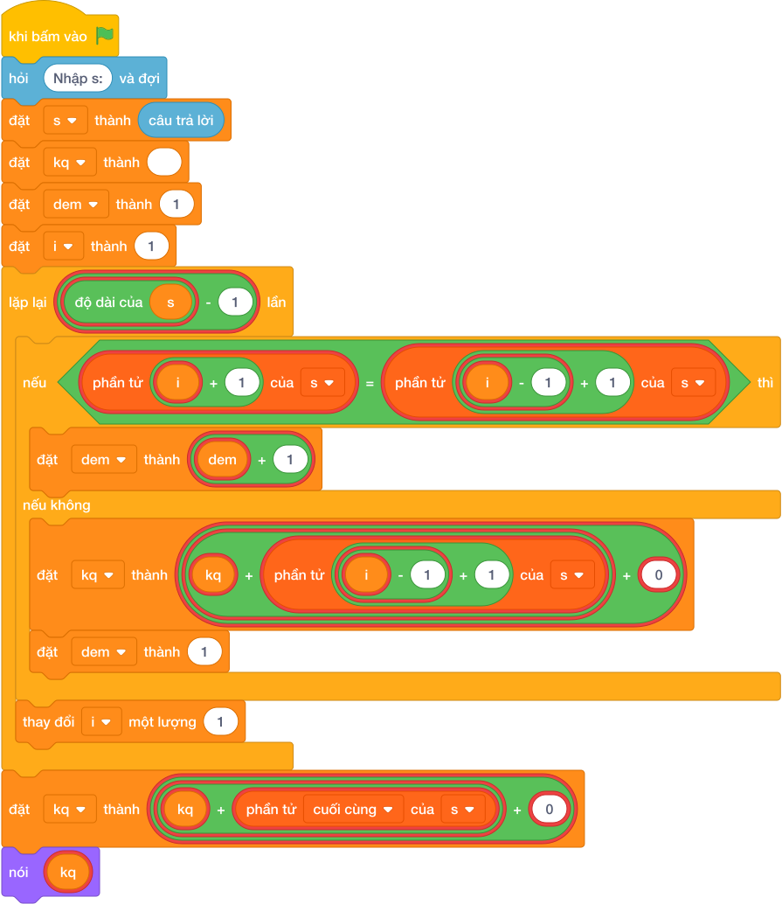
💡 Kịch bản thực hiện từng bước:
- khi bấm vào cờ xanh
- hỏi [Nhập s:] và đợi
- đặt [s] thành (câu trả lời)
- đặt [kq] thành ()
- đặt [dem] thành (1)
- đặt [i] thành (1)
- lặp lại (độ dài của s - 1) lần:
- nếu thì:
- đặt [dem] thành (dem + 1)
- nếu không thì:
- đặt [kq] thành (kq + giá trị + str(...))
- đặt [dem] thành (1)
- thay đổi [i] một lượng 1
- đặt [kq] thành (kq + giá trị + str(…))
- nói (kq)

Bài 12: Trích xuất số lớn nhất trong văn bản
Bối cảnh: Lớp trưởng ghi một bài báo cáo, trong đó có các con số nằm rải rác giữa các câu chữ. Một con số có thể có nhiều chữ số liên tiếp nhau. Cả lớp muốn biết con số nào to nhất để khen bạn được điểm cao. Hãy giúp lớp trưởng tìm ra con số lớn nhất trong bài báo cáo.
Nhiệm vụ: Cho chuỗi văn bản $S$. Hãy tìm và in ra giá trị của con số nguyên lớn nhất xuất hiện trong chuỗi đó. Dữ liệu đảm bảo có ít nhất 1 chữ số.
Đầu vào (Input):
Một chuỗi văn bản $S$ ($1≤|S|≤1000$).
Đầu ra (Output):
Số nguyên lớn nhất tìm được.
Ví dụ mẫu (Sample 1):
Giải thích:
Các con số xuất hiện là: 5, 38, 105. Số lớn nhất là 105.

1. Ý tưởng & Phân tích thuật toán
- Bản chất: giúp lớp trưởng gom từng cụm chữ số liên tiếp thành con số rồi giữ lại số to nhất.
- Quy trình với biến thật (s, lon_nhat, so_hien_tai, ch):
  - Đọc cả câu mẫu, khởi động lon_nhat = -1, so_hien_tai = ''.
  - Duyệt từng ch (kèm một dấu cách giả ở cuối để chốt số): gom được 5 (lớn nhất thành 5), 38 (thành 38), 105 (thành 105).
  - In lon_nhat được 105.

- Bảng chạy tay trên số liệu mẫu (Dry Run Table - Sample 1: Lop 5A co 38 hoc sinh va 105 quyen sach) | Bước | Lệnh chạy | Giá trị trong máy | Ghi chú | |—|—|—|—| | 1 | s = câu trả lời | câu báo cáo của lớp trưởng | chứa 5, 38, 105 | | 2 | gom tới hết 5A | lon_nhat = 5 | số đầu tiên | | 3 | gom tới hết 38 | lon_nhat = 38 | 38 lớn hơn 5 | | 4 | gom tới hết 105 | lon_nhat = 105 | 105 lớn nhất | | 5 | nói (lon_nhat) | màn hình hiện 105 | khớp Output mẫu |

3. Lưu ý & Bẫy lỗi thường gặp
- Bẫy 1: so chuỗi thay vì so số nên 38 thắng 105. Đoạn sai:
s = câu trả lời
lon_nhat = ''
so_hien_tai = ''
for ch in s + ' ':
if ch.isdigit():
so_hien_tai = so_hien_tai + ch
else:
if so_hien_tai != '':
if so_hien_tai > lon_nhat:
lon_nhat = so_hien_tai
so_hien_tai = ''
nói (lon_nhat)
Với mẫu trên so theo vần chữ nên 38 lớn hơn 105, in ra 38, đáp án đúng là 105. Cách sửa: đổi sang số int(so_hien_tai) > lon_nhat.
- Bẫy 2: quên dấu cách giả cuối for ch in s: nên số cuối mất tích. Đoạn sai khiến với câu kết thúc bằng số (như mẫu kết thúc bằng sach thì không sao, nhưng câu co 105 sẽ chốt thiếu) dễ cho kết quả sai. Cách sửa: duyệt for ch in s + ' ': như lời giải.

4. Lời giải tham khảo & Kịch bản Khối lệnh Scratch 3.0

4.1. Khối lệnh đồ họa trực quan (Visual Scratch Blocks)
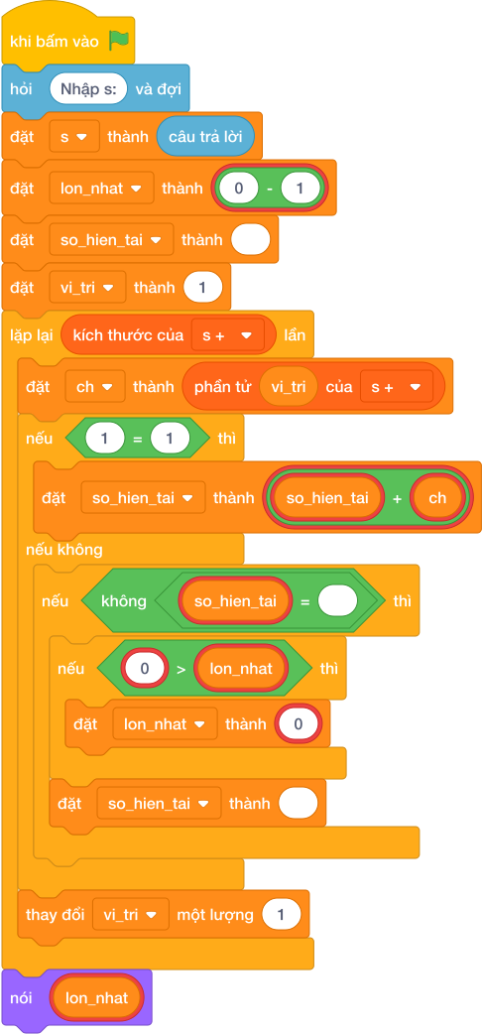
💡 Kịch bản thực hiện từng bước:
- khi bấm vào cờ xanh
- hỏi [Nhập s:] và đợi
- đặt [s] thành (câu trả lời)
- đặt [lon_nhat] thành (-1)
- đặt [so_hien_tai] thành ()
- đặt [vi_tri] thành 1
- lặp lại (kích thước của s + ) lần:
- đặt [ch] thành phần tử thứ (vi_tri)
- nếu thì:
- đặt [so_hien_tai] thành (so_hien_tai + ch)
- nếu không thì:
- nếu <so_hien_tai != > thì:
- nếu <int(...) > lon_nhat> thì:
- đặt [lon_nhat] thành (int(...))
- đặt [so_hien_tai] thành ()
- thay đổi [vi_tri] một lượng 1
- nói (lon_nhat)

Bài 13: Đếm số từ trong câu
Bối cảnh: Đếm số lượng từ trong một đoạn văn bản là chỉ số cơ bản nhất của các phần mềm xử lý soạn thảo và phân tích ngôn ngữ tự nhiên.
Nhiệm vụ: Nhập một dòng văn bản $S$ có thể chứa nhiều khoảng trắng thừa ở đầu, cuối hoặc giữa các từ. Hãy đếm xem câu văn đó có bao nhiêu từ.
Đầu vào (Input):
Một dòng văn bản $S$ ($1≤|S|≤1000$).
Đầu ra (Output):
Số lượng từ trong câu.
Ví dụ mẫu (Sample 1):
Giải thích:
Có 4 từ: ‘Chuc’, ‘mung’, ‘nam’, ‘moi’.

1. Ý tưởng & Phân tích thuật toán
- Bản chất: từ là các cụm chữ cách nhau bởi dấu cách; split() tự bỏ hết cách thừa.
- Quy trình:
  - Đọc cả dòng vào biến s. Với số liệu mẫu, s = " Chuc mung nam moi " (dư cách đầu và cuối).
  - Gọi s.split() được danh sách 4 từ ['Chuc', 'mung', 'nam', 'moi'].
  - In len(words) được 4.

- Bảng chạy tay trên số liệu mẫu (Dry Run Table - Sample 1: Chuc mung nam moi (thừa cách hai đầu)) | Bước | Lệnh chạy | Giá trị trong máy | Ghi chú | |—|—|—|—| | 1 | s = câu trả lời | s = " Chuc mung nam moi " | dư cách hai đầu | | 2 | words = s.split() | ['Chuc', 'mung', 'nam', 'moi'] | cách thừa tự biến mất | | 3 | nói (len(words)) | màn hình hiện 4 | khớp Output mẫu |

3. Lưu ý & Bẫy lỗi thường gặp
- Bẫy 1: đếm dấu cách cộng 1 nên sai khi dư cách. Đoạn sai:
s = câu trả lời
nói (s.count(' ') + 1)
Với mẫu Chuc mung nam moi có 6 dấu cách nên in ra 7, đáp án đúng là 4. Cách sửa: dùng len(s.split()).
- Bẫy 2: tách bằng s.split(' ') giữ lại chuỗi rỗng. Đoạn sai:
s = câu trả lời
words = s.split(' ')
nói (len(words))
Với mẫu trên danh sách lẫn chuỗi rỗng nên in ra số lớn hơn 4. Cách sửa: dùng s.split() không truyền gì.

4. Lời giải tham khảo & Kịch bản Khối lệnh Scratch 3.0

4.1. Khối lệnh đồ họa trực quan (Visual Scratch Blocks)
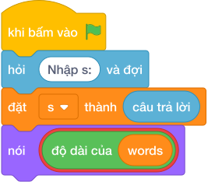
💡 Kịch bản thực hiện từng bước:
- khi bấm vào cờ xanh
- hỏi [Nhập s:] và đợi
- đặt [s] thành (câu trả lời)
- nói (độ dài của words)

Bài 14: Từ đầu tiên & từ cuối cùng
Bối cảnh: Trích xuất từ mở đầu và từ kết thúc hỗ trợ xác định cấu trúc ngữ pháp và tiêu đề của một câu lệnh truy vấn.
Nhiệm vụ: Cho một câu văn $S$. Hãy in ra từ đầu tiên và từ cuối cùng của câu văn đó trên 2 dòng riêng biệt.
Đầu vào (Input):
Một dòng văn bản có ít nhất 1 từ.
Đầu ra (Output):
Dòng 1 in từ đầu tiên, dòng 2 in từ cuối cùng.
Ví dụ mẫu (Sample 1):
Giải thích:
Với dữ liệu đầu vào là Hoc Python cuc vui, kết quả thu được tương ứng là Hoc vui.

1. Ý tưởng & Phân tích thuật toán
- Bản chất: tách câu thành danh sách từ rồi lấy phần tử đầu và phần tử cuối.
- Quy trình:
  - Đọc câu vào biến s. Với số liệu mẫu, s = "Hoc Python cuc vui".
  - Gọi s.split() được ['Hoc', 'Python', 'cuc', 'vui'].
  - In words[0] là Hoc trên dòng 1, in words[-1] là vui trên dòng 2.

- Bảng chạy tay trên số liệu mẫu (Dry Run Table - Sample 1: Hoc Python cuc vui) | Bước | Lệnh chạy | Giá trị trong máy | Ghi chú | |—|—|—|—| | 1 | s = câu trả lời | s = "Hoc Python cuc vui" | 4 từ | | 2 | words = s.split() | ['Hoc', 'Python', 'cuc', 'vui'] | đầu là Hoc, cuối là vui | | 3 | nói (words[0]) | dòng 1 hiện Hoc | từ đầu tiên | | 4 | nói (words[-1]) | dòng 2 hiện vui | khớp Output mẫu |

3. Lưu ý & Bẫy lỗi thường gặp
- Bẫy 1: in từ cuối nhầm thành words[1]. Đoạn sai:
s = câu trả lời
words = s.split()
nói (words[0])
nói (words[1])
Với mẫu trên dòng 2 in ra Python, đáp án đúng là vui. Cách sửa: dùng words[-1] cho từ cuối.
- Bẫy 2: in hai từ trên cùng một dòng. Đoạn sai:
s = câu trả lời
words = s.split()
nói (words[0] + ' ' + words[-1])
Với mẫu trên in ra Hoc vui trên một dòng, đáp án đúng là hai dòng Hoc và vui. Cách sửa: dùng hai khối lệnh nói riêng.

4. Lời giải tham khảo & Kịch bản Khối lệnh Scratch 3.0

4.1. Khối lệnh đồ họa trực quan (Visual Scratch Blocks)
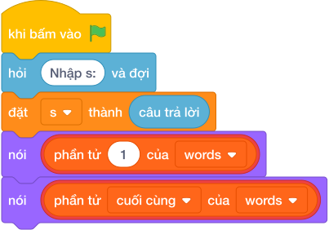
💡 Kịch bản thực hiện từng bước:
- khi bấm vào cờ xanh
- hỏi [Nhập s:] và đợi
- đặt [s] thành (câu trả lời)
- nói (giá trị)
- nói (giá trị)

Bài 15: Mã ASCII của ký tự
Bối cảnh: Mỗi ký tự hiển thị trên máy tính đều được mã hóa bằng một số nguyên duy nhất theo chuẩn ASCII. Việc tra cứu mã này là kiến thức cốt lõi về biểu diễn dữ liệu.
Nhiệm vụ: Nhập một ký tự bất kỳ từ bàn phím. Hãy in ra mã số ASCII của ký tự đó.
Đầu vào (Input):
Một ký tự duy nhất $C$.
Đầu ra (Output):
Một số nguyên là mã ASCII.
Ví dụ mẫu (Sample 1):
Giải thích:
Với dữ liệu đầu vào là A, kết quả thu được tương ứng là 65.
Ví dụ mẫu (Sample 2):

1. Ý tưởng & Phân tích thuật toán
- Bản chất: mỗi ký tự trên máy tính tương ứng với một con số, tra bằng hàm ord.
- Quy trình:
  - Đọc ký tự vào biến ch. Với số liệu mẫu, sau câu trả lời, ch = "A".
  - Gọi ord(ch) được 65 vì chữ A in hoa mang mã 65.
  - In 65 ra màn hình.

2. Bảng chạy tay trên số liệu mẫu (Dry Run Table - Sample 1: A)
Bước | Lệnh chạy | Giá trị trong máy | Ghi chú
1 | ch = câu trả lời | ch = "A" | ký tự mẫu
2 | ord(ch) | 65 | mã của chữ A in hoa
3 | nói (ord(ch)) | màn hình hiện 65 | khớp Output mẫu

3. Lưu ý & Bẫy lỗi thường gặp
- Bẫy 1: dùng chr ngược lại. Đoạn sai:
ch = câu trả lời
nói (chr(ch))
Với mẫu A chương trình báo lỗi vì chr cần số chứ không nhận chữ, đáp án đúng là 65. Cách sửa: dùng ord(ch).
- Bẫy 2: quên strip() nên dư khoảng trắng khi nhập kèm cách. Đoạn sai:
ch = câu trả lời
nói (ord(ch))
Nếu nhập A kèm dấu cách ở đầu, máy đọc nhầm dấu cách (mã 32) và in ra 32, đáp án đúng là 65. Cách sửa: đọc ch = câu trả lời.

4. Lời giải tham khảo & Kịch bản Khối lệnh Scratch 3.0

4.1. Khối lệnh đồ họa trực quan (Visual Scratch Blocks)
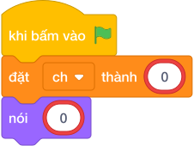
💡 Kịch bản thực hiện từng bước:
- khi bấm vào cờ xanh
- đặt [ch] thành (giá trị)
- nói (ord(…))

Bài 16: Ký tự kế tiếp trong bảng chữ cái
Bối cảnh: Xác định ký tự liền sau trong bảng chữ cái dựa trên phép tịnh tiến mã số ASCII là nền tảng của nhiều thuật toán sinh khóa và mã hóa cổ điển.
Nhiệm vụ: Nhập vào một chữ cái in hoa từ 'A' đến 'Y'. Hãy in ra chữ cái đứng ngay liền sau nó trong bảng chữ cái tiếng Anh.
Đầu vào (Input):
Một ký tự in hoa $C∈[^{'}A^{'}…^{'}Y^{'}]$.
Đầu ra (Output):
Chữ cái liền sau.
Ví dụ mẫu (Sample 1):
Giải thích:
Với dữ liệu đầu vào là C, kết quả thu được tương ứng là D.

1. Ý tưởng & Phân tích thuật toán
- Bản chất: chữ cái liền sau hơn chữ hiện tại đúng 1 đơn vị mã số.
- Quy trình:
  - Đọc chữ cái vào biến ch. Với số liệu mẫu, ch = "C" (mã 67).
  - Cộng 1 thành mã 68 rồi đổi ngược thành chữ bằng chr(ord(ch) + 1).
  - Mã 68 là chữ D nên in ra D.

2. Bảng chạy tay trên số liệu mẫu (Dry Run Table - Sample 1: C)
Bước | Lệnh chạy | Giá trị trong máy | Ghi chú
1 | ch = câu trả lời | ch = "C" | mã 67
2 | ord(ch) + 1 | 68 | bước sang mã kế tiếp
3 | nói (chr(68)) | màn hình hiện D | khớp Output mẫu

3. Lưu ý & Bẫy lỗi thường gặp
- Bẫy 1: quên cộng 1 nên in lại chữ cũ. Đoạn sai:
ch = câu trả lời
nói (chr(ord(ch)))
Với mẫu C in ra C, đáp án đúng là D. Cách sửa: cộng 1 chr(ord(ch) + 1).
- Bẫy 2: in mã số thay vì chữ nói (ord(ch) + 1). Đoạn sai:
ch = câu trả lời
nói (ord(ch) + 1)
Với mẫu C in ra 68, đáp án đúng là D. Cách sửa: bọc ngoài bằng chr(...).

4. Lời giải tham khảo & Kịch bản Khối lệnh Scratch 3.0

4.1. Khối lệnh đồ họa trực quan (Visual Scratch Blocks)
💡 Kịch bản thực hiện từng bước:
- khi bấm vào cờ xanh
- đặt [ch] thành (giá trị)
- nói (chr(…))

Bài 17: Tìm từ dài nhất trong câu
Bối cảnh: Thí sinh đang tìm kiếm một giá trị đặc biệt trong tập dữ liệu. Hãy viết chương trình tìm kiếm hiệu quả.
Nhiệm vụ: Cho một câu văn $S$. Hãy tìm và in ra từ có độ dài dài nhất trong câu. Nếu có nhiều từ cùng độ dài dài nhất, in ra từ đầu tiên xuất hiện.
Đầu vào (Input):
Một dòng văn bản $S$.
Đầu ra (Output):
Từ dài nhất tìm được.
Ví dụ mẫu (Sample 1):
Giải thích:
Từ ‘trinh’ có 5 chữ cái (dài nhất).

1. Ý tưởng & Phân tích thuật toán
- Bản chất: tách câu thành các từ rồi chọn từ có nhiều chữ cái nhất.
- Quy trình:
  - Đọc câu vào biến s. Với số liệu mẫu, s = "Hoc lap trinh rat thu vi".
  - Gọi s.split() được ['Hoc', 'lap', 'trinh', 'rat', 'thu', 'vi'] với độ dài 3, 3, 5, 3, 3, 2.
  - Dùng max(words, key=len) chọn trinh (dài 5, dài nhất, xuất hiện đầu tiên trong các từ dài nhất) rồi in ra.

2. Bảng chạy tay trên số liệu mẫu (Dry Run Table - Sample 1: Hoc lap trinh rat thu vi)
Bước | Lệnh chạy | Giá trị trong máy | Ghi chú
1 | s = câu trả lời | s = "Hoc lap trinh rat thu vi" | 6 từ
2 | words = s.split() | 6 từ, dài nhất là trinh (5 chữ) | max theo len
3 | nói (longest) | màn hình hiện trinh | khớp Output mẫu

3. Lưu ý & Bẫy lỗi thường gặp
- Bẫy 1: dùng max(words) so theo vần chữ cái. Đoạn sai:
s = câu trả lời
words = s.split()
nói (max(words))
Với mẫu trên in ra vi (lớn nhất theo thứ tự chữ), đáp án đúng là trinh. Cách sửa: thêm tiêu chí max(words, key=len).
- Bẫy 2: in độ dài thay vì từ nói (len(longest)). Đoạn sai:
s = câu trả lời
words = s.split()
longest = max(words, key=len)
nói (len(longest))
Với mẫu trên in ra 5, đáp án đúng là trinh. Cách sửa: in trực tiếp nói (longest).

4. Lời giải tham khảo & Kịch bản Khối lệnh Scratch 3.0

4.1. Khối lệnh đồ họa trực quan (Visual Scratch Blocks)
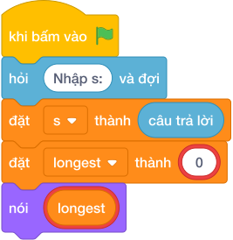
💡 Kịch bản thực hiện từng bước:
- khi bấm vào cờ xanh
- hỏi [Nhập s:] và đợi
- đặt [s] thành (câu trả lời)
- đặt [longest] thành (max(…))
- nói (longest)

Bài 18: Chuẩn hóa khoảng trắng
Bối cảnh: Na tập đánh máy để viết thiệp mời sinh nhật cho cả lớp. Khi đánh máy, một bạn học sinh lỡ tay bấm rất nhiều dấu cách thừa giữa các từ và ở hai đầu câu văn. Tấm thiệp trông rời rạc và chưa đẹp mắt chút nào. Hãy giúp Na dọn dẹp tấm thiệp cho gọn gàng.
Nhiệm vụ: Cho chuỗi văn bản $S$. Hãy chuẩn hóa câu văn sao cho: không còn khoảng trắng ở đầu và cuối câu, giữa mỗi từ chỉ có duy nhất một dấu cách.
Đầu vào (Input):
Một dòng văn bản $S$ ($1≤|S|≤1000$).
Đầu ra (Output):
Câu văn chuẩn hóa.
Ví dụ mẫu (Sample 1):
Giải thích:
Với dữ liệu đầu vào là Python rat la tuyet, kết quả thu được tương ứng là Python rat la tuyet.

1. Ý tưởng & Phân tích thuật toán
- Bản chất: dọn thiệp của bạn Na sao cho đầu cuối sạch cách thừa, giữa các từ đúng một dấu cách.
- Quy trình:
  - Đọc câu vào biến s. Với số liệu mẫu, s = " Python rat la tuyet " (dư cách đầu cuối và giữa rat với la có 2 cách).
  - Gọi s.split() được ['Python', 'rat', 'la', 'tuyet'], mọi cách thừa tự mất.
  - Nối lại bằng " ".join(...) được Python rat la tuyet rồi in ra.

2. Bảng chạy tay trên số liệu mẫu (Dry Run Table - Sample 1: Python rat la tuyet (thừa cách hai đầu))
Bước | Lệnh chạy | Giá trị trong máy | Ghi chú
1 | s = câu trả lời | s = " Python rat la tuyet " | cách thừa nhiều chỗ
2 | s.split() | ['Python', 'rat', 'la', 'tuyet'] | sạch cách thừa
3 | " ".join(...) rồi in | màn hình hiện Python rat la tuyet | khớp Output mẫu

3. Lưu ý & Bẫy lỗi thường gặp
- Bẫy 1: chỉ gọt hai đầu bằng strip(). Đoạn sai:
s = câu trả lời
nói (s.strip())
Với mẫu trên giữa rat và la vẫn còn 2 dấu cách, đáp án đúng là Python rat la tuyet đều một cách. Cách sửa: dùng " ".join(s.split()).
- Bẫy 2: nối không có dấu cách "".join(s.split()). Đoạn sai:
s = câu trả lời
nói ("".join(s.split()))
Với mẫu trên in ra Pythonratlatuyet dính liền, đáp án đúng là Python rat la tuyet. Cách sửa: nối bằng " ".join(...).

4. Lời giải tham khảo & Kịch bản Khối lệnh Scratch 3.0

4.1. Khối lệnh đồ họa trực quan (Visual Scratch Blocks)
💡 Kịch bản thực hiện từng bước:
- khi bấm vào cờ xanh
- hỏi [Nhập s:] và đợi
- đặt [s] thành (câu trả lời)
- nói (giá trị)

Bài 19: Viết hoa chữ cái đầu mỗi từ (title case)
Bối cảnh: Quy tắc viết hoa chữ cái đầu mỗi từ là chuẩn mực định dạng bắt buộc khi lưu trữ danh tính người dùng trong hệ thống cơ sở dữ liệu.
Nhiệm vụ: Nhập họ và tên của một bạn học sinh viết chưa đúng quy tắc (ví dụ: nguyen van an). Hãy chuẩn hóa họ tên bằng cách viết hoa chữ cái đầu tiên của mỗi từ và viết thường các chữ cái còn lại.
Đầu vào (Input):
Một chuỗi họ tên.
Đầu ra (Output):
Họ tên sau khi chuẩn hóa.
Ví dụ mẫu (Sample 1):
Giải thích:
Với dữ liệu đầu vào là nguyen van an, kết quả thu được tương ứng là Nguyen Van An.

1. Ý tưởng & Phân tích thuật toán
- Bản chất: chuẩn hóa họ tên sao cho mỗi từ có chữ đầu in hoa, các chữ còn lại in thường.
- Quy trình:
  - Đọc họ tên vào biến s. Với số liệu mẫu, s = "nguyen van an".
  - Tách s.split() được ['nguyen', 'van', 'an'], rồi w.capitalize() từng từ thành ['Nguyen', 'Van', 'An'].
  - Nối lại " ".join(words) được Nguyen Van An rồi in ra.

2. Bảng chạy tay trên số liệu mẫu (Dry Run Table - Sample 1: nguyen van an)
Bước | Lệnh chạy | Giá trị trong máy | Ghi chú
1 | s = câu trả lời | s = "nguyen van an" | 3 từ viết thường
2 | [w.capitalize() ...] | ['Nguyen', 'Van', 'An'] | đầu hoa, còn lại thường
3 | nói (" ".join(words)) | màn hình hiện Nguyen Van An | khớp Output mẫu

3. Lưu ý & Bẫy lỗi thường gặp
- Bẫy 1: dùng upper() hóa hoa toàn bộ. Đoạn sai:
s = câu trả lời
nói (s.upper())
Với mẫu nguyen van an in ra NGUYEN VAN AN, đáp án đúng là Nguyen Van An. Cách sửa: dùng w.capitalize() cho từng từ.
- Bẫy 2: dùng title() trực tiếp mà không tách từ, với họ tên có dấu nháy sẽ lỗi kiểu ít gặp; đoạn minh họa sai thường gặp là quên nối lại:
s = câu trả lời
words = [w.capitalize() for w in s.split()]
nói (words)
Với mẫu trên in ra ['Nguyen', 'Van', 'An'] kèm ngoặc, đáp án đúng là Nguyen Van An. Cách sửa: in " ".join(words).

4. Lời giải tham khảo & Kịch bản Khối lệnh Scratch 3.0

4.1. Khối lệnh đồ họa trực quan (Visual Scratch Blocks)
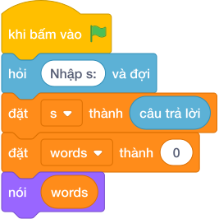
💡 Kịch bản thực hiện từng bước:
- khi bấm vào cờ xanh
- hỏi [Nhập s:] và đợi
- đặt [s] thành (câu trả lời)
- đặt [words] thành (giá trị)
- nói (words)

Bài 20: Đảo ngược từng từ trong câu
Bối cảnh: Đảo ngược các ký tự nội bộ của từng từ trong khi vẫn bảo toàn thứ tự các từ trong câu là bài toán rèn luyện kỹ năng kết hợp tách từ và cắt lát chuỗi.
Nhiệm vụ: Cho một câu văn. Hãy đảo ngược thứ tự các chữ cái trong từng từ một, nhưng giữ nguyên vị trí của các từ trong câu.
Đầu vào (Input):
Một dòng văn bản.
Đầu ra (Output):
Câu văn mới với từng từ bị đảo ngược.
Ví dụ mẫu (Sample 1):
Giải thích:
‘Toi’ -> ‘ioT’, ‘yeu’ -> ‘uey’…

1. Ý tưởng & Phân tích thuật toán
- Bản chất: lật ngược chữ cái bên trong từng từ, nhưng thứ tự các từ trong câu giữ nguyên.
- Quy trình:
  - Đọc câu vào biến s. Với số liệu mẫu, s = "Toi yeu Viet Nam".
  - Tách s.split() được ['Toi', 'yeu', 'Viet', 'Nam'], lật từng từ w[::-1] thành ['ioT', 'uey', 'teiV', 'maN'].
  - Nối lại được ioT uey teiV maN rồi in ra.

2. Bảng chạy tay trên số liệu mẫu (Dry Run Table - Sample 1: Toi yeu Viet Nam)
Bước | Lệnh chạy | Giá trị trong máy | Ghi chú
1 | s = câu trả lời | s = "Toi yeu Viet Nam" | 4 từ
2 | [w[::-1] ...] | ['ioT', 'uey', 'teiV', 'maN'] | từng từ bị lật
3 | nói (" ".join(words)) | màn hình hiện ioT uey teiV maN | khớp Output mẫu

3. Lưu ý & Bẫy lỗi thường gặp
- Bẫy 1: lật cả câu s[::-1] nên thứ tự từ cũng đảo. Đoạn sai:
s = câu trả lời
nói (s[::-1])
Với mẫu trên in ra maN teiV uey ioT, đáp án đúng là ioT uey teiV maN. Cách sửa: lật từng từ rồi mới nối lại.
- Bẫy 2: tách từ nhưng quên nối, in danh sách. Đoạn sai:
s = câu trả lời
words = [w[::-1] for w in s.split()]
nói (words)
Với mẫu trên in ra ['ioT', 'uey', 'teiV', 'maN'] kèm ngoặc, đáp án đúng là ioT uey teiV maN. Cách sửa: in " ".join(words).

4. Lời giải tham khảo & Kịch bản Khối lệnh Scratch 3.0

4.1. Khối lệnh đồ họa trực quan (Visual Scratch Blocks)
💡 Kịch bản thực hiện từng bước:
- khi bấm vào cờ xanh
- hỏi [Nhập s:] và đợi
- đặt [s] thành (câu trả lời)
- đặt [words] thành (giá trị)
- nói (words)

Bài 21: Mật mã Caesar dịch chuyển K
Bối cảnh: Bạn Bin và cả nhóm chơi trò điệp viên gửi thư bí mật cho nhau trong sân trường. Hoàng đế Caesar mã hóa bức thư gồm các chữ cái in hoa ('A' đến 'Z') bằng cách dịch chuyển mỗi chữ cái sang phải $K$ bước theo vòng tròn 26 chữ cái ($A→B…Z→A$). Cả nhóm háo hức muốn tự mã hóa thư của riêng mình. Hãy giúp bạn Bin viết chương trình mã hóa thư.
Nhiệm vụ: Cho chuỗi $S$ chỉ gồm các chữ cái in hoa và số nguyên $K$ ($1≤K≤25$). Hãy in ra bản mật mã sau khi mã hóa.
Đầu vào (Input):
Dòng 1 chứa chuỗi $S$. Dòng 2 chứa số $K$.
Đầu ra (Output):
Chuỗi sau khi mã hóa.
Ví dụ mẫu (Sample 1):
Giải thích:
‘A’->‘D’, ‘B’->‘E’, ‘X’->‘A’, ‘Y’->‘B’, ‘Z’->‘C’. * Công thức toán học: chr((ord(ch) - ord('A') + k) % 26 + ord('A')).

1. Ý tưởng & Phân tích thuật toán
- Bản chất: giúp bạn Bin mã hóa thư bằng cách đẩy mỗi chữ cái sang phải K nấc, hết Z thì vòng lại A.
- Quy trình với biến thật (s, k, res, ch):
  - Đọc s = "ABCXYZ", k = 3.
  - Với từng ch, tính chr((ord(ch) - ord('A') + k) % 26 + ord('A')): A thành D, B thành E, C thành F, X thành A, Y thành B, Z thành C.
  - Nối lại được DEFABC rồi in ra.

2. Bảng chạy tay trên số liệu mẫu (Dry Run Table - Sample 1: ABCXYZ và 3)
Bước | Lệnh chạy | Giá trị trong máy | Ghi chú
1 | s, k | s = "ABCXYZ", k = 3 | thư gốc và bước nhảy
2 | A, B, C cộng 3 | D, E, F | chưa chạm vòng
3 | X, Y, Z cộng 3 | A, B, C | vòng lại từ đầu
4 | nói ("".join(res)) | màn hình hiện DEFABC | khớp Output mẫu

3. Lưu ý & Bẫy lỗi thường gặp
- Bẫy 1: cộng trực tiếp chr(ord(ch) + k) nên X, Y, Z văng khỏi bảng chữ. Đoạn sai:
s = câu trả lời
k = câu trả lời
res = []
for ch in s:
res.append(chr(ord(ch) + k))
nói ("".join(res))
Với mẫu ABCXYZ và 3, ba chữ cuối thành ký tự lạ [/] thay vì ABC, đáp án đúng là DEFABC. Cách sửa: vòng lại bằng % 26 như lời giải.
- Bẫy 2: quên đọc k mà dùng số cố định. Đoạn sai khiến mọi bước nhảy khác 3 đều cho kết quả sai, ví dụ mẫu cần DEFABC nhưng với k = 1 đúng ra phải là BCDYZA. Cách sửa: đọc k = int(câu trả lời).

4. Lời giải tham khảo & Kịch bản Khối lệnh Scratch 3.0

4.1. Khối lệnh đồ họa trực quan (Visual Scratch Blocks)
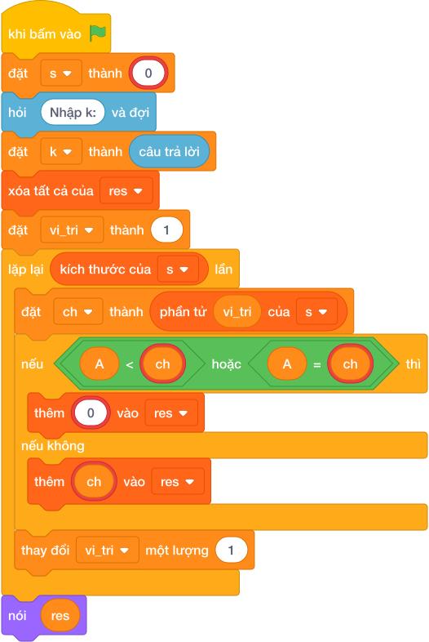
💡 Kịch bản thực hiện từng bước:
- khi bấm vào cờ xanh
- đặt [s] thành (giá trị)
- hỏi [Nhập k:] và đợi
- đặt [k] thành (câu trả lời)
- xóa tất cả của [res]
- đặt [vi_tri] thành 1
- lặp lại (kích thước của s) lần:
- đặt [ch] thành phần tử thứ (vi_tri)
- nếu <A <= ch> thì:
- thêm (chr(...)) vào [res]
- nếu không thì:
- thêm (ch) vào [res]
- thay đổi [vi_tri] một lượng 1
- nói (res)

Bài 22: Giải mã mật thư Caesar
Bối cảnh: Mật mã Caesar là một trong những phương pháp mã hóa thay thế lâu đời nhất, hoạt động bằng cách dịch chuyển từng chữ cái trong bảng mã theo một bước nhảy cố định.
Nhiệm vụ: Cho một bản mật mã $S$ (chỉ gồm các chữ cái in hoa) đã bị mã hóa Caesar với bước nhảy $K$. Hãy giải mã để tìm lại thông điệp ban đầu.
Đầu vào (Input):
Dòng 1 chứa bản mật mã $S$. Dòng 2 chứa số nguyên $K$ ($1≤K≤25$).
Đầu ra (Output):
Thông điệp ban đầu trước khi mã hóa.
Ví dụ mẫu (Sample 1):
Giải thích:
Với dữ liệu đầu vào là DEFABC 3, kết quả thu được tương ứng là ABCXYZ.

1. Ý tưởng & Phân tích thuật toán
- Bản chất: ngược với mã hóa, kéo mỗi chữ cái lùi lại K nấc để tìm thư gốc, hết A thì vòng lại Z.
- Quy trình với biến thật (s, k, res, ch):
  - Đọc bản mật mã s = "DEFABC", k = 3.
  - Với từng ch, tính chr((ord(ch) - ord('A') - k) % 26 + ord('A')): D về A, E về B, F về C, A về X, B về Y, C về Z.
  - Nối lại được ABCXYZ rồi in ra.

2. Bảng chạy tay trên số liệu mẫu (Dry Run Table - Sample 1: DEFABC và 3)
Bước | Lệnh chạy | Giá trị trong máy | Ghi chú
1 | s, k | s = "DEFABC", k = 3 | bản mật mã và bước nhảy
2 | D, E, F trừ 3 | A, B, C | lùi thẳng
3 | A, B, C trừ 3 | X, Y, Z | vòng lại cuối bảng
4 | nói ("".join(res)) | màn hình hiện ABCXYZ | khớp Output mẫu

3. Lưu ý & Bẫy lỗi thường gặp
- Bẫy 1: dùng công thức mã hóa (cộng k) thay vì giải mã. Đoạn sai:
s = câu trả lời
k = câu trả lời
res = []
for ch in s:
if 'A' <= ch <= 'Z':
res.append(chr((ord(ch) - ord('A') + k) % 26 + ord('A')))
else:
res.append(ch)
nói ("".join(res))
Với mẫu DEFABC và 3 in ra GHIDEF (mã hóa hai lần), đáp án đúng là ABCXYZ. Cách sửa: trừ k như lời giải.
- Bẫy 2: trừ trực tiếp chr(ord(ch) - k) nên A, B, C văng khỏi bảng chữ. Đoạn sai khiến ba chữ cuối thành ký tự lạ thay vì XYZ. Cách sửa: vòng lại bằng % 26 như lời giải.

4. Lời giải tham khảo & Kịch bản Khối lệnh Scratch 3.0

4.1. Khối lệnh đồ họa trực quan (Visual Scratch Blocks)
💡 Kịch bản thực hiện từng bước:
- khi bấm vào cờ xanh
- đặt [s] thành (giá trị)
- hỏi [Nhập k:] và đợi
- đặt [k] thành (câu trả lời)
- xóa tất cả của [res]
- đặt [vi_tri] thành 1
- lặp lại (kích thước của s) lần:
- đặt [ch] thành phần tử thứ (vi_tri)
- nếu <A <= ch> thì:
- thêm (chr(...)) vào [res]
- nếu không thì:
- thêm (ch) vào [res]
- thay đổi [vi_tri] một lượng 1
- nói (res)

Bài 23: Từ xuất hiện nhiều nhất trong đoạn
Bối cảnh: Tìm từ xuất hiện với tần suất cao nhất trong một văn bản là bài toán quan trọng trong trích xuất từ khóa và khai phá dữ liệu văn bản.
Nhiệm vụ: Cho một đoạn văn bản chỉ gồm các từ cách nhau bởi khoảng trắng. Hãy tìm xem từ nào xuất hiện nhiều lần nhất trong đoạn văn đó và xuất hiện bao nhiêu lần. Dữ liệu đảm bảo chỉ có 1 từ xuất hiện nhiều nhất.
Đầu vào (Input):
Một đoạn văn bản $S$ gồm các chữ cái viết thường.
Đầu ra (Output):
Từ xuất hiện nhiều nhất và số lần xuất hiện, cách nhau một khoảng trắng.
Ví dụ mẫu (Sample 1):
Giải thích:
Với dữ liệu đầu vào là cam quyt mit dua cam xoai cam dua, kết quả thu được tương ứng là cam 3.

1. Ý tưởng & Phân tích thuật toán
- Bản chất: đếm số lần mỗi từ xuất hiện rồi chọn từ có số lần lớn nhất.
- Quy trình với biến thật (words, counts, best_word):
  - Tách s.split() được 8 từ: cam, quyt, mit, dua, cam, xoai, cam, dua.
  - Duyệt và ghi vào từ điển counts: cam được 3, dua được 2, còn lại mỗi từ 1.
  - max(counts, key=counts.get) chọn best_word = "cam", in cam 3 bằng nói (best_word, counts[best_word]).

2. Bảng chạy tay trên số liệu mẫu (Dry Run Table - Sample 1: cam quyt mit dua cam xoai cam dua)
Bước | Lệnh chạy | Giá trị trong máy | Ghi chú
1 | words = s.split() | 8 từ, 5 từ khác nhau | cam lặp 3 lần
2 | vòng đếm counts | {'cam': 3, 'quyt': 1, 'mit': 1, 'dua': 2, 'xoai': 1} | đủ 8 lượt cộng
3 | best_word = max(...) | "cam" | số lần lớn nhất là 3
4 | nói (best_word, counts[best_word]) | màn hình hiện cam 3 | khớp Output mẫu

3. Lưu ý & Bẫy lỗi thường gặp
- Bẫy 1: in từ kèm danh sách đếm sai vì không dùng từ điển. Đoạn sai:
s = câu trả lời
words = s.split()
nói (words[0], words.count(words[0]))
Với mẫu trên may mắn vẫn ra cam 3 vì cam đứng đầu, nhưng đoạn mà từ đầu không phải từ nhiều nhất (ví dụ dua cam cam) sẽ in dua 1 là kết quả sai. Cách sửa: đếm đủ bằng từ điển counts rồi chọn max.
- Bẫy 2: quên in số lần, chỉ in từ. Đoạn sai:
s = câu trả lời
words = s.split()
counts = {}
for w in words:
counts[w] = counts.get(w, 0) + 1
nói (max(counts, key=counts.get))
Với mẫu trên chỉ in cam, thiếu số 3, đáp án đúng là cam 3. Cách sửa: in cả hai nói (best_word, counts[best_word]).

4. Lời giải tham khảo & Kịch bản Khối lệnh Scratch 3.0

4.1. Khối lệnh đồ họa trực quan (Visual Scratch Blocks)
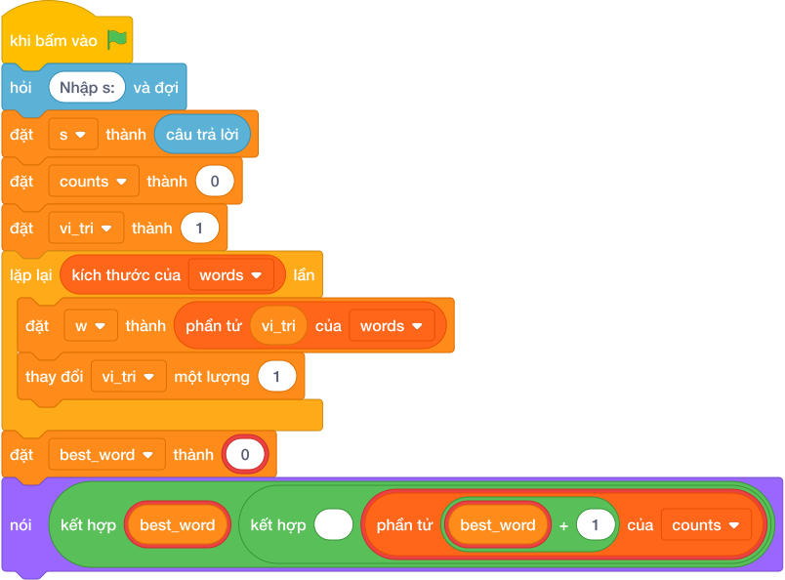
💡 Kịch bản thực hiện từng bước:
- khi bấm vào cờ xanh
- hỏi [Nhập s:] và đợi
- đặt [s] thành (câu trả lời)
- đặt [counts] thành (giá trị)
- đặt [vi_tri] thành 1
- lặp lại (kích thước của words) lần:
- đặt [w] thành phần tử thứ (vi_tri)
- thay đổi [vi_tri] một lượng 1
- đặt [best_word] thành (max(…))
- nói (kết hợp best_word và ’ ’ và giá trị)

Bài 24: Mật mã thay thế hoán vị (anagram)
Bối cảnh: Trong giờ thủ công, hai bạn cùng xáo trộn các thẻ chữ cái để xếp thành từ mới. Hai từ được gọi là “Anagram” (hoán vị ký tự của nhau) nếu chúng có thể tạo thành từ nhau bằng cách xáo trộn lại thứ tự các chữ cái (ví dụ: silent và listen, heart và earth). Cả lớp thi xem ai xếp được cặp từ trùng khớp nhau. Hãy giúp các bạn kiểm tra xem hai từ có phải Anagram không.
Nhiệm vụ: Cho 2 từ $S_{1}$ và $S_{2}$. Kiểm tra xem chúng có phải là Anagram của nhau không. In YES nếu đúng, ngược lại in NO.
Đầu vào (Input):
Hai dòng, mỗi dòng chứa một từ viết thường ($1≤|S_{1}|,|S_{2}|≤{10}^{5}$).
Đầu ra (Output):
YES hoặc NO.
Ví dụ mẫu (Sample 1):
Giải thích:
Với dữ liệu đầu vào là listen silent, kết quả thu được tương ứng là YES.
Ví dụ mẫu (Sample 2):

1. Ý tưởng & Phân tích thuật toán
- Bản chất: hai từ là hoán vị của nhau khi chúng gồm đúng cùng một bộ chữ cái, chỉ khác thứ tự xếp.
- Quy trình:
  - Đọc hai từ vào s1 và s2. Với số liệu mẫu, s1 = "listen", s2 = "silent".
  - Sắp xếp chữ cái hai từ bằng sorted(...): cả hai đều thành ['e', 'i', 'l', 'n', 's', 't'].
  - Hai danh sách bằng nhau nên in YES (ngược lại in NO).

2. Bảng chạy tay trên số liệu mẫu (Dry Run Table - Sample 1: listen và silent)
Bước | Lệnh chạy | Giá trị trong máy | Ghi chú
1 | s1 = câu trả lời | s1 = "listen" | từ thứ nhất
2 | s2 = câu trả lời | s2 = "silent" | từ thứ hai
3 | sorted(s1) và sorted(s2) | cùng ['e', 'i', 'l', 'n', 's', 't'] | cùng bộ chữ cái
4 | so sánh bằng nhau | đúng nên nói ("YES") | khớp Output mẫu

3. Lưu ý & Bẫy lỗi thường gặp
- Bẫy 1: so trực tiếp s1 == s2 mà không sắp xếp. Đoạn sai:
s1 = câu trả lời
s2 = câu trả lời
if s1 == s2:
nói ("YES")
else:
nói ("NO")
Với mẫu listen và silent in ra NO, đáp án đúng là YES. Cách sửa: so sorted(s1) == sorted(s2).
- Bẫy 2: so độ dài thay vì so chữ cái. Đoạn sai:
s1 = câu trả lời
s2 = câu trả lời
if len(s1) == len(s2):
nói ("YES")
else:
nói ("NO")
Với hai từ dài bằng nhau nhưng khác chữ (ví dụ abc và xyz) vẫn in YES là kết quả sai. Cách sửa: so sorted(s1) == sorted(s2).

4. Lời giải tham khảo & Kịch bản Khối lệnh Scratch 3.0

4.1. Khối lệnh đồ họa trực quan (Visual Scratch Blocks)
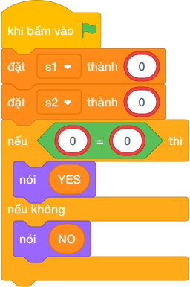
💡 Kịch bản thực hiện từng bước:
- khi bấm vào cờ xanh
- đặt [s1] thành (giá trị)
- đặt [s2] thành (giá trị)
- nếu <sorted(…) = sorted(…)> thì:
- nói (YES)
- nếu không thì:
- nói (NO)

Mục lục
LỜI NÓI ĐẦU (Sách giáo viên — Quyển 3) 1
CHƯƠNG 05: DANH SÁCH (LIST) & THỐNG KÊ 2
• Bài 13: Danh sách và thao tác cơ bản 2
–– Bài 01: Nhập dãy số & in phần tử đầu - cuối 2
–– Bài 02: Thêm điểm vào danh sách 4
–– Bài 03: Tính tổng các phần tử trong dãy 6
–– Bài 04: Đếm số lượng số chẵn trong mảng 8
–– Bài 05: Tìm số lớn nhất & nhỏ nhất 11
–– Bài 06: In dãy số theo thứ tự đảo ngược 13
–– Bài 07: Đếm số lần xuất hiện của X 15
–– Bài 08: Tìm vị trí đầu tiên của X 18
–– Bài 09: Tách mảng chẵn và mảng lẻ 20
–– Bài 10: Xóa phần tử đầu tiên bằng X 23
–– Bài 11: Thay thế tất cả số âm bằng số 0 26
–– Bài 12: Chèn số vào vị trí K 28
–– Bài 13: Xoay vòng danh sách sang phải 31
–– Bài 14: Cặp số có tổng bằng S 34
–– Bài 15: Heo đất tiết kiệm 37
–– Bài 16: Vé số may mắn 39
–– Bài 17: Bảng điểm lớp học 42
–– Bài 18: Mật khẩu bị ẩn 44
–– Bài 19: Đếm kẹo chẵn lẻ 46
–– Bài 20: Tổng chữ số lớn nhất 49
–– Bài 21: Số ghế đối xứng 52
–– Bài 22: Xếp hàng chiều cao 54
–– Bài 23: Thưởng đọc sách 56
–– Bài 24: Đếm từ dài 57
–– Bài 25: Đếm sao nguyên tố 60
–– Bài 26: Chuyến tàu vượt đèo 63
• Bài 14: Thống kê danh sách và sắp xếp 67
–– Bài 01: Điểm số cao nhất & thấp nhất 67
–– Bài 02: Sắp xếp tăng dần đơn giản 69
–– Bài 03: Điểm trung bình môn học 71
–– Bài 04: Sắp xếp giảm dần bảng xếp hạng 74
–– Bài 05: Tìm số lớn thứ nhì trong mảng 76
–– Bài 06: Đếm số lượng học sinh trên điểm trung bình 79
–– Bài 07: Lọc bỏ các số trùng lặp 82
–– Bài 08: Điểm olympic bỏ max bỏ min 84
–– Bài 09: Sắp xếp tên theo thứ tự bảng chữ cái 86
–– Bài 10: Chênh lệch nhỏ nhất giữa hai số 88
–– Bài 11: Trung vị của dãy số (Median) 91
–– Bài 12: Số xuất hiện nhiều lần nhất (Mode) 93
–– Bài 13: Ghép hai dãy đã sắp xếp 96
–– Bài 14: Xếp hàng mua trà sữa (Greedy) 99
CHƯƠNG 06: XỬ LÝ CHUỖI KÝ TỰ 103
• Bài 15: Chuỗi ký tự — Chỉ số, cắt lát và duyệt ký tự 103
–– Bài 01: Ký tự đầu & ký tự cuối 103
–– Bài 02: Độ dài của chuỗi 104
–– Bài 03: Cắt ba ký tự đầu tiên 105
–– Bài 04: Đảo ngược tên riêng 107
–– Bài 05: Kiểm tra từ đối xứng (palindrome) 108
–– Bài 06: Cắt đôi chuỗi ký tự 110
–– Bài 07: Rút trích tên miền email 111
–– Bài 08: Ký tự Ở vị trí chẵn 113
–– Bài 09: Hoán đổi nửa đầu nửa sau 114
–– Bài 10: Xóa ký tự ở vị trí K 116
–– Bài 11: Dịch chuyển vòng quanh (left rotation) 117
–– Bài 12: Chuỗi con đối xứng dài nhất 119
• Bài 16: Duyệt chuỗi, biến đổi ký tự và tách từ 123
–– Bài 01: In từng chữ cái xuống dòng 123
–– Bài 02: Chuyển toàn bộ thành chữ hoa 124
–– Bài 03: Đếm ký tự ‘A’ (cả hoa lẫn thường) 126
–– Bài 04: Đếm chữ cái in hoa & in thường 128
–– Bài 05: Tách riêng chữ số ra khỏi văn bản 130
–– Bài 06: Tính tổng các chữ số trong chuỗi 133
–– Bài 07: Đổi chữ hoa thành thường & ngược lại 135
–– Bài 08: Thay thế ký tự bí mật 137
–– Bài 09: Xóa bỏ toàn bộ dấu cách 138
–– Bài 10: Đếm số lượng nguyên âm 140
–– Bài 11: Nén chuỗi ký tự (Run-Length encoding) 142
–– Bài 12: Trích xuất số lớn nhất trong văn bản 144
–– Bài 13: Đếm số từ trong câu 146
–– Bài 14: Từ đầu tiên & từ cuối cùng 147
–– Bài 15: Mã ASCII của ký tự 149
–– Bài 16: Ký tự kế tiếp trong bảng chữ cái 150
–– Bài 17: Tìm từ dài nhất trong câu 151
–– Bài 18: Chuẩn hóa khoảng trắng 153
–– Bài 19: Viết hoa chữ cái đầu mỗi từ (title case) 155
–– Bài 20: Đảo ngược từng từ trong câu 156
–– Bài 21: Mật mã Caesar dịch chuyển K 158
–– Bài 22: Giải mã mật thư Caesar 160
–– Bài 23: Từ xuất hiện nhiều nhất trong đoạn 163
–– Bài 24: Mật mã thay thế hoán vị (anagram) 164

